
VIỆN HÀN LÂM KHOA HỌC VÀ CÔNG NGHỆ VIỆT NAM

Viện Địa lý Tài nguyên Thành phố Hồ Chí Minh
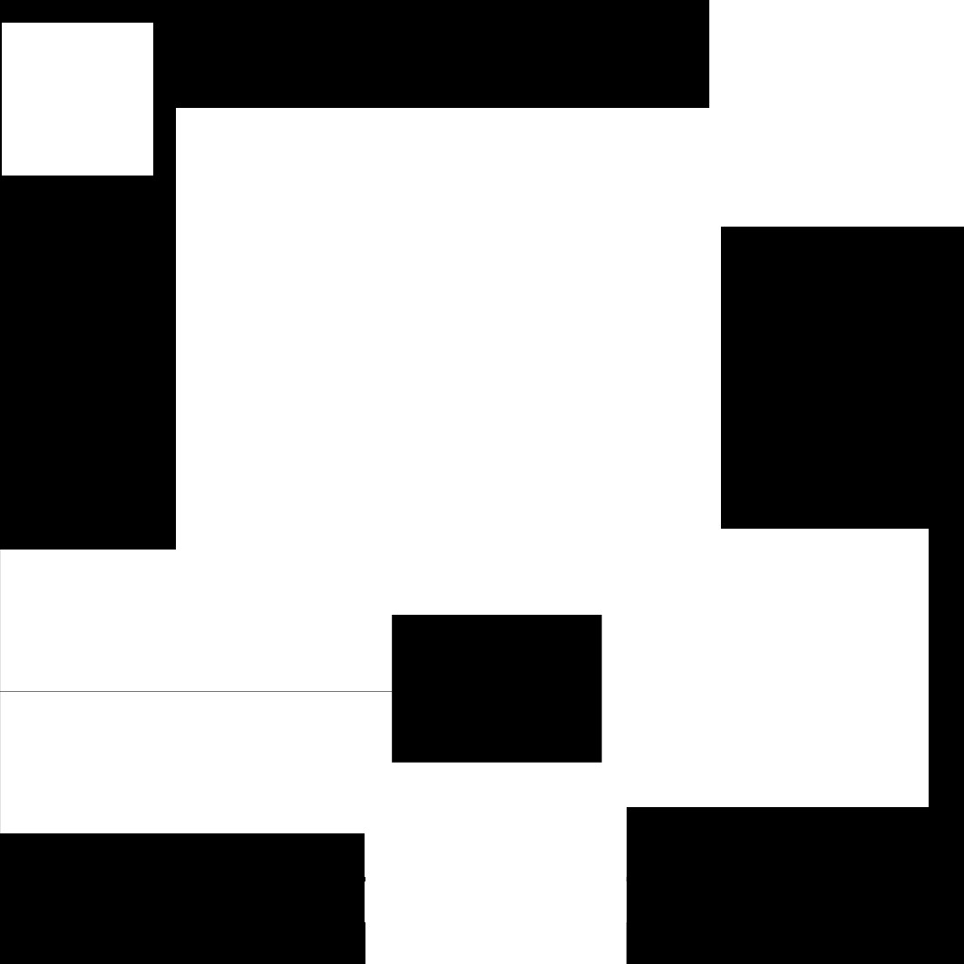
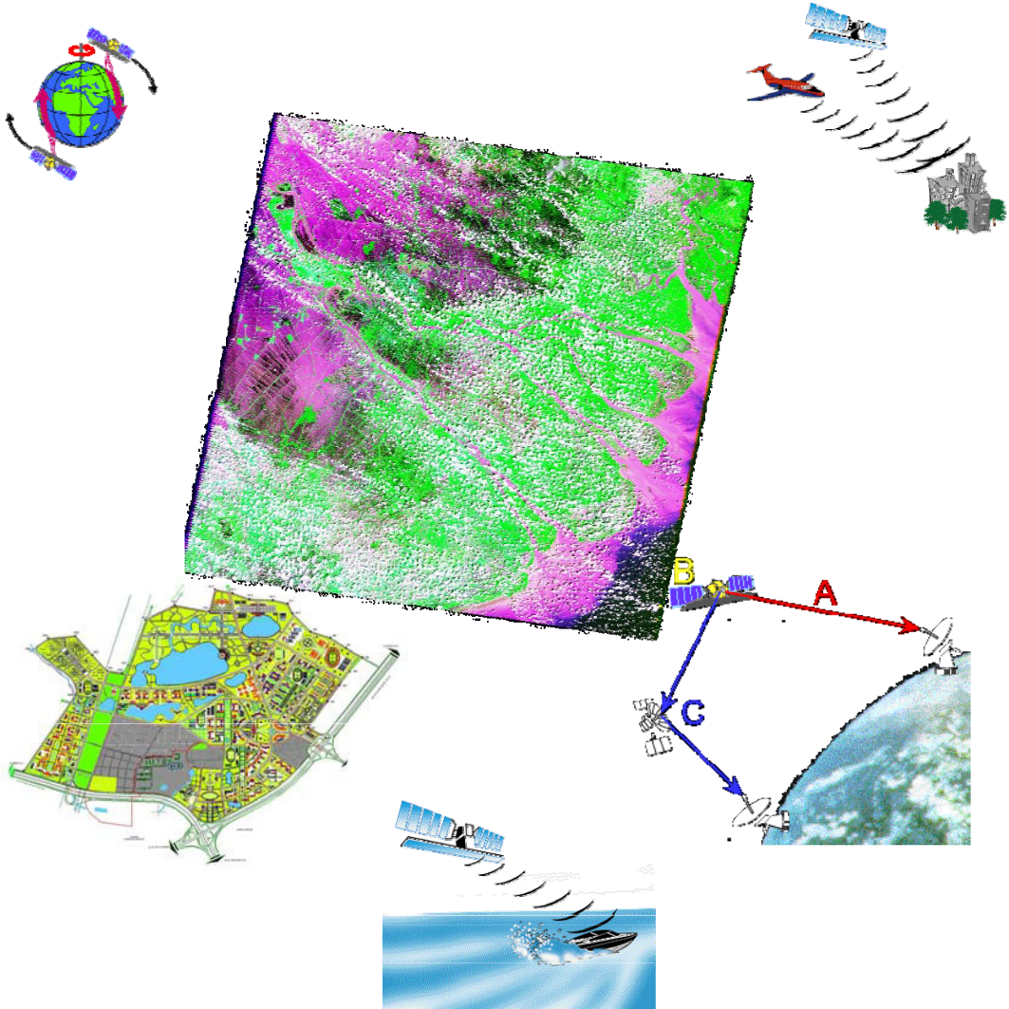

Tài Liệu Lớp Tập Huấn

PHẦN MỀM ARCGIS

Biên soạn:

Trung Tâm Viễn Thám và Hệ Thông Tin Địa Lý



VIỆN HÀN LÂM KHOA HỌC VÀ CÔNG NGHỆ VIỆT NAM

Viện Địa lý Tài nguyên Thành phố Hồ Chí Minh
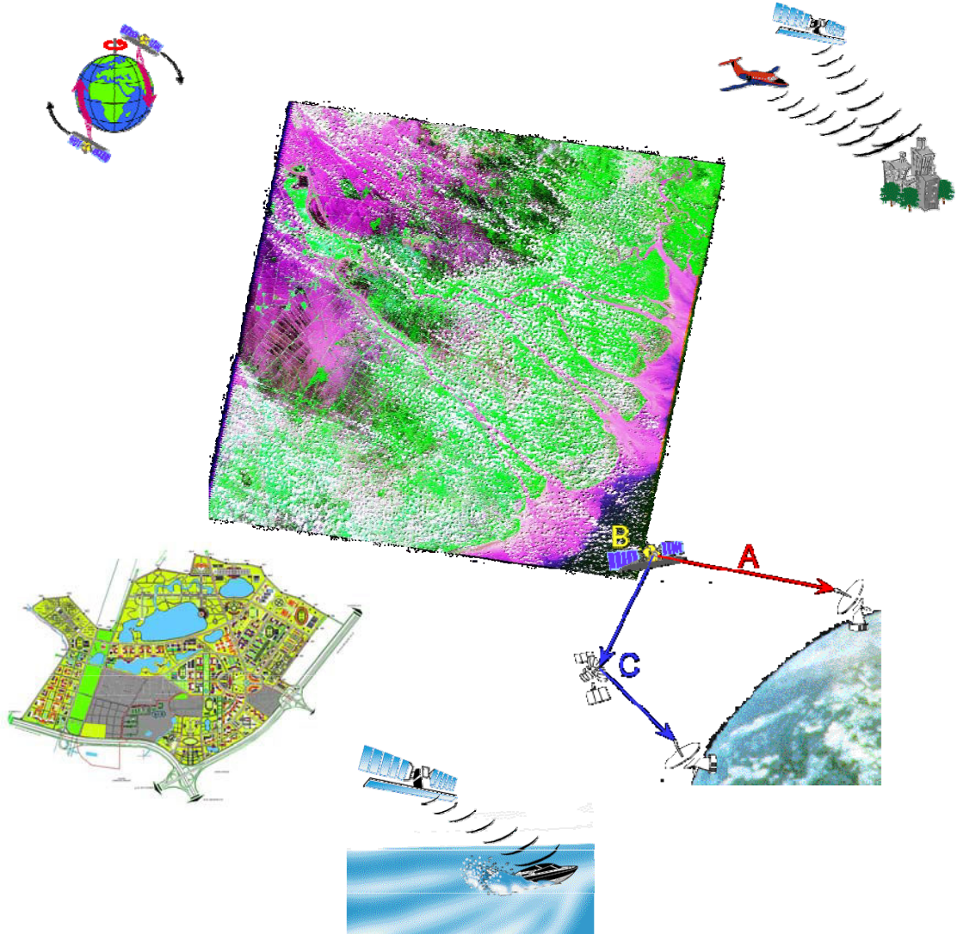

Tài Liệu Lớp Tập Huấn

PHẦN MỀM ARCGIS

Biên soạn:

Trung Tâm Viễn Thám và Hệ Thông Tin Địa Lý

MỤC LỤC

Bài 1: | Giới thiệu Gis.......................................................................... | Trang 1-1
Bài 2: | Phần mềm ArcGis................................................................... | Trang 2-1
Bài 3: | Giới thiệu ArcToolBox........................................................... | Trang 3-1
Bài 4: | Giới thiệu ArcCatalog............................................................. | Trang 4-1
Bài 5: | Chỉnh sửa dữ liệu không gian................................................. | Trang 5-1
Bài 6: | Hiển thị nhãn bản đồ với text và graphic................................ | Trang 6-1
Bài 7: | Thể hiện ký hiệu các đối tượng bản đồ................................... | Trang 7-1
Bài 8: | Làm việc với dữ liệu dạng bảng ............................................. | Trang 8-1
Bài 9: | Thiết kế trang in...................................................................... | Trang 9-1
Bài 10: | GeoDatabase ......................................................................... | Trang 10-1

Trung tâm Viễn thám và Hệ thông tin Địa lý Bài 1: Giới thiệu GIS

Bài 1:

GIỚI THIỆU VỀ GIS

1. Hệ thông tin địa lý

1.1. Giới thiệu

Chúng ta đang ở trong “thời đại thông tin”. Những nguồn thông tin mới đang phát triển: đo đạc khảo sát, bản đồ, tư liệu vệ tinh. Những phương pháp mới thu nhận và tổ chức thông tin: phương tiện trợ giúp bởi máy tính, phương tiện lưu trữ được phát

triển ....

Tất cả những lĩnh vực hoạt động của con người đều cần thông tin. Tài nguyên

thiên nhiên và môi trường là một lĩnh vực mà thông tin là rất quan trọng. Một số vấn đề liên quan về tài nguyên thiên nhiên và môi trường được đặt ra: nạn phá rừng, mưa acid, đô thị hóa, tăng dân số, sự thay đổi khí hậu toàn cầu, nạn đói…

1.2. Hệ thông tin địa lý

Hệ thông tin địa lý (GIS – Geographic Information System) là một tập hợp

những quy trình dựa trên máy tính được dùng để lưu trữ và thao tác dữ liệu địa lý. Mỗi

quyết định được làm bởi con người bị chi phối bởi một số phương diện địa lý. Công

nghệ GIS giúp tổ chức thông tin về những vấn đề và cho phép con người hiểu biết những mối quan hệ không gian đó. Từ sự hiểu biết này con người ra quyết định khôn ngoan và thông minh hơn.

GIS sẽ làm thay đổi đáng kể tốc độ mà thông tin địa lý được sản xuất, cập nhật và phân phối. GIS cũng làm thay đổi phương pháp phân tích dữ liệu địa lý. Hai ưu điểm quan trọng của GIS so với bản đồ giấy là:

Dễ dàng cập nhật thông tin không gian.

Kết hợp hiệu quả nhiều tập hợp dữ liệu thành một cơ sở dữ liệu tích hợp.

Ngày nay, đối với những lĩnh vực môi trường và tài nguyên thiên nhiên, GIS là một công cụ mà có thể được sử dụng để hổ trợ ra quyết định kịp thời trong thế giới luôn biến đổi của chúng ta.

- Vậy GIS là gì?

Đó là một tập hợp có tổ chức của phần cứng, phần mềm, dữ liệu địa lý và con người được thiết kế để thu nhận, lưu trữ, cập nhật, thao tác, phân tích và hiển thị tất cả các dạng thông tin địa lý.

- Các thành phần của GIS:

Phần cứng: được dùng để xử lý, lưu trữ hiển thị dữ liệu không gian dạng số.

Phần mềm: thực hiện những hoạt động của GIS.

Dữ liệu địa lý: mà GIS thao tác và hiển thị.

Quy trình: cho phép hoàn thành những hoạt động khác nhau.

Con người: để phát triển, sử dụng và bảo trì hệ thống. Con người là thành phần quan trọng nhất trong các thành phần của GIS.

- Chức năng của GIS:

Gồm những chức năng cơ bản sau:

Trang 1 - 1

Trung tâm Viễn thám và Hệ thông tin Địa lý Bài 1: Giới thiệu GIS

Nhập dữ liệu: GIS cung cấp các phương pháp để nhập cả hai loại dữ liệu: dữ liệu không gian và phi không gian.

Hiển thị dữ liệu: hiển thị kết quả phân tích thông tin không gian và phi không

gian có thể được hiển thị trong hai dạng: trên màn hình (soft copy) và trên giấy in (hard copy).

Thao tác và phân tích dữ liệu: chuẩn bị dữ liệu để truy xuất và sử dụng dễ dàng, và phân tích dữ liệu nhằm trả lời những câu hỏi hoặc tìm những giải pháp cho những vấn đề khác nhau.

Quản lý dữ liệu: chức năng này liên quan tới cơ sở dữ liệu, nó bao gồm những chức năng lưu trữ, xóa, phục hồi.

- Mô hình dữ liệu GIS:

Có 2 loại mô hình cơ bản của GIS. Chúng dựa vào loại dữ liệu được dùng nên ta gọi là ‘‘mô hình dữ liệu”:

Loại dữ liệu dựa vào bản đồ: mô hình hay dạng dữ liệu vector.

Loại dữ liệu dựa vào ảnh: mô hình hay dạng dữ liệu raster.

Trong loại vector GIS: bản đồ được xem là cơ sở dữ liệu và ngược lại. Việc lưu trữ vật lý của dữ liệu là độc lập trong thể hiện đồ họa. Còn trong loại raster GIS: bản đồ được xem như hình ảnh. Do đó, vector GIS thường có nhiều chức năng dành cho quản lý cơ sở dữ liệu hơn raster GIS.

- Chức năng phân tích GIS: Phân tích dữ liệu không gian

Chuyển đổi hình học

Chuyển đổi phép chiếu bản đồ Tổng hợp
Ghép biên

Sọan thảo đồ họa Làm thưa tọa độ

Phân tích dữ liệu thuộc tính

Soạn thảo thuộc tính Truy vấn thuộc tính

Phân tích kết hợp dữ liệu không gian và thuộc tính

Truy tìm – phân lọai – đo lường Các phép tính chồng lớp (overlay)
Các phép tính lân cận: tìm kiếm; đường và điểm trong polygon; các chức năng đo vẽ địa hình; nội suy; vẽ đường đồng mức,…

Các chức năng liên kết: đo đạc tiếp giáp; lân cận; mạng lưới; kéo giãn; tìm kiếm; xem phối cảnh,…

- Triển khai GIS:

Gồm 6 bước sau:

Trang 1 - 2

Trung tâm Viễn thám và Hệ thông tin Địa lý Bài 1: Giới thiệu GIS

Nhận thức về GIS: là một quá trình mà GIS được biết đối với một tổ chức.

Yêu cầu hệ thống: thiết lập yêu cầu cho một hệ GIS để đáp ứng cho tổ chức đó.

Đánh giá hệ thống: đánh giá những hệ khác nhau trên thị trường.

Kế hoạch thực hiện: nếu hệ thống được chấp nhận, kế hoạch thực hiện phải được thiết lập bao gồm cả con người và nguồn kinh phí...

Mua hệ thống: đặt kế hoạch mua, hợp đồng bao gồm giá và dịch vụ bảo trì, đào tạo, hổ trợ kỹ thuật và lịch giao hàng....

Thực hiện: bao gồm việc sử dụng và kế hoạch thực hiện của hệ thống.

- Xây dựng dữ liệu

2.1. Nhập dữ liệu

Nhập dữ liệu là quá trình mã hóa dữ liệu thành dạng có thể dùng trên máy tính và ghi dữ liệu vào cơ sở dữ liệu (CSDL). Để tạo một CSDL chính xác và đầy đủ là quan trọng đối với việc vận hành hệ GIS.

Thông tin về chất lượng dữ liệu gồm:

    - Ngày thu nhận

    - Độ chính xác vị trí

    - Độ chính xác phân loại

    - Tính toàn diện

    - Phương pháp sử dụng để thu thập và mã hóa dữ liệu.

Có 5 phương pháp để nhập dữ liệu thường được dùng trong GIS

    - Nhập từ bàn phím và nhập tọa độ (COGO - coordinate geometry)

    - Nhập từ bàn số hóa (digitizer)

    - Nhập bằng máy quyét (scanner)

    - Nhập trực tiếp từ các tập tin hiện hữu

    - Dữ liệu viễn thám.

- Nhập từ bàn phím và nhập tọa độ

Hầu hết dữ liệu thuộc tính được nhập từ bàn phím.

Một số dữ liệu thuộc tính có sẳn trong dạng số trong CSDL hoặc được nhập vào máy tính xách tay trong lúc khảo sát thực địa.

Nhập dữ liệu thuộc tính và dữ liệu không gian thường là hai quá trình riêng biệt. Dữ liệu thuộc tính được nhập theo code của đối tượng để mô tả tính chất của nó.

Quá trình nhập tọa độ được dùng để vào thông tin hồ sơ địa chính. Độ chính xác vị trí cao được thu nhận từ các thiết bị đo đạc .

Trang 1 - 3

Trung tâm Viễn thám và Hệ thông tin Địa lý Bài 1: Giới thiệu GIS

- Nhập từ bàn số hóa

Bàn số hóa có kích thước lớn 1m x 1,5m hoặc hơn

Trên pointing device có chữ thập

để định vị chính xác vị trí đối tượng cần số hóa và các phím điều khiển (4, 16 phím hoặc hơn)
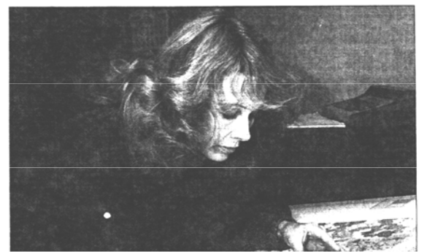

Mỗi đối tượng được gán một số ID, các dữ liệu thuộc tính của đối tượng được nhập theo số ID này.
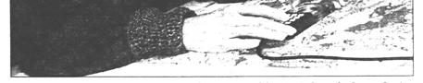

- Nhập bằng máy quét (scanner)

Dùng scanner để nhập dữ liệu thì nhanh hơn dùng bàn số hóa

Đầu ra của scanner là ảnh số, kích thước của pixel (phần tử ảnh) thường dùng là 0.02mm

Ảnh raster được xữ lý trên máy tính để nâng cao chất lượng hình ảnh

Để tạo ra dữ liệu dưới dạng vector phải thực hiện bước vector hóa từ ảnh raster (số hoá từ ảnh).

- Dữ liệu viễn thám
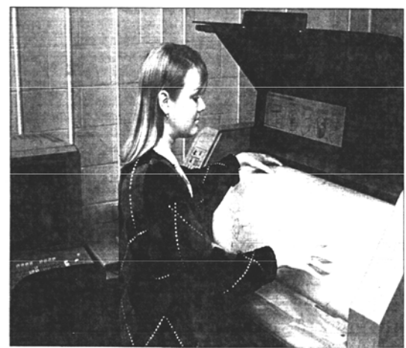
Tư liệu ảnh chụp từ vệ tinh và đặc biệt ảnh máy bay được sử dụng để sản xuất bản đồ.

Ảnh máy bay

Được sử dụng để làm bản đồ địa hình

Sử dụng các thiết bị trắc địa ảnh để vẽ đường đồng mức địa hình, các địa vật, và những loại cây trồng

Lập bản đồ tài nguyên thiên nhiên như : bản đồ đất, rừng, địa chất, hiện trạng sử dụng đất.

Ảnh vệ tinh

Các vệ tinh viễn thám thường sử dụng như: Landsat MSS, TM, ETM+ (Mỹ); SPOT (Pháp), RADARSAT (Canada), ERS, ENVISAT (ESA). Ngoài ra hiện nay có nhiều lọai ảnh vệ tinh độ phân giải không cao trên thị trường như: SPOT5 (PAN: 2.5, XS: 10m), IKONOS (1, 4m), Quick Bird (0.61, 2.4m)...

Dữ liệu vệ tinh thường trong dạng số.

Dùng lập bản đồ nhiệt độ bề mặt, sử dụng đất, ngập lụt, chất lượng nước, rừng,...

Trang 1 - 4

Trung tâm Viễn thám và Hệ thông tin Địa lý Bài 1: Giới thiệu GIS

Anh vệ tinh SPOT có thể dùng để lập mô hình số độ cao, bản đồ địa hình tỉ lệ 1:50.000, 1:25.000.

- Dữ liệu dạng số

Là các dữ liệu đã được số hoá dưới dạng vector, raster hay đã nhập liệu dưới dạng số của các cơ sở dữ liệu, văn bản…

Ở Canada và Mỹ:

  - Thông tin địa lý dạng số đã được thiết lập cho mục đích thương mại

  - Thông tin địa lý cấp Liên bang được sản xuất bởi cơ quan bản đồ quốc gia và cơ quan dân số và thống kê
  - Ở cấp bang và tỉnh thành, chương trình số hóa thông tin địa chính là ưu tiên hàng đầu

Ở cấp quận huyện, thông tin hồ sơ thửa đất dạng số là thành phần trung tâm của CSDL GIS

Dữ liệu địa lý được phân chia thành 4 nhóm chính:

  - Dữ liệu bản đồ nền

  - Dữ liệu tài nguyên thiên nhiên

  - Dữ liệu độ cao số

  - Dữ liệu thống kê

Dạng dữ liệu số cần được chuẩn hóa cho mục đích sử dụng rộng rải

Giá dữ liệu thường chỉ chiếm một phần của giá tạo dữ liệu mới, nên công nghệ GIS trở nên hấp dẩn và dễ dàng thực hiện hơn.

2.2. Xuất dữ liệu

Dữ liệu xuất ra từ CSDL GIS trong dạng thích hợp đối với người sử dụng, có ba dạng sau:

Hardcopy: thông tin được in ra giấy, mila, phim,... (VD: bản đồ giấy, bảng biểu) Softcopy: là dạng thông tin được xem trên màn hình máy tính (VD: văn bản, đồ họa đơn sắc hoặc màu), softcopy có thể thay đổi nhưng việc xem bị hạn chế do kích thước màn hình

Thông tin xuất trong dạng điện tử: gồm những tập tin máy tính Thiết bị xuất hardcopy

Ink jet plotter - máy vẽ phun mực Thermal plotter - máy vẽ nhiệt

Electrostatic plotter - máy vẽ tĩnh điện Lazer printer - máy in lazer
Optical film writer - thiết bị ghi phim

Screen copy device - thiết bị copy màn hình

Trang 1 - 5

Trung tâm Viễn thám và Hệ thông tin Địa lý | Bài 1: Giới thiệu GIS
2.2.1. Các dạng sai số

2.2.2. Chất lượng dữ liệu

- Vị trí không gian

Độ chính xác vị trí của một đối tượng trên bản đồ so với ngoài thực địa.

Đánh giá độ chính xác vị trí thường dùng trong trắc địa và trắc địa ảnh là sai số quân phương (RMS - root mean square error).

- Thuộc tính: thuộc tính có thể là

Những biến rời rạc, VD:

    - Loại sử dụng đất

    - Độ xói mòn chia làm 4 cấp, cấp 1 là độ xói mòn thấp và cấp 4 là độ xói mòn rất cao

    - Chiều cao cây chia ra 5 mức, mức 1 là những cây cao dưới 1m và mức 5 là những cây cao trên 20m

Những biến liên tục, VD: nhiệt độ, giá trị tài sản trung bình.

- Tính thống nhất

Tính nhất quán liên quan đến mối quan hệ logic giữa những yếu tố dữ liệu được duy trì như thế nào.
VD:

    - Một số nơi lấy ranh giới khu rừng là mép đường và một vài nơi khác lấy ranh giới khu rừng là tim đường, như vậy là không nhất quán, thường dùng mép đường làm ranh giới

    - Mực nước trong hồ chứa thay đổi quanh năm, những lớp dữ liệu GIS

khác nhau có thể chứa ranh giới hồ nước khác nhau phụ thuộc vào ngày lập bản đồ, do đó sẽ không nhất quán và thường người ta dùng đường biên chung cho hồ chứa

    - Có thể hai dữ liệu đều đáp ứng về độ chính xác vị trí nhưng không nhất quán, bởi vì ranh giới chung của chúng khi chồng lên nhau sẽ có sai lệch nhỏ, vùng sai lệch này gọi là sliver.

- Mức độ chi tiết (liên quan đến độ phân giải và tỷ lệ)

Độ phân giải của tập hợp dữ liệu là đơn vị có thể nhận biết nhỏ nhất

Trong trường hợp ảnh máy bay và ảnh vệ tinh chính là độ phân giải không gian. VD: độ phân giải ảnh Landsat7 ETM+ là 30m (XS) và 15m (PAN) và SPOT4 là 20m (XS) và 10m (PAN)

Đối với bản đồ chuyên đề, độ phân giải là kích thước nhỏ nhất của đối tượng được thể hiện trên bản đồ còn gọi là đơn vị bản đồ tối thiểu.

- Yếu tố thời gian: là yếu tố quan trọng khi sử dụng nhiều loại thông tin địa lý, chẳng hạn như:

Thông tin về dân số có thể thay đổi đáng kể trong một năm

Trang 1 - 6

Trung tâm Viễn thám và Hệ thông tin Địa lý Bài 1: Giới thiệu GIS

Sử dụng đất thay đổi nhanh chóng trong vùng đô thị hóa Trong vùng sản xuất nông nghiệp nhiều vụ mỗi năm

Yếu tố thời gian nói lên tính hiện hành hay mức độ cập nhật của các thông tin được quản lý trong hệ GIS
- Lý lịch dữ liẹu: nói lên nguồn gốc tạo nên dữ liệu, là lịch sử dữ liệu, dữ liệu gốc và những bước xữ lý dùng để sản xuất dữ liệu

Dữ liệu gốc: gồm tài liệu ghi chép, sổ ghi thực địa, ảnh máy bay, bản đồ

VD: báo cáo về lý lịch của bản đồ địa hình bao gồm ngày chụp ảnh máy bay được dùng, phương pháp trắc địa ảnh dùng để vẽ contour và các địa vật, sử dụng những điểm kiểm tra lưới khống chế ảnh, phương pháp dùng để sản xuất bản đồ Trong một số trường hợp hiểu biết về lý lịch dữ liệu là xem xét quan trọng trong việc chọn dữ liệu cho một ứng dụng nào đó

2.2.3. Các nguồn sai số

Những nguồn sai số thường gặp trong sử dụng GIS:

- Thu thập dữ liệu

Sai số thu thập dữ liệu tại thực địa.

Sai số trong các bản đồ hiện hửu được dùng như bản đồ gốc. Sai số trong phân tích ảnh viễn thám.

- Nhập dữ liệu

Sai số trong quá trình số hóa do con người và thiết bị.

Sai số vốn có của đối tượng địa lý (VD: đường bờ, bìa rừng).

- Lưu trữ dữ liệu

Chính xác về số không đủ.

Chính xác không gian không đủ.

- Thao tác dữ liệu

Khoảng phân lớp không thích hợp. Sai số ranh giới.

Sai số lan truyền khi chồng lớp dữ liệu.

Sai lệch nhỏ (sliver) gây ra trong quá trình chồng các polygon.

- Xuất dữ liệu

Không chính xác về tỉ lệ.

Sai số gây ra do thiết bị xuất.

Sai số gây ra do tính không ổn định của phương tiện lưu trữ.

- Sử dụng kết quả

Thông tin có thể được hiểu không chính xác.

Thông tin có thể được sử dụng không thích hợp.

Trang 1 - 7

Trung tâm Viễn thám và Hệ thông tin Địa lý Bài 1: Giới thiệu GIS

- Các lĩnh vực ứng dụng của GIS

Ứng dụng trong kinh doanh và du lịch. Quản lý hạ tầng cơ sở.
Xuất bản bản đồ và cơ sở dữ liệu. An ninh và sức khỏe cộng đồng. Quản lý thông tin và địa ốc.

Quản lý tài nguyên và môi trường. Đo đạc và lập bản đồ.
Giao thông và logistics.

Quản lý quy hoạch vùng và đô thị. Quản lý nông nghiệp
Giáo dục và nghiên cứu. ….

- Tương lai của GIS

Các hướng phát triển mới trong GIS:

Dữ liệu: một lượng lớn dữ liệu (terabytes) được cung cấp từ nhiều nguồn thêm

vào: ảnh viễn thám quang học độ phân giải siêu cao, ảnh radar, ảnh siêu phổ (hyper spectral data), dữ liệu lidar,… cần những mô hình và kỹ thuật tốt hơn để chuyển dữ liệu thành thông tin.

Khai phá dữ liệu (data mining): là lĩnh vực đang và sẽ phát triển trong những năm tới.

Mô hình dữ liệu: mô hình hướng đối tượng (object oriented model)

Thời kỳ bùng nổ của 3D-GIS: phân tích mô hình hóa 3D, quản lý công trình tiện ích, khai thác mỏ,…

Yếu tố thời gian trong GIS (Time dimension in GIS): đánh giá tác động của biến đổi khí hậu, gia tăng dân số, lịch sử thửa đất,…

Công nghệ WebGIS: dữ liệu được tiếp cận một cách dễ dàng và làm việc trên Internet thông qua dữ liệu ảo (virtual data)

Mobile GIS: dẫn đường (navigation), dịch vụ khẩn cấp, nông nghiệp chính xác (precision farming),…

Hệ thông tin kinh doanh (business information system): GIS đóng vai trò trung tâm trong nhiều hệ thống hổ trợ ra quyết định trong kinh doanh (bảo hiểm, ngân hàng, …) và là phần chính trong hệ thông tin kinh doanh va những hệ thông tin khác.

Dịch vụ thông tin địa lý (GIServices).

…

Trang 1 - 8

Trung tâm Viễn thám và Hệ thông tin Địa lý Bài 2: Phần mềm ArcGis

Bài 2:

PHẦN MỀM ARCGIS

- Giới thiệu ArcGis

Mục tiêu: Giới thiệu tổng quan về GIS và một số ứng dụng tiêu biểu của GIS,

Giới thiệu chung về ArcGIS, phần mềm GIS của ESRI, và các khái niệm cơ bản và các

thuật ngữ của GIS cũng như của ArcGIS.

Giới thiệu chung về GIS

Giới thiệu phần mềm ArcGIS

Các khái niệm cơ bản sử dụng trong ArcMap

ArcGIS là một bộ phần mềm phức hợp bao gồm nhiều module

CÁC THÀNH PHẦN CỦAARCGIS
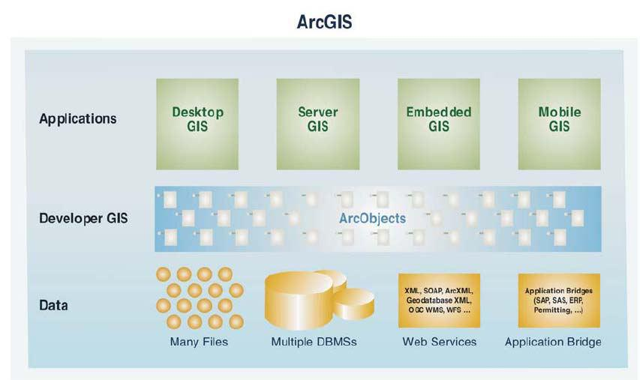

Trong giới hạn của giáo trình này, chúng ta chỉ khảo sát chủ yếu là các module

của ArcGIS Desktop. Sản phẩm của ArcGIS Desktop là các ứng dụng dùng chung, bao

gồm: ArcMap, ArcCatalog, ArcToolbox.

- Giới thiệu ArcToolBox

Mục tiêu: Giới thiệu cấu trúc topology của dữ liệu không gian; các công cụ chuyển đổi giữa các format dữ liệu khác nhau để dùng trong ArcGIS; các công cụ xây dựng và phân tích dữ liệu.

Các tool chuyển đổi dữ liệu

Các tool xây dựng và quản lý dữ liệu theo cấu trúc topology Các tool phân tích

Trang 2 - 1

Trung tâm Viễn thám và Hệ thông tin Địa lý Bài 2: Phần mềm ArcGis
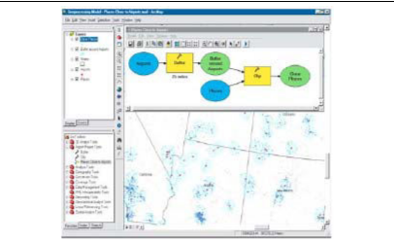

- Giới thiệu ArcCatalog

ArcCatalog là một module dùng để tổ chức và quản lý dữ liệu, các chức năng chính của ArcCatalog nhằm:

Tổ chức dữ liệu trong catalog

Khai báo các hệ thống tham chiếu không gian cho các lớp dữ liệu địa lý Liên kết dữ liệu

Xây dựng Metadata (lý lịch dữ liệu)
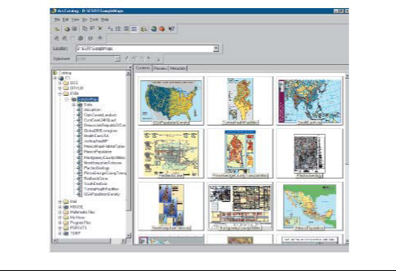

Trang 2 - 2

Trung tâm Viễn thám và Hệ thông tin Địa lý Bài 2: Phần mềm ArcGis

- Giới thiệu ArcMap

Module ArcMap được sử dụng để xây dựng một bản đồ hoàn chỉnh cùng với các phần hổ trợ như các bảng biểu báo cáo ...

Các chức năng cơ bản của ArcMap Sắp xếp các layer trong ArcMap Các thao tác cơ bản

Thay đổi hiển thị layer trong ArcMap Chỉnh sửa dữ liệu không gian

Tạo biểu đồ cho dữ liệu thuộc tính Tạo báo cáo

Thiết kế trang in
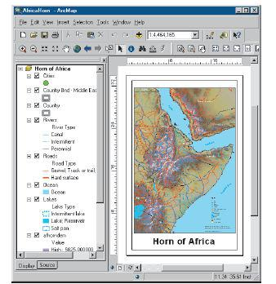

- ArcGIS Modelbuilder

Ngoài 3 module chính kể trên, ArcGIS desktop còn có module Modelbuider nhằm hổ trợ việc tạo “sơ đồ khung” để thực hiện các công đọan phân tích dữ liệu địa lý, sơ đồ này bao gồm các công cụ, các đoạn chương trình và bao gồm cả dữ liệu. Sơ đồ khung là một sơ đồ khối thể hiện các kết quả cũng như các bước thực hiện để tạo ra sản phẩm cuối cùng, các bước thực hiện sẽ được liên kết với các lệnh hoặc các chương

trình con trong ArcGIS. Sơ đồ này có thể sử dụng chung cho các thành viên trong một tổ chức.

Trang 2 - 3

Trung tâm Viễn thám và Hệ thông tin Địa lý Bài 2: Phần mềm ArcGis
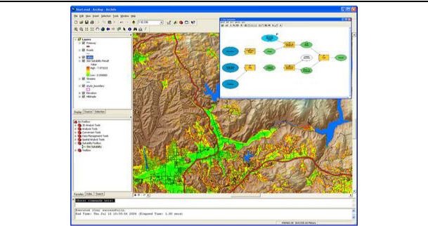

- ArcInfo Workstation:

Arcinfo (gồm Arc, ArcPlot, ArcEdit và một số công cụ mở rộng khác) bao gồm tất cả các chức năng của ArcMap, ArcCatalog, ArcToolbox và thêm một số các công cụ xử lý GIS cao cấp khá. ArcInfo là một hệ xử lý, cập nhật, truy vấn và phân tích dữ liệu hoàn chỉnh, thích hợp cho các hệ thống GIS cao cấp.

ArcInfo Workstation chỉ thích hợp với các chuyên gia GIS vì mức độ sử dụng tương đối phức tạp và giao diện dạng DOS

- ArcGIS desktop extentsion

7.1. ArcGIS 3D analyst

ArcGIS 3D analyst dùng để dựng và phân tích mặt phẳng địa hình ở dạng mô hình 3 chiều, ta có thể thay đổi góc nhìn, truy vấn dữ liệu 3 chiều, mặt khác ta có thể chồng các lớp dữ liệu vector cũng như raster (có cùng tọa độ địa lý với dữ liệu 3D) để thành lập các bản đồ chuyên đề 3D khác nhau

Ngoài ra, ta còn có thể thành lập các đoạn video để khảo sát bề mặt địa hình sau khi đã được dựng dưới dạng 3D

Tạo mô hình 3D.

Phân tích dữ liệu 3D: khối lượng đào/đấp; mặt cắt; mô hình mặt đất. Hiển thị dữ liệu ở dạng phối cảnh.
Phân tích vùng trên dữ liệu 2D hoặc 3D. Xuất dữ liệu ra dạng video (view on fly)...

Trang 2 - 4

Trung tâm Viễn thám và Hệ thông tin Địa lý Bài 2: Phần mềm ArcGis
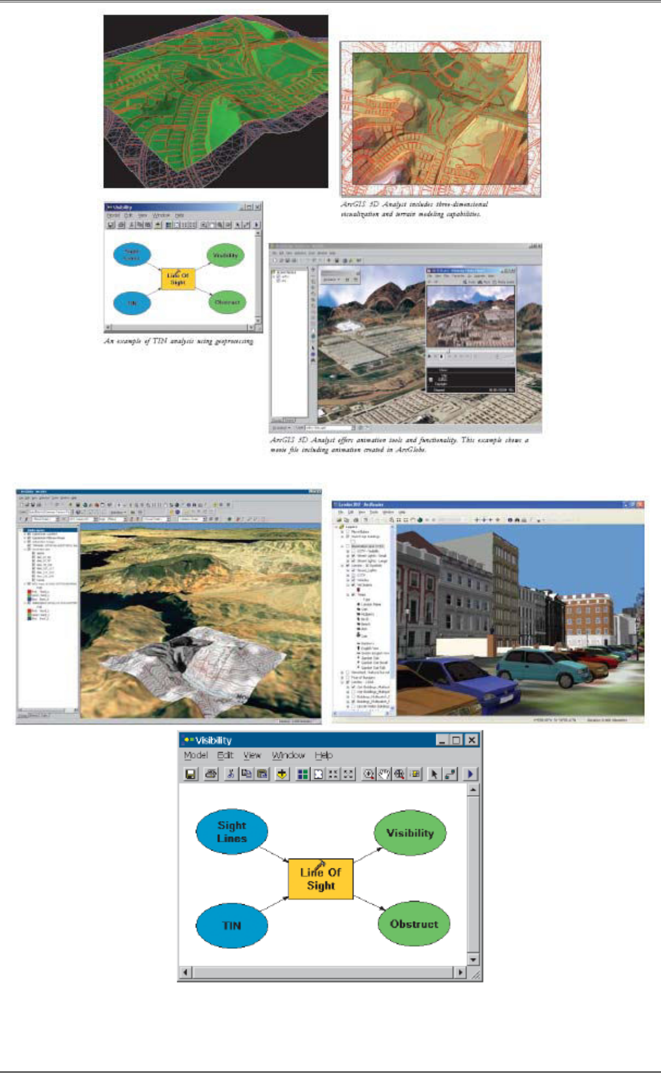

Trang 2 - 5

Trung tâm Viễn thám và Hệ thông tin Địa lý Bài 2: Phần mềm ArcGis

7.2. ArcGIS Network analyst

ArcGIS Network analyst (Phân tích mạng lưới) dùng để giải quyết các bài toán về dữ liệu có dạng mạng lưới như:

Phân tích thời gian ngắn nhất để di chuyển giữa 2 điểm trong mạng lưới.

Tìm đường đi tối ưu giữa các điểm trong mạng lưới (có tính đến chiều đường và các trọng số trên tuyến).

Khu vực ảnh hưởng của một điểm trên mạng lưới với các điểm khác trên cùng mạng lưới đó.

Tìm kiếm các đối tượng gần nhất trên mạng lưới. ....
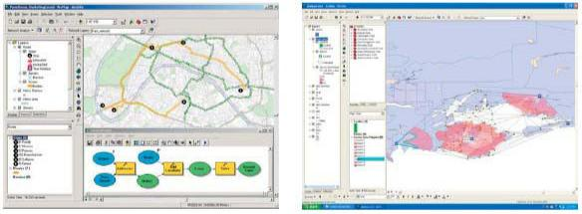

7.3. ArcGIS Spatial analyst

Spatial analyst được tích hợp một các chặt chẽ với môi trường phân tích các

thông tin địa lý trong ArcGIS desktop. Phân tích các mối quan hệ không gian vùng

giữa các đối tượng, tạo ra các thông tin bề mặt dựa trên các thông tin sẳn có... để tạo ra các thông tin trực quan hơn, trợ giúp hiệu quả hơn cho việc ra quyết định.

Tìm vị trí thích hợp.

Tìm đường đi tối ưu giữa hai vị trí.

Tích hợp hai loại dữ liệu raster va vector.

Phân tích khỏang cách và chi phí di chuyển giữa các vùng.

Trang 2 - 6

Trung tâm Viễn thám và Hệ thông tin Địa lý Bài 2: Phần mềm ArcGis
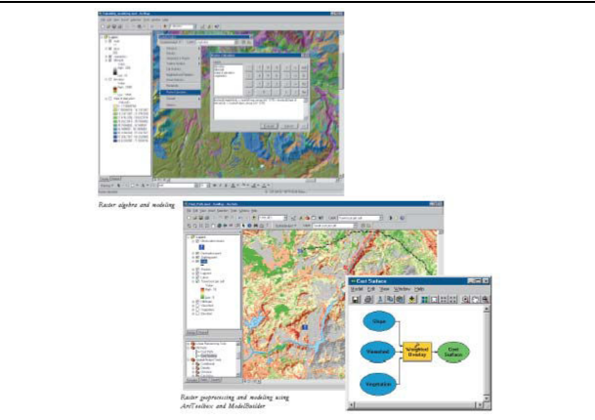

7.4. GeoStatistic

Là công cụ thống kê các số liệu địa lý hỗ trợ việc phân tích bề mặt địa hình
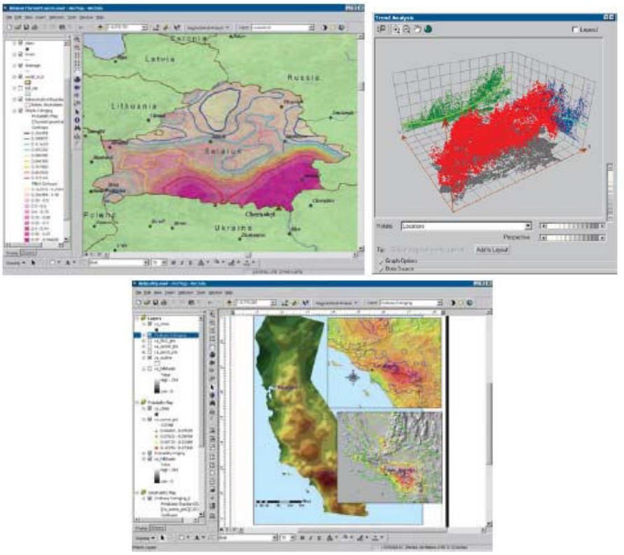

Trang 2 - 7

Trung tâm Viễn thám và Hệ thông tin Địa lý Bài 2: Phần mềm ArcGis

7.5. Tracking analysis

Cho phép hiển thị và phân tích các dữ liệu đa thời gian: vị trí các đối tượng theo thời gian như máy bay, vị trí các tâm bão…
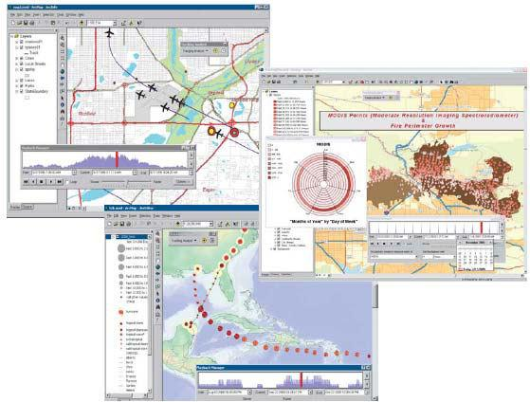

7.6. Arc Schematics

Hiển thị các dữ liệu dạng mạng lưới như: hệ thống điện, nước dưới dạng các sơ đồ nhằm hỗ trợ các chuyên gia trong việc phân tích và thiết kế các hệ thống mạng cung cấp các dịch vụ về cơ sở hạ tầng.
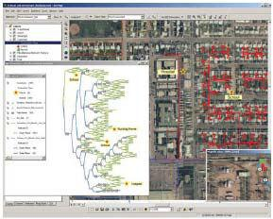

- Server GIS

Các ứng dụng chia sẽ dữ liệu trên mạng nội bộ (Lan/Intranet) hoặc mạng internet

Trang 2 - 8

Trung tâm Viễn thám và Hệ thông tin Địa lý Bài 2: Phần mềm ArcGis

8.1. ArcIMS

Thiết lập các ứng dụng GIS trên mạng Internet, chia sẽ và phổ biến các thông tin GIS trên mạng internet.

Thiết lập và chia sẽ các dữ liệu GIS trên web.

Thiết lập các ứng dụng chuyên ngành dễ sử dụng.

Phát triển các ứng dụng trong môi trường web để dễ dàng truy cập ở mọi nơi.
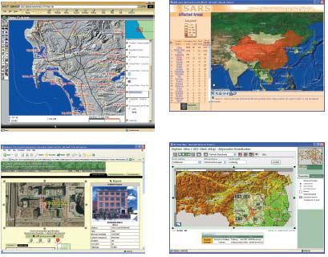

8.2. ArcGIS server

Cung cấp môi trường để xây dựng một hệ GIS nhiều người sử dụng để quản lý cũng như chia sẽ dữ liệu trong môi trường mạng máy tính.

Cung cấp các công cụ cho các trình duyệt web để truy xuất các dữ liệu GIS. Cung cấp các ứng dụng GIS web trong nội bộ các cơ quan hoặc đơn vị.
Phát triển các ứng dụng sử dụng ngôn ngữ lập trình .NET hoặc Java.

Tích hợp GIS và các kỹ thuật tin học khác để xây dựng các ứng theo các chuẩn của công nghệ phần mềm.

Thiết lập hệ quản trị trung tâm và khả năng chia sẽ dữ liệu dùng chung.

Thực thi các phân tích không gian trên server và hiển thị tại các máy trạm.

Trang 2 - 9

Trung tâm Viễn thám và Hệ thông tin Địa lý Bài 2: Phần mềm ArcGis
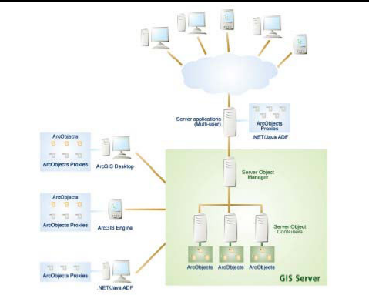

8.3. ArcSDE

Tổ chức quản lý và kiểm soát việc truy xuất dữ liệu địa lý trong một hệ quản trị cơ sở dữ liệu quan hệ. kiểm sóat và cho phép nhiều người truy cập dữ liệu đồng thời. ArcSDE được tích hợp với các ứng dụng của ArcGIS tạo điều kiện thuận lợi cho việc phân tích và truy vấn các dữ liệu địa lý.

Sử dụng như một Serve cho các dữ liệu không gian kết hợp với ArcGIS, hoặc với ArcIMS thông qua internet, hoặc các ứng dụng phát triển từ các ArcGIS engine hoặc ArcGIS server.

Quản lý các dữ liệu địa lý trong các hệ quản trị cơ sở dữ liệu khác như IBM's DB2 Universal Database, Informix Dynamic Server, Oracle, và Microsoft SQL Server.

8.4. Embeded GIS

ArcGIS Engine Xây dựng các ứng dụng đơn giản có sử dụng dữ liệu địa lý.

ArcGIS hỗ trợ các ngôn ngữ lập trình phổ biến như VB6, Microsoft Visual Studio

.NET, và Java...
Ngoài ra, ArcGIS engine còn có thể được sử dụng để nhúng các dữ liệu trong hệ

GIS vào các ứng dụng khác như Word, excel ...

Trang 2 - 10

Trung tâm Viễn thám và Hệ thông tin Địa lý Bài 2: Phần mềm ArcGis
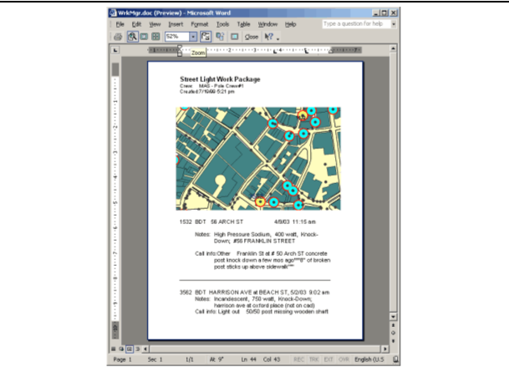

Kết hợp các ứng dụng của ArcGIS vào Microsoft word.

Trang 2 - 11

Trung tâm Viễn thám và Hệ thông tin Địa lý Bài 3: Giới thiệu ArcToolBox

Bài 3:

GIỚI THIỆU ARCTOOLBOX

1. Giới thiệu tổng quát về ArcToolbox

Geoprocessing là quá trình xử lý thông tin không gian, một chức năng cơ bản của GIS. Nó cung cấp cách thức để tạo thông tin mới bằng cách áp dụng những thao tác trên dữ liệu có sẵn. Bất kỳ sự thay đổi hoặc trích thông tin mà ta muốn thực hiện trên dữ liệu đều có liên quan đến Geoprocessing. Nó có thể là một công việc đơn giản, như là chuyển đổi định dạng dữ liệu không gian sang một định dạng khác. Hoặc nó cũng có thể bao gồm các chức năng phân tích như là Clip, Select, Intersect trên tập các dữ liệu. Trong ArcGIS ta có thể thực hiện các công việc Geoprocessing bằng những cách:

Thực hiện một công cụ sử dụng hộp thoại của nó. Trong hộp thoại này, điền giá trị vào các ô. Nhấp OK để thực hiện nó.
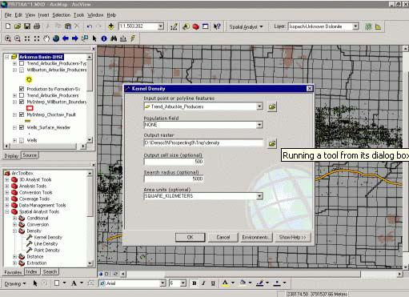

Thực hiện một công cụ tại một dòng lệnh. Nhập tên của công cụ và các thông số kèm theo phù hợp với cú pháp công cụ trên một dòng lệnh. Nhấn Enter để thực hiện công cụ này.

Trang 3 - 1

Trung tâm Viễn thám và Hệ thông tin Địa lý Bài 3: Giới thiệu ArcToolBox
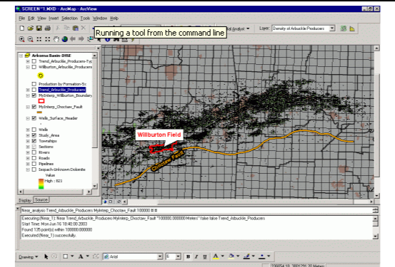

Xây dựng và thực hiện một model để thực hiện một loạt các công cụ

Geoprocessing liên tiếp trong qui trình công việc của ta. Thay đổi giá trị các tham số, sau đó chạy lại mô hình này chỉ bằng một click đơn giản.
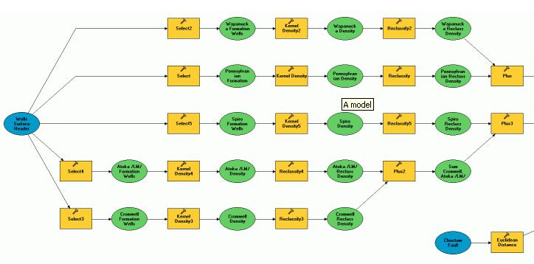

Tạo và thực hiện một script để thực hiện các công cụ Geoprocessing. Sử dụng những đoạn câu lệnh xử lý cho những công việc lặp đi lặp lại.

Trang 3 - 2

Trung tâm Viễn thám và Hệ thông tin Địa lý Bài 3: Giới thiệu ArcToolBox
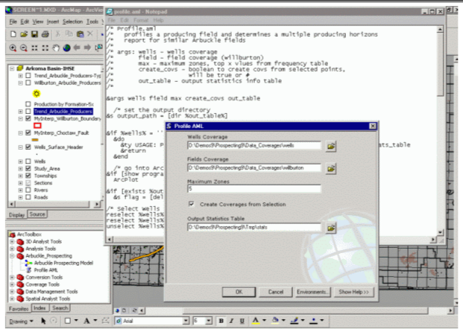

- Một số định nghĩa trong ArcToolBox

Geodatabase là một mô hình dữ liệu đối tượng có hướng mô tả các đối tượng địa lý, đối tượng thuộc tính, và quan hệ giữa các đối tượng. Nó chứa các đối tượng Feature Dataset, Feature Class, bảng và quan hệ giữa các đối tượng.

Feature Dataset là tập hợp các Feature Class được lưu trữ chung với nhau và

cùng nhau chia sẽ thông gian tham chiếu. Có nghĩa là chúng có cùng một hệ thống toạ độ và các đối tượng của Feature Class được nằm trong một khu vực địa
lý chung.

Feature Class là tập hợp các đối tượng có cùng một kiểu hình học, cùng các thuộc tính, cùng không gian tham chiếu. Feature Class có thể đứng độc lập trong một Geodatabase. Feature Class có thể là một shapefile hoặc một lớp đối tượng trong Feature Dataset hoặc một lớp đối tượng trong coverage.

Input Feature là những Feature Class.

Output Feature cũng là những Feature Class. Nhưng nếu ta muốn xuất sang định dạng shapefile thì chỉ định một folder và nhập tên Feature Class vào. Nếu ta muốn xuất sang định dạng Geodatabase thì chỉ định một file Geodatabase và tạo một Feature Class độc lập hoặc chỉ định một Feature Dataset và tạo một Feature Class tham chiếu cùng không gian mà Feature Dataset chứa nó.

Cluster Tolerance là khoảng cách giữa hai vertex gần nhau được xem là trùng nhau.

- Các công cụ chuyển đổi định dạng

Trang 3 - 3

Trung tâm Viễn thám và Hệ thông tin Địa lý Bài 3: Giới thiệu ArcToolBox

Conversion Toolsbox chứa các công cụ chuyển đổi dữ liệu giữa các định dạng khác nhau. Trong ArcToolbox có một số công cụ chuyển đổi định dạng như sau:

Toolset | Mô tả
From Raster toolset | Các công cụ convert dữ liệu raster sang các định dạng khác
To CAD toolset | Chứa các công cụ để chuẩn bị và chuyển đổi các đối tượng
 | sang định dạng CAD
To Coverage toolset | Chứa các công cụ chuyển đổi các lớp đối tượng sang định
 | dạng coverage
To dBASE toolset | Chứa các công cụ chuyển đổi các bảng sang định dạng dBASE
To Geodatabase toolset | Chứa các công cụ để chuyển đổi các đối tượng và file CAD
 | sang các lớp đối tượng Geodatabase
To Raster toolset | Chứa các công cụ để chuyển đổi dữ liệu sang raster
To Shapefile toolset | Chứa các công cụ để chuyển đổi các đối tượng sang shapefile

3.1. Chuyển đổi sang định dạng CAD

Trong ArcGIS, bản vẽ CAD bao gồm hai định dạng sau: AutoCAD (*.dwg) và MicroStation(*.dgn).

3.1.1. Thêm field đặc trưng của CAD

Trong một bản vẽ CAD các đối tượng hình học có những thuộc tính đặc trưng

của nó như là layer, độ rộng, màu sắc… Khi chuyển đổi từ bản vẽ CAD sang những định dạng của GIS các thuộc tính của đối tượng hình học này được giữ lại bằng những field trong bảng thuộc tính. Điều này giúp cho bản vẽ CAD được duy trì gần như nguyên vẹn khi hiển thị hoặc xuất chúng vào trong ArcGIS.

Công cụ này dùng để thêm các field đặc trưng của bản vẽ CAD. Khi ta có một bản vẽ theo định dạng của ESRI nếu muốn xuất sang định dạng CAD. Thông thường,

ta có thể xuất một Feature Class sang định dạng CAD chỉ cần giữ lại các đối tượng không gian nguyên vẹn về vị trí là có thể chấp nhận. Nhưng trong ArcGIS, có việc xuất sang định dạng CAD không dừng lại ở giữ nguyên vẹn vị trí không gian mà nó còn có thể phân lớp, định dạng các thuộc tính vẽ của các đối tượng ngay khi xuất mà không cần phải thông qua một chương trình AutoCAD nào. Công cụ này dùng để chuẩn bị dữ liệu cho công cụ Export to CAD.
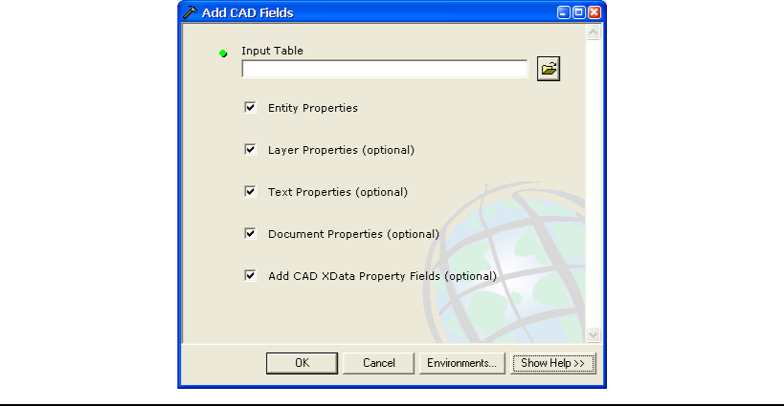

Trang 3 - 4

Trung tâm Viễn thám và Hệ thông tin Địa lý Bài 3: Giới thiệu ArcToolBox

Trong hộp thoại Toolbox, chọn Conversion Tools

Trong Conversion Tools, chọn To CAD và chọn Add CAD Fields

Trong hộp thoại Add CAD Field, nhập vào đường dẫn của bảng thuộc tính hoặc chọn Button Browse để chọn table trên ổ đĩa
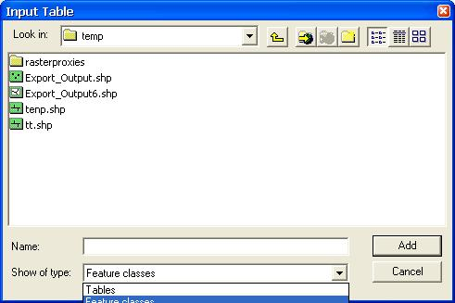

Chọn vào các Checkbox để định các thuộc tính muốn thêm vào.
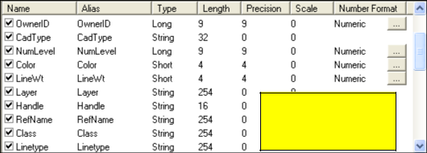

Một số

Field đặc trưng

của bản vẽ CAD

3.1.2. Xuất sang định dạng CAD

Công cụ này dùng để xuất dữ liệu từ các định dạng khác sang CAD. Ta có thể lựa chọn Version của bản vẽ CAD sẽ xuất ra. Với AutoCAD, ArcGIS hỗ trợ tới Version AutoCAD 2004. Với MicroStation, ArcGIS hỗ trợ tới Version 8.

Trong hộp thoại Toolbox, chọn Conversion Tools

Trong Conversion Tools, chọn To CAD và chọn Export to CAD

Trang 3 - 5

Trung tâm Viễn thám và Hệ thông tin Địa lý Bài 3: Giới thiệu ArcToolBox
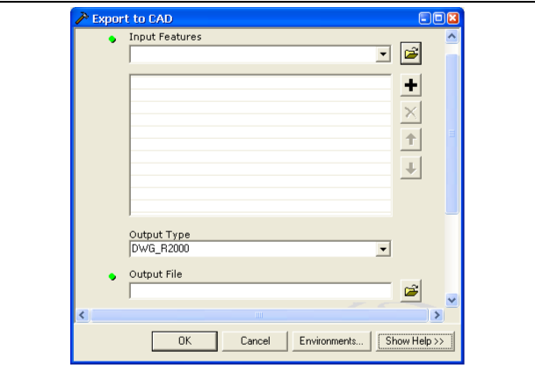

Chọn các Feature Class đưa vào. Có thể nhiều Feature Class cùng chứa vào bản vẽ CAD

Chọn kiểu dữ liệu xuất ra và version của chúng

Ta có thể lựa chọn việc xuất sang bản vẽ mới hay là nối vào một bản vẽ đã có sẵn bằng việc chọn vào checkbox Append to Existing File

Nhấp OK.

3.2. Công cụ chuyển đổi sang định dạng coverage

Trong nhiều năm, định dạng coverage là một chuẩn cho việc hiển thị dữ liệu vector. Định dạng coverage đã được sử dụng bởi vì nó lưu trữ không gian hiệu quả và dữ liệu quan hệ topology. Dữ liệu thuộc tính được lưu trong những bảng quan hệ mà có thể tuỳ biến và nối với các cơ sở dữ liệu khác

Trong hộp thoại ToolBox, chọn Conversion Tools

Trong Conversion Tools, chọn To Coverage và chọn Feature Class to

Coverage

Trong Textline của Input ta có thể nhập nhiều Feature Class hoặc layer vào để xuất thành coverage

Một vấn đề cần quan tâm là cluster tolerance. Đó là khoảng cách nhỏ nhất để hai vertex xem như được nối với nhau

Trang 3 - 6

Trung tâm Viễn thám và Hệ thông tin Địa lý Bài 3: Giới thiệu ArcToolBox
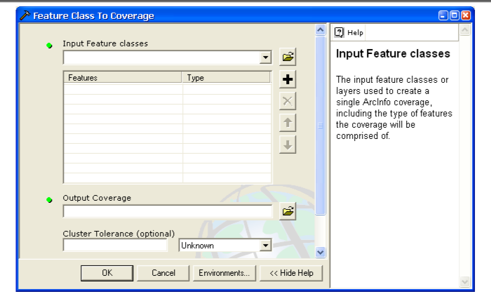

3.3. Chuyển sang định dạng dBase

Công cụ này dùng để chuyển các bảng dBASE, INFO, geodatabase, hoặc OLE DB table sang bảng dạng dBase.
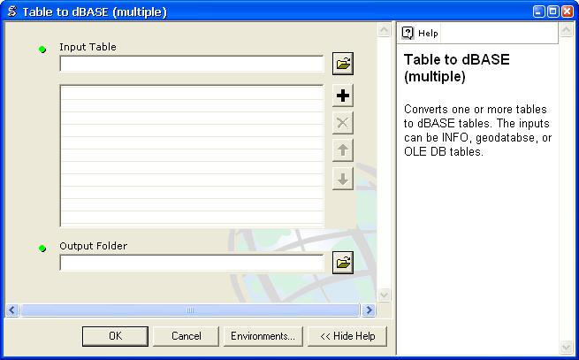

Trong hộp thoại ToolBox, chọn Conversion Tools

Trong Conversion Tools, chọn To dBase và chọn Table to dBase Ta có thể chọn nhiều Table để chuyển sang dBase

Nhấp OK.

Trang 3 - 7

Trung tâm Viễn thám và Hệ thông tin Địa lý Bài 3: Giới thiệu ArcToolBox

3.4. Chuyển sạng định dạng geodatabase

Geodatabase cung cấp một khung cơ bản cho dữ liệu không gian và hỗ trợ Feature Classes giao tiếp topology. Các dữ liệu này lưu trữ, phân tích và truy vấn tương tự như những layer của coverage và shapefile. Geodatabase cũng mở rộng những mô hình này cho mạng lưới phức tạp, những quan hệ topology, quan hệ giữa các đối tượng của Feature Classes, đối tượng có hướng. Geodatabase hỗ trợ cho dữ liệu dạng vector và raster. Các đối tượng của geodatabase có thuộc tính, hành vi và quan hệ

Với Toolset Geodatabase ta có thể sử dụng một số công cụ sau:

Tool | Mô tả
Feature class to Feature class | Công cụ dùng để chuyển các Feature class thành các
 | Feature class
Feature class to Geodatabase | Công cụ dùng để chuyển các feature class vào
 | GeoDatabase
Import CAD Annotation | Chuyển đổi Annotation của CAD vào GeoDatabase
Import Coverage Annotation | Chuyển đổi Annotation của Coverage vào GeoDatabase

3.4.1. Feature class to Feature class

Công cụ này dùng để chuyển đổi một shapefile, Feature class của coverage, Feature class của geodatabase (person và SDE) thành một shapefile hoặc Feature class của geodatabase (person hoặc SDE).

Trong công cụ này có thể dùng một chuỗi SQL để lọc đối tượng trước khi chuyển đổi.
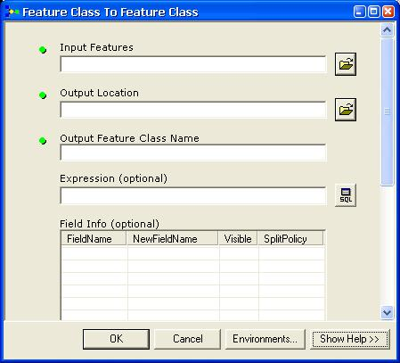

Trong hộp thoại ToolBox, chọn Conversion Tools.

Trang 3 - 8

Trung tâm Viễn thám và Hệ thông tin Địa lý Bài 3: Giới thiệu ArcToolBox

Trong Conversion Tools, chọn To Geodatabase và chọn Feature Class to Feature class.

Trong hộp thoại này, nhập đường dẫn của một Feature Class vào trong Input Features hoặc có thể nhấn button để chọn đường dẫn trong ổ đĩa.

Chọn thư mục chứa shapefile hoặc một geodatabase trong Output Feature và tên của Feature class trong Output Feature Class Name.

Chọn Button hoặc nhập vào Expression để lọc đối tượng.
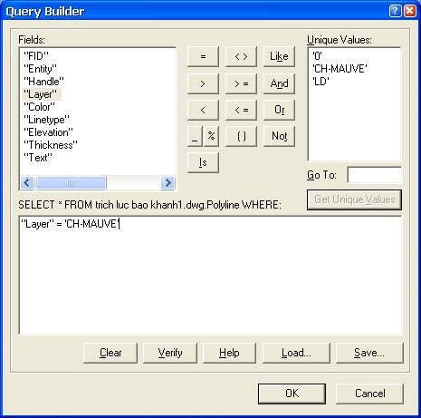

Thay đổi tên field và chọn field được xuất vào Feature Class cho phù hợp. Mặc định, tất cả các field sẽ được xuất vào

Nhấp OK.

3.4.2. Feature to Geodatabase

Công cụ này có chức năng tương tự như công cụ Feature class to Feature class. Nhưng nó có khả năng chuyển một loạt Feature Class sang geodatabase.
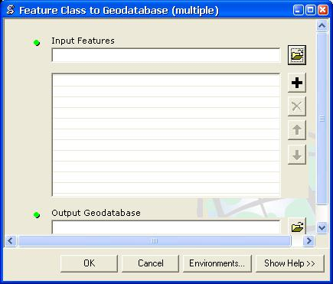

Trang 3 - 9

Trung tâm Viễn thám và Hệ thông tin Địa lý Bài 3: Giới thiệu ArcToolBox

Tương tự như Feature Class to Feature Class, Feature Class to Geodatabase được khởi động trong nhánh To Geodatabase. Các tên của Feature class đưa vào sẽ được giữ nguyên trong geodatabase.

3.4.3. Import CAD Annotation

Công cụ này dùng để chuyển đổi các annotation của CAD sang annotation của geodatabase.

Ta có thể chuyển đổi mỗi lớp trên bản vẽ CAD thành các lớp annotation độc lập hoặc gộp chúng lại thành một annotation.

Chọn một tỉ lệ tham chiếu cho annotation. Điều này làm cho annotation không thay đổi kích thước khi thay đổi theo tỉ lệ bản đồ. Kích thước của đối tượng trên
annotation tương ứng với tỉ lệ mà nó tham chiếu sẽ bằng kích thước của nó khi ta in bản đồ đúng với tỉ lệ mà nó tham chiếu.
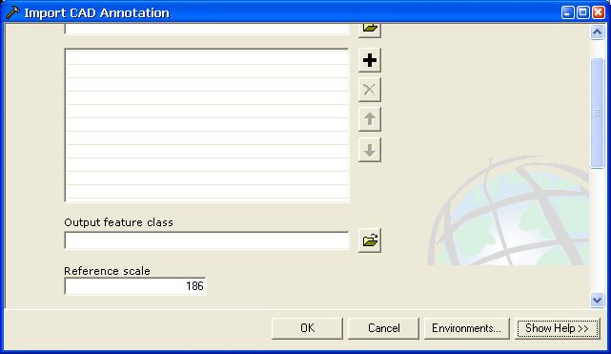

Trong hộp thoại Toolbox, chọn Conversion Tools

Trong Conversion Tools, chọn To Geodatabase và chọn Import CAD

Annotation.

Chọn Input Feature để đưa một CAD Annotation vào. Ta có thể chọn nhiều annotation để đưa vào.

Chọn Output Feature Class để đưa vào geodatabase ta muốn chứa annotation. Nhập vào tỉ lệ tham chiếu.

Chọn vào Create Annotation Classes from Levels để check. Điều này giúp cho annotation trong geodatabase được phân lớp với lớp tương ứng của CAD.

Chọn Feature Link nếu muốn annotation tạo được liên kết với một Feature không gian.

Nhấp OK.

Trang 3 - 10

Trung tâm Viễn thám và Hệ thông tin Địa lý | Bài 3: Giới thiệu ArcToolBox
3.5. Chuyển sang định dạng shapeFile

Feature class to shapefile

Công cụ này dùng để chuyển các Feature Class hoặc layer thành shapefile. Tên của shapefile được xuất ra sẽ cùng tên với Feature Class đưa vào. Lưới chiếu của

shapefile sẽ là lưới chiếu của Feature đưa vào.
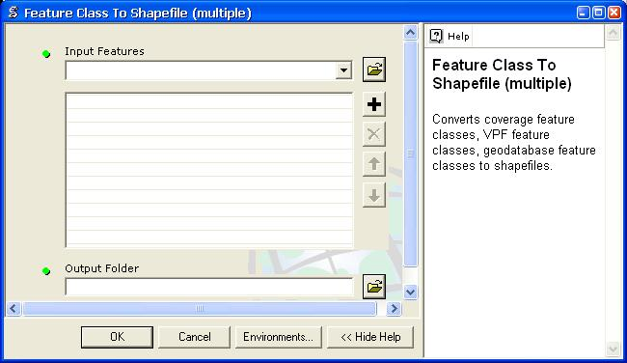

Trong hộp thoại Toolbox, chọn Conversion Tools.

Trong Conversion Tools, chọn To Shapefile và chọn Feature class to

Shapefile.

Chọn dữ liệu vào trong Input Features. Ta có thể nhập nhiều Feature Class. Chọn thư mục mà shapefile được chứa vào.
Nhấp OK.

- Các công cụ quản lý dữ liệu

4.1. Create Feature Class

Công cụ này dùng để tạo một Feature Class rỗng

Trang 3 - 11

Trung tâm Viễn thám và Hệ thông tin Địa lý Bài 3: Giới thiệu ArcToolBox
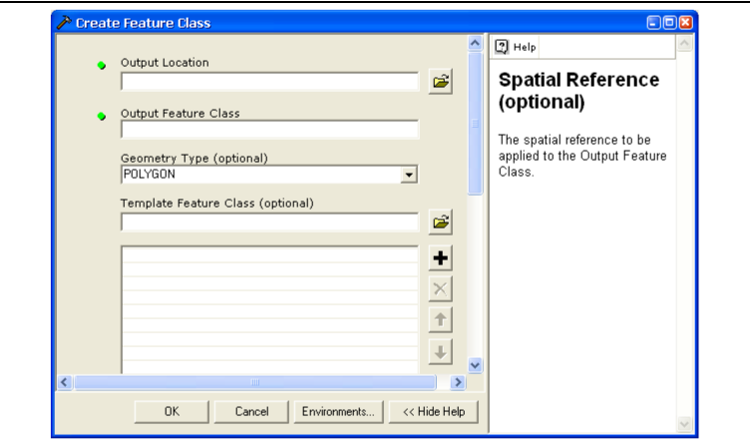

Trong hộp thoại Toolbox, chọn Data Management Tools.

Trong Data Management Tools, chọn Feature Class và chọn Create Feature

Class.

Kiểu của định dạng Feature Class phụ thuộc vào đường dẫn Output Location. Nếu ta chỉ định một folder trên ổ đĩa thì công cụ sẽ tạo ra một shapefile. Nếu ta chỉ định một đường Personal Geodatabase hay SDE thì công cụ sẽ tạo ra một Geodatabase Feature class.

Công cụ này chỉ tạo các đối tượng không gian đơn giản. Nếu muốn tạo annotation hay Dimension trong geodatabase thì có thể tạo trong ArcCatalog.

Không gian tham chiếu cho Feature Class tạo ra rất quan trọng trong việc lưu trữ dữ liệu. Nên cần thiết chỉ định rõ ràng để tăng tốc hơn trong việc truy cập. Nó sẽ ảnh hưởng đến nội dung dữ liệu lưu trữ và độ chính xác của dữ liệu.

Thành phần giới hạn X, Y quan trọng trong việc tạo đối tượng. Trong geodatabase, không được tạo đối tượng ngoài vùng không gian mà ta đã qui định. Ví dụ: nếu ta tạo một Feature Class có không gian trên trục X là -10000,10000 thì ta không thể tạo điểm có toạ độ là -10001,0.

Template Feature Class được dùng để làm mẫu cho Feature Class được tạo ra. Feature Class tạo ra sẽ có tên field và không gian tương ứng với Feature Class mẫu.

4.2. Multipart to Singlepart

Công cụ này dùng để phá vỡ đối tượng nhiều thành phần (Multipart) thành các thành phần cách biệt nhau.

Trang 3 - 12

Trung tâm Viễn thám và Hệ thông tin Địa lý Bài 3: Giới thiệu ArcToolBox
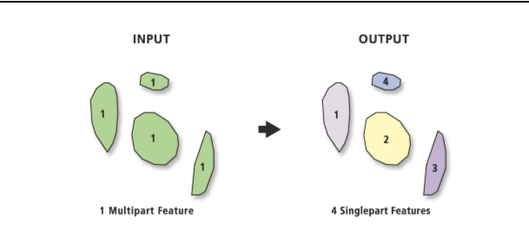

Trong hộp thoại Toolbox, chọn Data Management Tools.

Trong Data Management Tools, chọn Features và chọn Multipart to Singlepart.

Những đối tượng chỉ có một thành phần thì công cụ này sẽ không có hiệu lực. Đối tượng của Output Feature Class sẽ có cùng thuộc tính với đối tượng Input Feature Class.

Sử dụng công cụ Dissolve để tạo những đối tượng một thành phần thành nhiều thành phần thông qua thuộc tính.

- Các công cụ phân tích thường dùng

- 1. Append
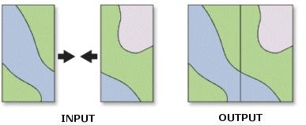

Công cụ này dùng để nối các bản đồ nằm liền nhau thành một.

Tất cả các đối tượng của những bản đồ sẽ được chứa trong một Feature Class. Các đối tượng phải cùng chung một kiểu không gian (point, line, polygon). Không gian tham chiếu của các bản đồ phải được xác định.

Feature Class xuất ra phải được tạo sẵn hoặc hiện hữu.

Trang 3 - 13

Trung tâm Viễn thám và Hệ thông tin Địa lý Bài 3: Giới thiệu ArcToolBox
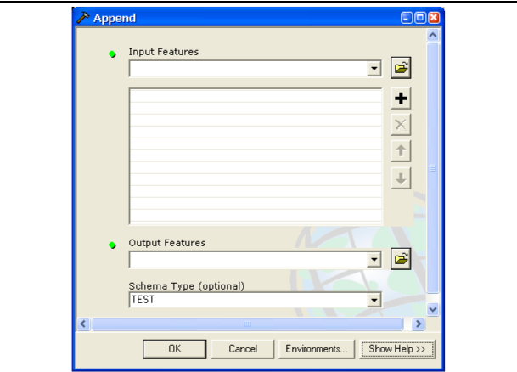

Trong hộp thoại Toolbox, chọn Data Management Tools.

Trong Data Management Tools, chọn General và chọn Append. Trong hộp thoại Append, chọn các Feature Class Input.

Trong hộp thoại Append, chọn Feature Class Output.

Trong Schema Type, ta chọn Test nếu muốn kiểm tra dữ liệu đầu vào có tương ứng với dữ liệu đầu ra về thuộc tính không. Chương trình sẽ bị lỗi nếu không tương ứng.

Nhấp OK.

5.2. Buffer
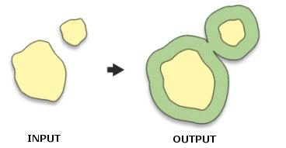

Công cụ này dùng để tạo polygon vùng đệm theo khoảng cách chỉ định trên các Feature Class đưa vào. Ta có thể lựa chọn để bỏ đi vùng đệm chồng lấp lên nhau.

Trang 3 - 14

Trung tâm Viễn thám và Hệ thông tin Địa lý Bài 3: Giới thiệu ArcToolBox
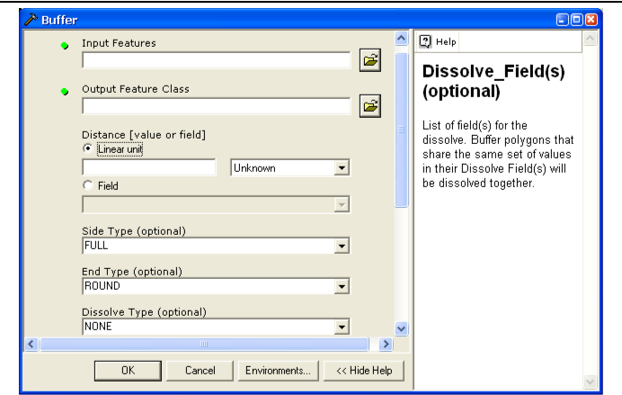

Trong hộp thoại Toolbox, chọn Analysis Tools.

Trong Analysis Tools, chọn Proximity và chọn Buffer

Một đối tượng sẽ không bị thực hiện đệm nếu khoảng cách chỉ định là 0

Có thể chỉ định khoảng cách âm đối với đối tượng đệm polygon. Khoảng cách

âm sẽ tạo vùng đệm bên trong polygon. Ta có thể dùng field để chỉ định khoảng cách đệm cho từng đối tượng

Sự lựa chọn Left, Right được dùng cho polyline. Vùng đệm có thể được tạo bên trái hay bên phải nếu ta chọn Left hay Right. Nếu muốn tạo vùng đệm cho cả hai bên thì chọn Full.

Sự lựa chọn End Type cũng chỉ được dùng cho polyline. Sự lựa chọn này dùng để xác định hình dạng của điểm cuối cùng của line. Mặc định chương trình sẽ lựa chọn Round để tạo một nửa đường tròn cho điểm cuối cùng.

Kiểu Dissolve xác định kiểu phân rã sẽ được thực hiện để xoá bỏ vùng đệm chồng lấp lên nhau. None nếu muốn các vùng đệm sẽ độc lập với nhau. All nếu muốn tất cả các vùng đệm được ghép lại thành một vùng đệm và bỏ bất kì vùng đệm nào chồng lấp. Ta cũng có thể lựa chọn vài field để Dissolve nếu ta chọn LIST trong Dissolve Type. Những đối tượng có thuộc tính giống nhau trên field chỉ định sẽ Dissolve.

Trang 3 - 15

Trung tâm Viễn thám và Hệ thông tin Địa lý Bài 3: Giới thiệu ArcToolBox

5.3. Clip
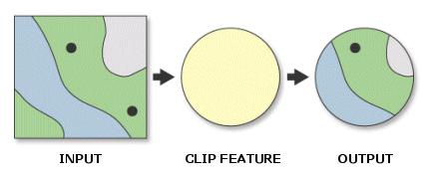

Công cụ này dùng để trích một số đối tượng mà chồng lấp với đối tượng Clip

Trong hộp thoại Toolbox, chọn Analysis Tools.

Trong Analysis Tools, chọn Extract và chọn Clip.

Đối tượng Input Feature có thể bất kì đối tượng không gian nào. Nhưng đối tượng Clip thì phải ở dạng polygon.

Nếu Input feature và Clip Feature được chọn từ trong Map của ArcMap thì chỉ các đối tượng chọn được sử dụng trong công cụ CLIP.

5.4. Dissolve
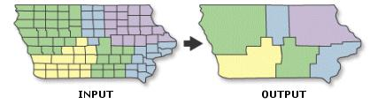

Công cụ này dùng để gộp các đối tượng có chung một hay nhiều thuộc tính thành một

Trong hộp thoại Toolbox, chọn Data Management Tools.

Trong Data Management Tools, chọn Genaralization và chọn Dissolve.

Kết quả của Dissolve có thể là những đối tượng Multipart. Các field dạng số có thể dùng để tóm tắt.

Nếu Input feature được chọn từ trong Map của ArcMap thì chỉ các đối tượng chọn được sử dụng trong công cụ Dissolve.

5.5. Intersect
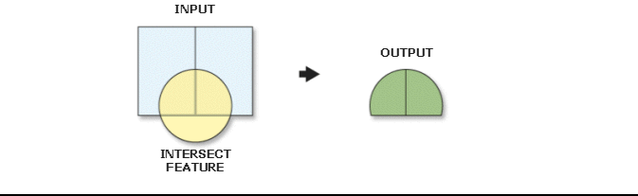

Trang 3 - 16

Trung tâm Viễn thám và Hệ thông tin Địa lý Bài 3: Giới thiệu ArcToolBox

Công cụ này dùng để tính toán sự giao nhau trong không gian của các đối tượng Input. Tất cả các phần chung giữa các Feature Class được giữ lại trong file Output.

Trong hộp thoại Toolbox, chọn Analysis Tools

Trong Analysis Tools, chọn Overlay và chọn Intersect

Input Feature phải là đối tượng hình học như: điểm, đường, vùng. Các đối tượng Annotation, Dimension, Network không được sử dụng

Một điều quan trọng trong việc xác định chiều của đối tượng xuất ra. Trong ArcMap, polygon là 2 chiều, Polyline là 1 chiều, Point là 0. Nếu những đối tượng Input có dạng hình học khác nhau thì mặc định sẽ chọn kiểu đối tượng Output có số chiều nhỏ nhất trong các đối tượng Input.

5.6. Union
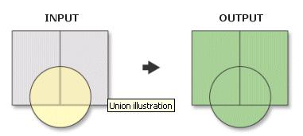

Trong hộp thoại Toolbox, chọn Analysis Tools.

Trong Analysis Tools, chọn Overlay và chọn Union.

Tất cả các đối tượng Input phải có dạng hình học là polygon.

Trang 3 - 17

Trung tâm Viễn thám và Hệ thông tin Địa lý Bài 4: Giới thiệu ARCCATALOG

Bài 4:

GIỚI THIỆU VỀ ARCCATALOG

- Các chức năng cơ bản của ArcCatalog

ArcCatalog là một trong những module tích hợp trong ArcGIS Desktop hỗ trợ việc truy nhập và quản lý dữ liệu địa lý một cách nhanh chóng và tương đối đơn giản.
Chúng ta có thể dễ dàng truy tìm các dữ liệu một cách nhanh chóng, xem lại (review) những nội dung của nó, xem hoặc tạo ra lý lịch dữ liệu (metadata). ArcCatalog có thể quản lý coverages, shapefiles, geodatabase và dữ liệu không gian khác được cất giữ

trong những thư mục trên máy tính hoặc trong những cơ sở dữ liệu quan hệ có thể dùng được trên mạng. Các chức năng cơ bản của ArcCatalog bao gồm:

Khảo sát dữ liệu địa lý và thuộc tính của nó.
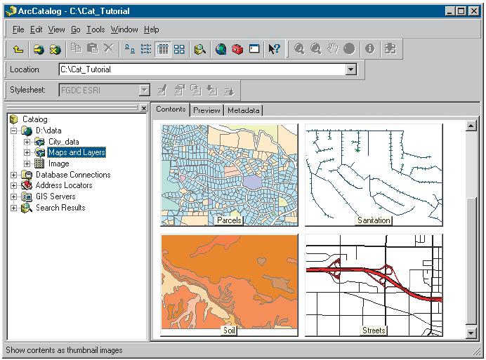

Trang 4 - 1

Trung tâm Viễn thám và Hệ thông tin Địa lý Bài 4: Giới thiệu ARCCATALOG
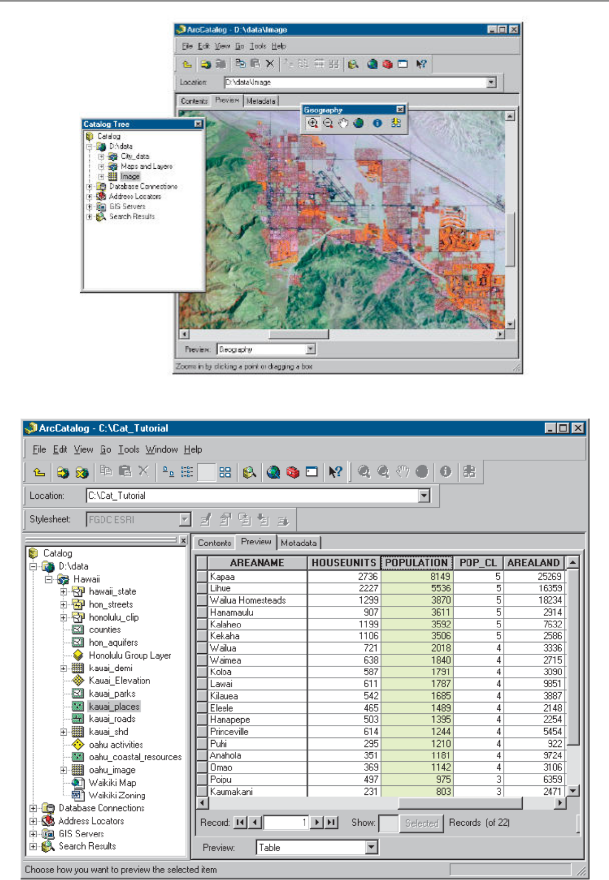

Hiển thị và tạo lý lịch dữ liệu (metadata).

Trang 4 - 2

Trung tâm Viễn thám và Hệ thông tin Địa lý Bài 4: Giới thiệu ARCCATALOG
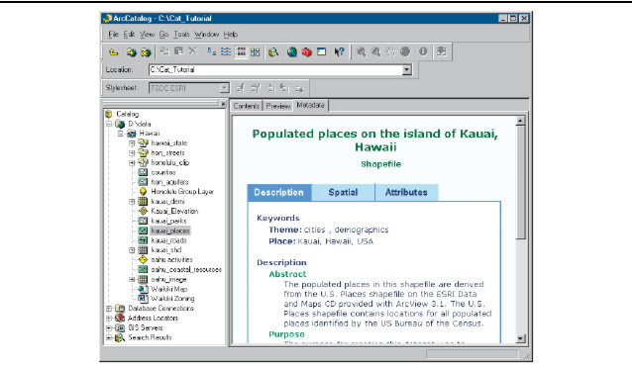

Thêm và xóa những thuộc tính.
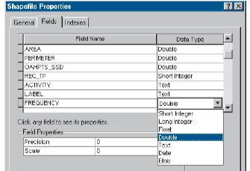

Tìm kiếm dữ liệu.
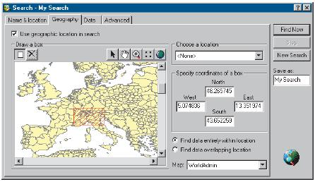

Liên kết dữ liệu địa lý tới những thuộc tính mô tả trong những bảng riêng biệt.

Trang 4 - 3

Trung tâm Viễn thám và Hệ thông tin Địa lý Bài 4: Giới thiệu ARCCATALOG
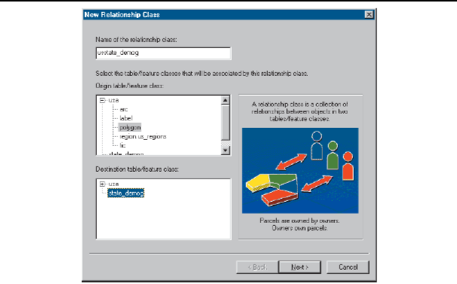

- Các loại dữ liệu được lưu trữ trong ArcGIS

ArcGIS desktop có thể hiển thị nhiều loại dữ liệu: shapefile, coverage và geodatabase. Tuy nhiên, ArcGIS desktop chỉ có thể chỉnh sửa cho 2 loại dữ liệu đó là shapefile và geodatabase, còn với các loại dữ liệu khác ArcGIS desktop chỉ có thể hiển thị.

Các thành phần dữ liệu shapefile được lưu trữ và hiển thị trong cây thư mục của ArcCatalog như hình dưới đây
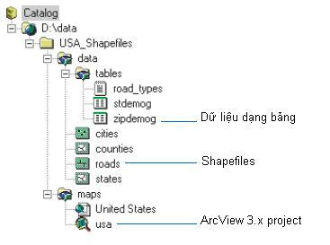

Các thành phần dữ liệu coverage (dữ liệu dạng PC ArcInfo hoặc ArcWorkStation) được lưu trữ trong ArcGIS như hình dưới đây. Mặc dù ArcGIS

Desktop không thể chỉnh sửa các coverage nhưng vẫn có thể sử dụng chúng để xây dựng các bản đồ kết quả.

Trang 4 - 4

Trung tâm Viễn thám và Hệ thông tin Địa lý Bài 4: Giới thiệu ARCCATALOG
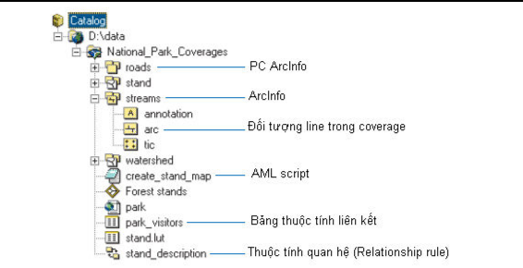

ArcGIS có thể sử dụng các loại format dữ liệu raster (không ảnh và ảnh vệ tinh)
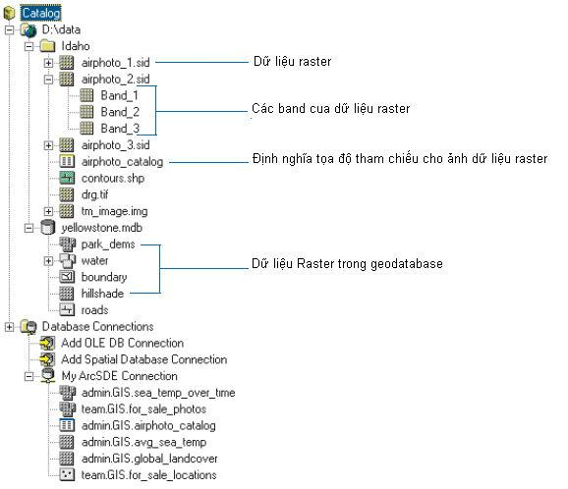

Ngoài ra, ArcGIS còn có thể sử dụng các dữ liệu dạng CAD như các dữ liệu tham khảo hoặc các thành phần của một bản đồ kết quả.

Trang 4 - 5

Trung tâm Viễn thám và Hệ thông tin Địa lý Bài 4: Giới thiệu ARCCATALOG
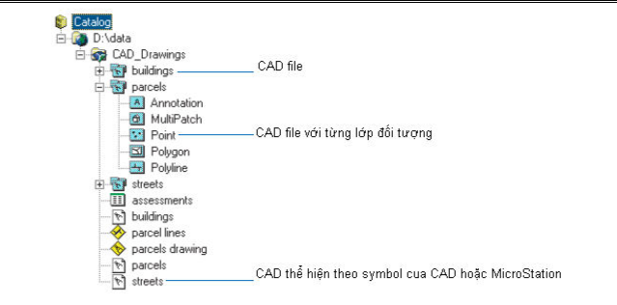

Một dạng dữ liệu mới được phát triển gần đây là geodatabase cũng được áp dụng trong ArcGIS với nhiều chức năng mạnh. Geodatabase lưu trữ toàn bộ giữ liệu cho một dự án hay một chương trình trong một co sở dữ liệu thống nhất với các quan

hệ và các luật liên kết (topology) giữa các lớp dữ liệu, ngoài ra với phần mềm hỗ trợ ArcSDE chúng ta còn có thể truy xuất dữ liệu qua mạng như hình dưới đây
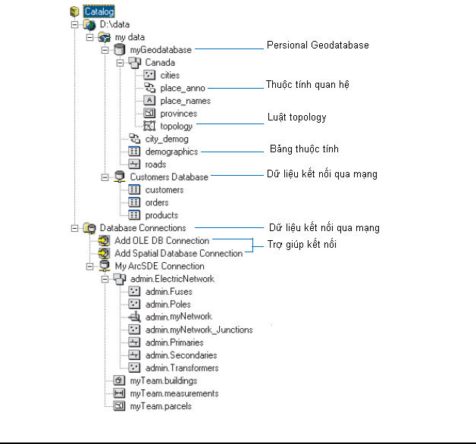

Trang 4 - 6

Trung tâm Viễn thám và Hệ thông tin Địa lý Bài 4: Giới thiệu ARCCATALOG

Các thành phần bản đồ kết quả được lưu trữ và hiển thị nhanh (review) trong ArcCatalog như hình dưới đây
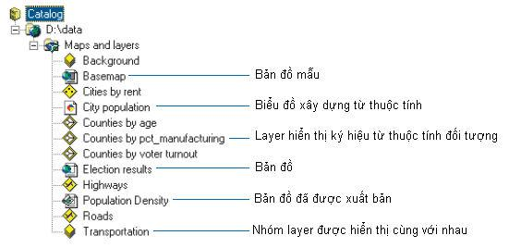

Trang 4 - 7

Trung tâm Viễn thám và Hệ thông tin Địa lý Bài 5: Chỉnh sửa dữ liệu không gian

Bài 5:

CHỈNH SỬA DỮ LIỆU KHÔNG GIAN

ArcMap cung cấp cho chúng ta chức năng hiệu chỉnh rất là hữu hiệu, dễ dàng sử dụng và chính xác. Với chức năng hiệu chỉnh này, có thể chỉnh sửa dữ liệu trên Shapefile, Geodatabase hoặc tất cả cơ sở dữ liệu GIS nào có. Nó cung cấp rất là nhiều công cụ, lệnh, thao tác dùng để tạo và chỉnh sửa dữ liệu không gian. Đặc biệt nó còn cho chúng ta tiếp xúc trực tiếp với những thao tác trên bàn số hoá. Vì giới hạn của bài viết nên chúng ta không đề cập phần này.

Ngoài ra ArcMap còn cung cấp một công cụ dùng để chỉnh sửa dữ liệu dạng

Topology. Với công cụ này khi chỉnh sửa không gian không làm mất đi quan hệ

Topology và hợp nhất với dữ liệu Topology vốn có.

Khi sử dụng công cụ Edit của ArcMap, việc chỉnh sửa các đối tượng ở những định dạng khác nhau cũng khác nhau. Với Shapefile chỉ có thể tạo những đối tượng
cùng kiểu với đối tượng mà Shapefile này chứa thôi. Ví dụ: nếu Shapefile chứa đối tượng dạng Polygon thì chỉ được tạo đối tượng dạng Polygon trong lớp này. Với dữ liệu dạng Geodatabase có thể làm tất cả những thao tác chỉnh sửa trên chúng.

1. Thanh công cụ Editor

Trước khi chỉnh sửa dữ liệu cần phải bật thanh công cụ Editor. Trên thanh menu Tool, chọn thanh công cụ Editor

2. Khởi động Edit

Trước khi bắt đầu công việc chỉnh sửa cần phải Start Editing nếu trong chương trình ArcMap có hơn một Data Frame, thì Start Editing cho phép chỉnh sửa không gian trong Data Frame Active. Muốn chỉnh sửa dữ liệu trong một Data Frame khác cần phải Stop Editing trong Data Frame này mới có thể thực hiện Start Editing trong Data Frame khác được.

- Bật thanh công cụ Editor.

Trong menu Editor của thanh công cụ Editor chọn Start Editing.
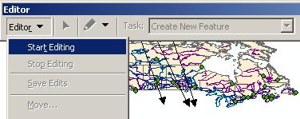

- Môi trường truy bắt đối tượng

Trang 5 - 1

Trung tâm Viễn thám và Hệ thông tin Địa lý Bài 5: Chỉnh sửa dữ liệu không gian

Môi trường bắt dính cho phép thiết lập chính xác vị trí của đối tượng quan hệ với các đối tượng khác. Định môi trường bắt dính gồm 3 phần đó là khoảng cách bắt dính, thuộc tính bắt dính, quyền ưu tiên bắt dính.

- Khoảng cách bắt dính

Khoảng cách bắt dính là khoảng cách giữa con trỏ hay đối tượng bắt dính tới một vị trí khác. Nếu vị trí bị bắt dính (vertex, cạnh, điểm cuối) nằm trong khoảng cách này, thì con trỏ sẽ tự động bắt dính tới vị trí đó. Khi một điểm nằm trong khoảng cách bắt dính thì điểm này sẽ hiện lên một dấu tròn màu xanh nhạt.
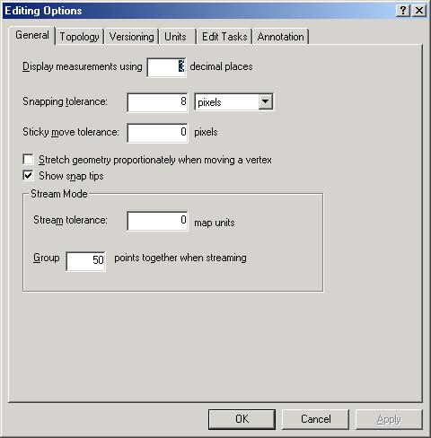

Click vào menu Editor trên thanh công cụ Editor và chọn Options.

Trên tab General, trong thanh xổ Snapping tolerance chọn đơn vị đo khoảng cách Snap. Nhập vào số khoảng cách muốn bắt dính.

- Thuộc tính bắt dính

Khi thực hiện bắt dính có thể bắt dính một phần đối tượng, vertex, điểm cuối, cạnh muốn đối tượng mới bắt dính vào. Để đối tượng mới bắt dính vào vertex của một Layer nào đó phải bật thuộc tính bắt dính của Layer đó.

Trang 5 - 2

Trung tâm Viễn thám và Hệ thông tin Địa lý Bài 5: Chỉnh sửa dữ liệu không gian
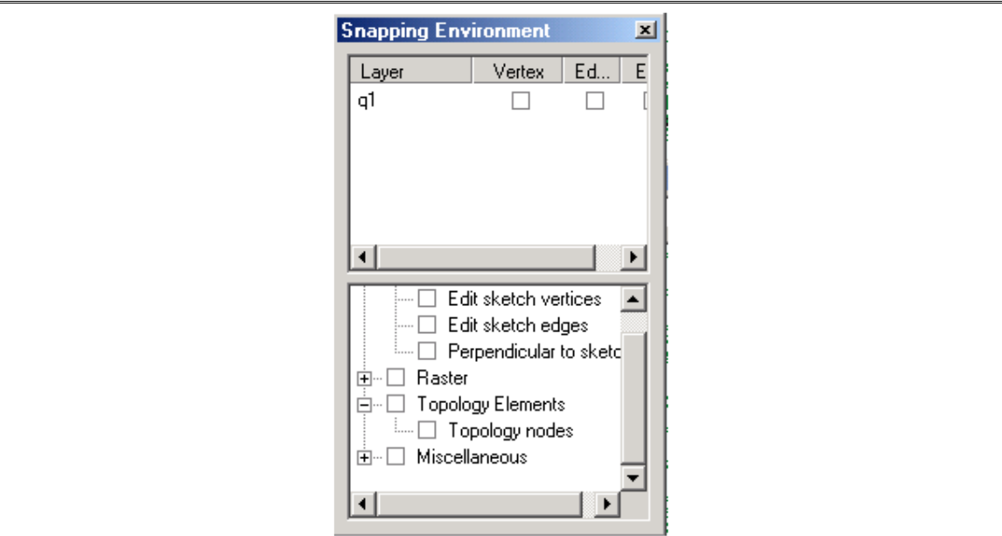

Trên thanh công cụ Editor chọn menu Editor và chọn Snapping. Hộp thoại Snapping Environment sẽ xuất hiện.

Chọn vào thuộc tính muốn sử dụng.

- Quyền ưu tiên bắt dính

Có thể chọn quyền ưu tiên trong những Layer trên bản đồ. Thứ tự trong những Layer trong hộp thoại Snapping Environment quyết định thứ tự truy bắt điểm. Snapping sẽ có hiệu lực trong Layer đầu tiên trong hộp thoại Snapping Environment sau đó mới có hiệu lực trong những Layer kế tiếp. Có thể dễ dàng thay đổi quyền ưu tiên này bằng cách trong hộp thoại Snapping Environment kéo thả vị trí của các lớp.

3. Chọn đối tượng

Chọn đối tượng dùng để xác định đối tượng nào muốn thực hiện một thao tác nào đó. Có thể chọn đối tượng bằng cách chọn trực tiếp lên chúng hay vẽ một đường thẳng hay polygon để mà chúng cắt với những đối tượng muốn chọn. Số đối tượng sẽ được hiển thị bên góc trái của thanh Status.

Có một dấu chữ X ở giữa các đối tượng được chọn có thể gọi là neo của các đối tượng chọn. Cái neo này được dùng để khi quay, dịch chuyển chúng, xoá chúng.

- Chọn đối tượng bằng công cụ Edit Click Edit Tool .

Di chuyển con trỏ trên đối tượng và click chúng. Đối tượng chọn sẽ nổi bật lên. Để chọn thêm đối tượng có thể nhấn nút Shift và chọn các đối tượng khác. Nếu trong trường hợp nhấp vào đối tượng đã chọn rồi thì đối tượng này sẽ bỏ chọn.

- Chọn đối tượng bằng đường thẳng

Click trên nút xổ Current Task và chọn Select Features Using a Line. Click lên Sketch .

Trang 5 - 3

Trung tâm Viễn thám và Hệ thông tin Địa lý Bài 5: Chỉnh sửa dữ liệu không gian

Tạo một đường thẳng để đường thẳng này giao với những đối tượng muốn chọn.

  - Chọn đối tượng bằng Polygon

Click trên thanh xổ Current Task và chọn Select Features Using an Area. Click lên Sketch .

Tạo một Polygon để mà Polygon này giao với những đối tượng muốn chọn.

- Dịch chuyển đối tượng

Có thể di chuyển đối tượng bằng ba cách:

- Kéo thả

Kéo thả là một phương pháp dễ dàng để di chuyển một đối tượng. Sử dụng phương pháp này khi không cần độ chính xác cao về vị trí của đối tượng.

Click vào công cụ Edit . Chọn đối tượng.
Click và rê đối tượng tới vị trí mong muốn.

- Dịch chuyển tương đối theo một khoảng cách chính xác

Phương pháp này cho phép di chuyển đối tượng một cách chính xác. ArcMap sử dụng vị trí hiện thời của đối tượng làm gốc toạ độ (0,0) và dịch chuyển đối tượng tới vị trí mới theo toạ độ mới chỉ định. Toạ độ này sử dụng đơn vị của khoảng cách trên bản đồ.
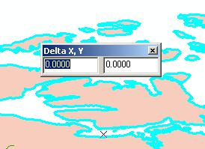

Click vào công cụ Edit .

Chọn đối tượng muốn di chuyển. Click menu Editor và chọn Move.
Nhập vào toạ độ tương đối và ấn Enter.

- Xoay

Có thể xoay đối tượng trong ArcMap sử dụng công cụ Rotate. Đối tượng này sẽ xoay quanh neo. Để thay đổi vị trí của neo đưa con trỏ chuột lên neo nhấn phím Ctrl và nhấp vào neo để thay đổi vị trí neo.

Trang 5 - 4

Trung tâm Viễn thám và Hệ thông tin Địa lý Bài 5: Chỉnh sửa dữ liệu không gian


Click trên công cụ Edit . Chọn đối tượng muốn xoay. Click lên công cụ Rotate .
Click bất cứ nơi nào trên bản đồ và rê chuột để xoay đối tượng tới vị trí thích hợp.

Để xoay đối tượng một cách chính xác hơn có thể nhấn phím A để xuất hiện hộp thoại nhập góc xoay.

- Xoá đối tượng

Click công cụ Edit .

Chọn đối tượng muốn xoá.

Click button Delete trên thanh công cụ Standard. Cũng có thể xoá bằng cách nhấn Delete trên bàn phím.

- Copy và Paste đối tượng

Có thể Copy một đối tượng bằng cách sử dụng Tool trên thanh công cụ chuẩn của ArcMap. Có thể Copy đối tượng và Paste nó tới một lớp khác nhưng phải cùng chung một kiểu dữ liệu không gian. Ở đây có một ngoại lệ là có thể Copy một đối tượng Polygon sang một lớp kiểu Line. Thuộc tính của đối tượng sẽ được kèm theo đối tượng nếu đối tượng đó Paste trong lớp ban đầu. Khi Paste sang lớp khác thuộc tính sẽ không được giữ lại.

Click lên thanh xổ Target Layer và chọn lớp có chứa kiểu dữ liệu muốn đối tượng mới đưa vào.

Click công cụ Edit .

Chọn đối tượng muốn copy.

Click button Copy trên thanh công cụ Standard. Click button Paste trên thanh công cụ Standard.

Trang 5 - 5

Trung tâm Viễn thám và Hệ thông tin Địa lý Bài 5: Chỉnh sửa dữ liệu không gian

7. Tạo đối tượng mới

Để tạo mới đối tượng trong ArcMap, cần phải tạo một Sketch chỉnh sửa. Một Sketch là bao gồm các Vertex và các đoạn nối lại với nhau. Sketch hoạt động như là một bản vẽ phác thảo.

Tạo đối tượng điểm và vertex:

Để tạo đối tượng điểm có hai cách tạo: tạo đối tượng điểm theo vị trí tương đối và vị trí tuyệt đối.

- Tạo điểm và vertex theo vị trí tuyệt đối của bản đồ

Chọn công cụ Sketch .

Click phải vào bất kỳ nơi nào trên bản đồ và chọn Absolute X, Y.

Nhập vào tọa độ tuyệt đối của điểm và nhấp Enter. Tương tự trong trường hợp nhập tọa độ cho vertex cũng vậy.

- Vị trí tương đối theo vị trí của vertex được nhập sau cùng

Chọn công cụ Sketch tạo đối tượng có hơn một vertex. Click phải bất kì nơi đâu trên bản đồ và chọn Delta X, Y. Nhập và tọa độ tương đối của vị trí mới so với vị trí cũ.
- Tạo điểm và vertex sử dụng công cụ Distance–Distance

Chọn công cụ Distance–Distance trên thanh xổ công cụ Palette.

Click lần thứ nhất để tạo tâm của đường tròn thứ nhất và nhấn D để hiện lên hộp thoại cho phép nhập đường kính của đường tròn. Tương tự, có thể nhập tâm và đường kính của đường tròn thứ hai. Cả hai đường tròn sẽ giao nhau tại hai điểm, di chuyển chuột để chọn điểm muốn tạo trong hai điểm giao đó và click.
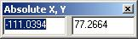
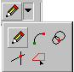
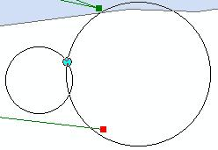

- Tạo điểm và vertex sử dụng công cụ Intersection

Trang 5 - 6

Trung tâm Viễn thám và Hệ thông tin Địa lý Bài 5: Chỉnh sửa dữ liệu không gian

Chọn công cụ Intersection trên thanh xổ công cụ Palette. Biểu tượng của con trỏ là chữ thập.

Trỏ con trỏ vào đường thẳng thứ nhất muốn Intersection và click. Tương tự, có thể chọn đường thẳng thứ hai. Lập tức sẽ có một vertex hay một điểm sẽ được tạo ngay nơi giao nhau của hai đường thẳng.
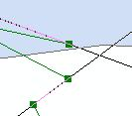

- Tạo đối tượng Multipoint

Click thanh xổ Current Task và chọn Create New Feature.

Trên thanh xổ Target Layer chọn lớp có kiểu dữ liệu Multipoint. Chọn công cụ Sketch .
Click lên bản đồ để tạo điểm. Khi nào muốn kết thúc tạo điểm có thể click phải chuột và chọn Finish Sketch.

- Tạo đoạn nối theo góc và chiều dài

Chọn công cụ Sketch . Tạo trước một điểm.
Click phải chuột và chọn Angle.

Nhập góc và nhấn Enter. Khi đó đoạn nối sẽ bị ép theo góc vừa nhập. Click phải trên bản đồ và chọn Length.
Nhập Length và ấn Enter. Một vertex sẽ được tạo theo chiều dài và góc vừa nhập.

Tương tự như là việc tạo điểm khi tạo một đoạn nối cũng có trường hợp nhập
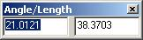
theo vị trí tương đối. Sau khi nhập xong đoạn nối thứ nhất. Click phải chuột để

chọn Deflection. Khi đó có thể nhập góc tương đối của đoạn thẳng thứ hai theo hướng chuẩn của đoạn thẳng thứ nhất.

- Tạo đối tượng từ đối tượng khác

  - Tạo đường thẳng song song với đường thẳng khác

Chọn công cụ Edit .

Chọn đường thẳng muốn tạo song song.

Click lên thanh xổ Target Layer và chọn lớp muốn chứa đường thẳng mới tạo.

Chọn trên menu Editor mục Copy Parallel.

Trang 5 - 7

Trung tâm Viễn thám và Hệ thông tin Địa lý Bài 5: Chỉnh sửa dữ liệu không gian

Nhập vào khoảng cách của đường thẳng mới so với đường thẳng cũ. Nhấn Enter.

- Tạo vùng đệm

Chọn công cụ Edit .

Chọn đối tượng muốn tạo vùng đệm.

Trên thanh xổ Target Layer chọn lớp mà đối tượng mới tạo sẽ lưu vào. Lớp này phải là Line hoặc Polygon.

Trên menu Editor chọn Buffer.

Nhập khoảng cách để tạo vùng Buffer quanh đối tượng và nhấn Enter.

- Tạo đối tượng đối xứng

Chọn công cụ Edit .

Chọn đối tượng muốn tạo đối xứng.

Trên thanh xổ Current Task chọn Mirror Features.

Chọn công cụ Sketch trên thanh xổ Palette.

Xây dựng một đường thẳng bằng cách chọn điểm đầu và điểm cuối. Lập tức ArcMap sẽ tạo ra đối tượng đối xứng.
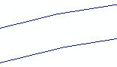
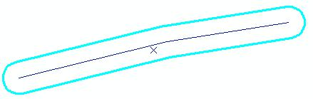
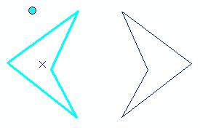

- Ghép hai đối tượng cùng chung một lớp

Đối tượng được ghép phải là cùng chung một lớp và kiểu Line hoặc Polygon. Khi ghép hai đối tượng, thì đối tượng mới sẽ chứa thuộc tính của đối tượng được chọn trước.

Chọn công cụ Edit .

Trang 5 - 8

Trung tâm Viễn thám và Hệ thông tin Địa lý Bài 5: Chỉnh sửa dữ liệu không gian

Chọn các đối tượng muốn ghép.

Trên thanh xổ Target Layer chọn lớp muốn đối tượng mới lưu vào. Chọn menu Editor và chọn Merge.

- Nối hai đối tượng từ hai lớp khác nhau

Đối tượng nối trên những lớp khác nhau có cùng chung một kiểu Line hoặc Polygon. Khi nối hai đối tượng, thì đối tượng mới tạo sẽ chứa thuộc tính rỗng.

Chọn công cụ Edit .

Chọn các đối tượng trên các lớp khác nhau.

Trên thanh xổ Target Layer chọn lớp muốn đối tượng mới lưu vào. Chọn menu Editor và chọn Union.
- Giao hai đối tượng

Lệnh Intersect sẽ tạo một vùng từ phần giao nhau của hai Polygon Chọn công cụ Edit .

Chọn những đối tượng giao nhau và muốn tạo đối tượng mới.

Trên thanh xổ Target Layer chọn lớp mà đối tượng mới sẽ lưu vào.

Chọn menu Editor và chọn Intersect.
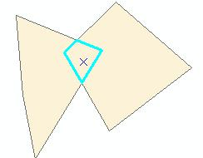

- Chỉnh sửa đối tượng có sẵn

★ Cắt đối tượng Line hoặc Polygon (Split)

Có thể dễ dàng cắt một đối tượng dạng Line hoặc Polygon. Khi sử dụng chức năng Split sẽ cắt đối tượng từ một thành hai. Thuộc tính sẽ được bảo toàn khi tạo đối tượng mới. Để chia đường thẳng hay Polygon thành hai phần có nhiều cách chia kiểu thủ công, chia theo khoảng cách, chia theo phần trăm.

Chia đường thẳng theo kiểu thủ công.

Chọn công cụ Edit .

Chọn đường thẳng ta muốn cắt. Chọn công cụ Split .

Chọn một điểm trên đường thẳng , lập tức đường thẳng được Split.

- Xén đường thẳng (Trim)

Lệnh Trim là một lệnh dùng để cắt phần đường thẳng dư trên đường thẳng vẽ.

Trang 5 - 9

Trung tâm Viễn thám và Hệ thông tin Địa lý Bài 5: Chỉnh sửa dữ liệu không gian

Trên thanh xổ Current Task chọn Modify Feature. Chọn công cụ Edit .

Chọn đường thẳng muốn Trim.

Click phải trên đường thẳng và chọn Trim.

Nhập độ dài của đường thẳng muốn cắt. Độ dài này là khoảng cách từ điểm cuối tính ngược lại.
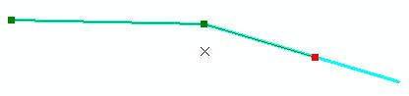

Sau khi hoàn thành việc chỉnh sửa, click phải chuột trên Sketch và chọn Finish Sketch.

- Kéo dài đường thẳng

Lệnh Extent là một lệnh ngược lại với lệnh Trim, nó dùng để kéo dài đoạn

thẳng.

Click trên thanh xổ Current Task và chọn Extend/Trim Features.

Chọn công cụ Edit .

Chọn đường thẳng muốn Extent.

Trên thanh xổ Palette chọn công cụ Sketch .

Tạo một đường thẳng tại nơi muốn kéo dài đường thẳng đã chọn.

Click phải trên Sketch để chọn Finish Sketch.
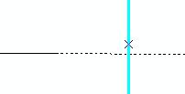

- Thêm và xoá vertex

  - Thêm vertex

Trên thanh xổ Current Task chọn Modify Feature.

Chọn công cụ Edit và chọn đường thẳng hay Polygon muốn thêm vertex vào.

Di chuyển con trỏ tới nơi muốn thêm vertex vào và click phải chuột.

Chọn Insert Vertex.

Khi hoàn thành chỉnh sửa phải chọn Finish Sketch.

Trang 5 - 10

Trung tâm Viễn thám và Hệ thông tin Địa lý Bài 5: Chỉnh sửa dữ liệu không gian
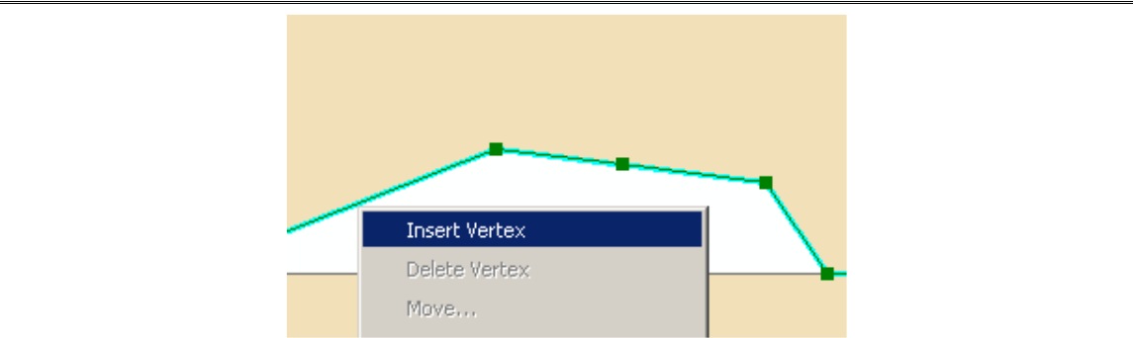

- Xoá vertex

Trên thanh xổ Current Task chọn Modify Feature.

Chọn công cụ Edit và chọn đường thẳng hay Polygon muốn xoá vertex vào.

Di chuyển con trỏ tới nơi muốn thêm vertex vào và click phải chuột.

Chọn Delete Vertex.

Khi hoàn thành chỉnh sửa phải chọn Finish Sketch.

- Di chuyển vertex

Di chuyển vertex cũng có ba cách làm thay đổi vị trí toạ độ của chúng tương tự như thay đổi vị trí của một điểm: kéo thả, chỉ định tọa độ tuyệt đối, chỉ định tọa độ tương đối.

Trên thanh xổ Current Task chọn Modify Feature.

Chọn công cụ Edit và chọn đường thẳng hay Polygon muốn di chuyển vertex.

Di chuyển chuột trên các vertex cho đến khi con trỏ thay đổi biểu tượng. Click chuột và rê vertex sang vị trí khác.

Khi hoàn thành chỉnh sửa phải chọn Finish Sketch.

- Chỉnh sửa dữ liệu Topology

Topology là kiểu dữ liệu quan hệ mà trong đó các đối tượng chia sẽ nhau đường biên và các đỉnh. Khi chỉnh sửa không gian của một đối tượng thì không gian của đối tượng cùng chia sẽ dữ liệu cũng thay đổi. Điều này gọi là quan hệ Topology. Trước khi chỉnh sửa quan hệ Topology thì tất cả quan hệ của các đối tượng phải thực sự trùng khớp với nhau.

- Thay đổi vị trí đường biên chung.

Click công cụ Shared Edit . Chọn vertex muốn di chuyển.

Rê chuột tới nơi muốn. Lập tức các đối tượng liên quan đến vertex chọn sẽ được cập nhật không gian mới.

- Tạo mới Polygon chia sẽ đường biên chung

Trên thanh xổ Current Task chọn Auto Complete Polygon.

Trang 5 - 11

Trung tâm Viễn thám và Hệ thông tin Địa lý Bài 5: Chỉnh sửa dữ liệu không gian

Trên thanh xổ Target Layer chọn lớp Polygon.

Chọn công cụ Sketch .

Tạo một Sketch mà khởi đầu và kết thúc tạo một Polygon khép kín và Sketch này chạy qua Polygon muốn tạo đường biên chung. Có thể tạo Sketch vượt quá đường biên của Polygon đã có sẵn, ArcMap sẽ tự động cắt phần dư thừa.

Nhấp đúp chuột để kết thúc việc tạo Sketch.

- Chỉnh sửa thuộc tính

  - Xem bảng thuộc tính
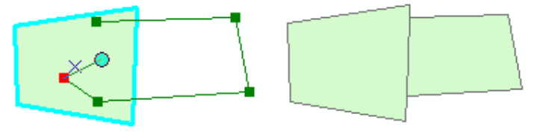
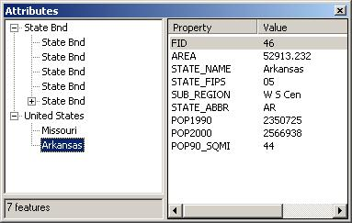

Trên thanh menu Editor chọn Start Editing.

Chọn công cụ Edit .

Chọn những đối tượng muốn mở bảng thuộc tính. Chọn button Attributes .
Chọn tên lớp có chứa đối tượng muốn xem thuộc tính.

- Thêm thuộc tính

Chọn Field muốn thêm thuộc tính.

Chọn trong cột Value và nhập giá trị muốn thêm vào.

- Xoá thuộc tính

Click phải trên giá trị muốn xoá.

Chọn Delete.

- Chỉnh sửa thuộc tính

Chọn Field muốn thêm thuộc tính.

Trang 5 - 12

Trung tâm Viễn thám và Hệ thông tin Địa lý Bài 5: Chỉnh sửa dữ liệu không gian

Chọn trong cột Value và nhập giá trị muốn chỉnh sửa vào.

- Copy và Paste thuộc tính

Copy và Paste các giá trị độc lập từ các đối tượng này sang đối tượng khác

    - Chọn giá trị thuộc tính muốn Copy.

    - Click phải giá trị này và chọn Copy.

    - Chọn trên Field khoá giá trị muốn Paste .

    - Click phải Field và chọn Paste.

Copy và Paste tất cả các giá trị từ các đối tượng với nhau

    - Click phải trên trường khoá của đối tượng muốn Copy và chọn Copy.

    - Click phải trên trường khoá của đối tượng muốn Paste và chọn Paste. Tất cả các giá trị của đối tượng này sẽ đưa vào đối tượng kia.

Trang 5 - 13

Trung tâm Viễn thám và Hệ thông tin Địa lý Bài 6: Hiển thị nhãn bản đồ với text và graphic

Bài 6:

HIỂN THỊ NHÃN BẢN ĐỒ VỚI TEXT VÀ GRAPHIC

Bản đồ truyền tải những thông tin về vị trí không gian của đối tượng. Nếu chỉ hiển thị vị trí không gian của một điểm thì sẽ không nói lên những đặc tính của điểm

này. Ví dụ điểm này có thể là một trụ điện, cái cây hoặc là một điểm khống chế... Vì thế đôi lúc, cần thêm một chuỗi, đối tượng đồ hoạ như Polygon, Line, Circles để mô
tả thêm thông tin, nhấn mạnh thông tin. Ví dụ có thể vẽ một Polygon quanh khu vực nghiên cứu, hay gắn thêm một chuỗi lên một đường thẳng để mô tả tên đường. Mặc khác, có thể sử dụng Text và Graphic để trang trí cho việc xuất bản đồ, như có thể

làm khung, thêm dòng chữ tiêu đề mô tả nội dung bản đồ. Những đối tượng này sẽ không liên quan đến các đối tượng đặc trưng trong bản đồ, tức là nó không được lưu

trữ giống như các đối tượng không gian trong các Layer mặc dùng cách tạo nó tương tự như những đối tượng này.

Dòng chuỗi liên quan đến một đối tượng trong bản đồ được gọi là nhãn. Nhãn có thể nhập bằng tay nếu biết đối tượng đó. Nhưng ArcMap cung cấp cho chúng ta

một cách hiển thị nhãn tự động thông qua các thuộc tính trong bảng. Ví dụ như lọai đất trồng, tên đường, loại sử dụng đất. Nếu làm việc với Geodatabase, có thể tạo một liên kết động giữa nhãn và đối tượng. Bằng cách này, khi di chuyển đối tượng thì nhãn sẽ

di chuyển theo, nếu xoá đối tượng thì nhãn cũng bị xoá, nếu thay đổi giá trị mà nhãn tham chiếu tới thì giá trị này cũng được cập nhật trong nhãn.

Một cách hiển thị nhãn khác nữa là MapTips và Hyberlink. Sử dụng MapTips để hiển thị một thuộc tính trong bảng khi dừng chuột trên đối tượng. Sử dụng

Hyberlink để hiển thị ảnh, tài liệu, bản vẽ thiết kế, đoạn phim, trang Web hoặc bất kì thông tin nào được lưu trên hệ thống hoặc trên Internet.

1. Vẽ điểm, đường thẳng, vòng tròn

Điểm, đường, vùng, vòng tròn hay hình chữ nhật đều là những hình dạng đồ họa dùng để làm nổi bật đối tượng trên bản đồ và tạo những thành phần chú thích bản đồ khi xuất ra giấy. Một khi thêm một đối tượng đồ hoạ trên bản đồ thì có thể di chuyển, thay đổi kích thước, thay đổi màu, sắp xếp nó với đối tượng đồ hoạ khác.

Nếu như muốn thêm một đối tượng đồ hoạ như là một phần của trang in bản đồ thì thêm nó vào trong Layout View. Nếu muốn Graphic hiển thị trong dữ liệu không

gian thì hãy thêm nó vào trong Data view. Ví dụ, muốn vẽ một vòng tròn quanh một đối tượng điểm như là một vùng đệm. Mặc dù có thể vẽ nó trong Layout View, tốt

hơn nên vẽ trực tiếp nó trong Data View. Khi Pan hoặc Zoom nó thì đối tượng này cũng Pan và Zoom theo.

Nếu như muốn điều khiển Graphic thuận tiện hơn khi Graphic được vẽ trên bản đồ, có thể tạo Annotation. Một Annotation là Text, Line, Polygon... nhưng không phải là thành phần chú thích bản đồ như thanh tỉ lệ, tiêu đề.

Khi đưa một Graphic vào Data Frame, có thể chọn Annotation Target mà nó thêm vào. Mặc định, Graphic sẽ đưa vào bản đồ, vì thế Graphic luôn được hiển thị.

Có thể tạo một nhóm Annotation để làm nơi cho các Graphic thêm vào. Nhóm Annotation này sử dụng để tổ chức một số lượng lớn Graphic bởi vì có thể tắt/mở

Trang 6 - 1

Trung tâm Viễn thám và Hệ thông tin Địa lý Bài 6: Hiển thị nhãn bản đồ với text và graphic

chúng một cách độc lập. Nếu muốn sử dụng Annotation trên bản đồ khác, có thể lưu nó lại trong Geodatabase như là một lớp đối tượng Annotation. Trong trường hợp này mỗi Annotation phải được liên kết với một đối tượng trên bản đồ. Lớp Annotation tạo sẽ hiển thị trong TOC như một lớp.
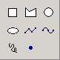

- Tạo một Graphic

Trên thanh công cụ Draw, chọn loại Graphic muốn tạo.

Di chuyển chuột trên màn hình bản đồ, click và rê chuột tùy theo loại Graphic muốn vẽ.

- Thay đổi kích thước Graphic

Chọn button Select Graphics trên thanh công cụ Draw và chọn Graphic muốn thay đổi

Di chuyển chuột trên những Handle màu xanh sẽ thấy
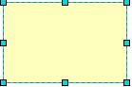
biểu tượng chuột thay đổi, tùy theo biểu tượng chuột mà thay đổi cho phù hợp.

- Xoá Graphic

Chọn button Select Graphics trên thanh công cụ Draw và chọn Graphic muốn thay đổi

Nhấn phím Delete trên bàn phím.

- Thay đổi màu hoặc kí hiệu của Graphic

Chọn đối tượng bằng button Select graphic

Nhấp đúp chuột trên Graphic để hiển thị hộp thoại Properties

Để thay đổi màu tô trong Graphic, Click Fill Color và chọn màu mới.
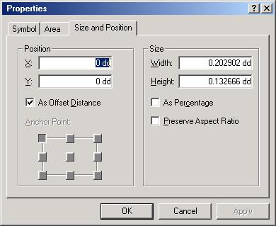

- Chỉnh sửa các đỉnh của Graphic

Sử dụng button Select Graphics để chọn Graphic

Trang 6 - 2

Trung tâm Viễn thám và Hệ thông tin Địa lý Bài 6: Hiển thị nhãn bản đồ với text và graphic

Chọn button Edit Vertices để chỉnh sửa các vertex, nếu button này bị mờ thì không thể chỉnh sửa được Graphic này

Click phải trên Line chọn Add Vertex để thêm vertex, hoặc click phải trên vertex để xoá vertex, dùng chuột để di chuyển vertex.

- Chọn nơi lưu trữ dữ liệu cho Annotation

Trên thanh công cụ Draw, click Drawing và chọn New Annotation Target. Nhập tên Annotation.

- Định nhóm Annotation

Trên thanh công cụ Draw, click Draw và chọn Active Annotation Target.

Chọn nhóm muốn thêm Graphic vào.

Tất cả những nhóm Annotation định nghĩa hiển thị như là một danh sách.

Những nhóm này sẽ được lưu vào trong tài liệu bản đồ.

- Chuyển đối tượng trong Layer thành Graphic

Click phải trên Layer trong TOC muốn chuyển sang Graphic và chọn Convert Features to Graphics.

Chọn chuyển tất cả các đối tượng hay chỉ những đối tượng được chọn.

Chọn nhóm Annotation muốn đưa Graphic vào.

Khi Convert đối tượng trong Layer sang Graphic ta có thể chỉnh sửa những đối tượng này trên bản đồ. Sự lựa chọn này thường dùng thay đổi vị trí quan hệ các đối tượng trong vẽ bản đồ, như tổng quát hoá, nhưng không muốn chỉnh sửa dữ liệu nguồn mà nó tham chiếu.

- Thêm Text

Text thể hiện tính đa dạng của bản đồ. Có thể sử dụng text để chú thích những đối tượng bản đồ. Thông tin về hệ toạ độ mà bản đồ tham chiếu, tiêu đề để mô tả mục đích bản đồ.

Ta có thể tác động đến vị trí đặt Text trên bản đồ bằng nhiều cách. Có thể đặt Text dọc theo một đường thẳng, uốn lượn trên một đường cong, đặt trong một hộp ghi
chú có kèm theo mũi tên chỉ vị trí mô tả. Text cũng có thể thay đổi Font, kích thước, màu sắc, kiểu hiển thị nếu thấy cần thiết.

Text liên quan đến đối tượng bản đồ thì được thêm vào trong Data Frame chứa đối tượng đó. Text dùng để hiển thị các yếu tố bản đồ như tiêu đề, chú thích, hệ toạ độ tham chiếu... được thêm vào trong Layout View.

- Thêm Text dọc theo một đường nằm ngang

Chọn button Text trên thanh công cụ Draw. Click chuột trên bản đồ và nhập dòng kí tự vào.
- Thêm Text dọc theo một đường cong

Trên thanh Draw bên cạnh chọn vào button Splined Text. Click chuột trên bản đồ để chọn những vertex mà Spline đi qua.
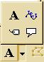
Trang 6 - 3

Trung tâm Viễn thám và Hệ thông tin Địa lý Bài 6: Hiển thị nhãn bản đồ với text và graphic

Nhấp đúp khi muốn kết thúc chọn vertex. Nhập vào dòng chuỗi mới.
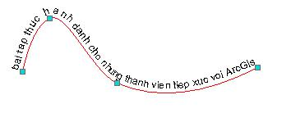

- Thêm Text trong một ô chú thích (CallOut)

Trên thanh công cụ Draw, chọn vào button Callout Text.
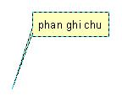

Click chuột vào điểm trên bản đồ và nhập vào dòng chuỗi.

Click chuột trên button Callout Text lần nữa để có thể chỉnh sửa các vertex trên CallOut Box cho thích hợp.

- Thay đổi Font, màu và kích thước của Text

Chọn vào button Select Graphics trên thanh Draw và chọn đối tượng Text muốn thay đổi.

Chọn những button thích hợp để thay đổi thuộc tính cần thiết.

- Thay đổi chuỗi

Chọn vào button Select Graphics trên thanh Draw và nhấp đúp vào đối tượng Text muốn thay đổi.

Nhập dòng chuỗi mới vào hộp thoại Properties.
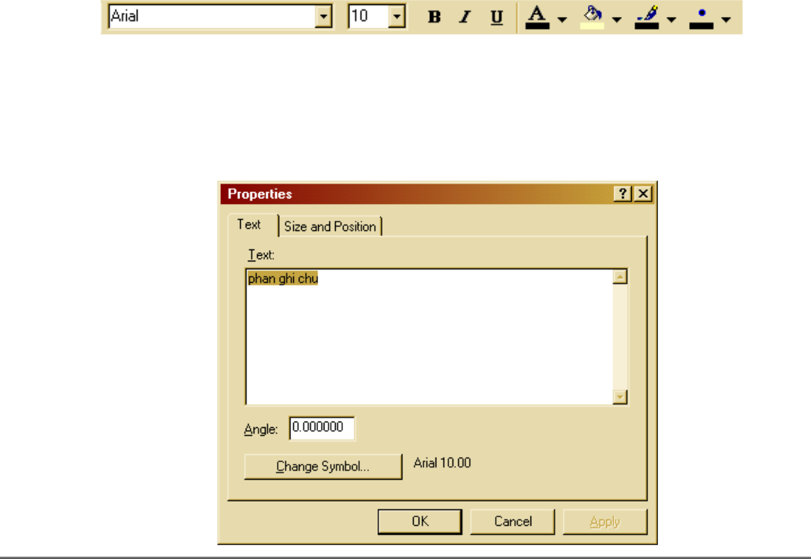

Trang 6 - 4

Trung tâm Viễn thám và Hệ thông tin Địa lý Bài 6: Hiển thị nhãn bản đồ với text và graphic

3. Chọn Graphic

Để làm việc với Graphic phải chọn nó trước. Mỗi lần chọn có thể định lại kích thước, màu, hình dạng. Để chọn được nhiều hơn một Graphic, cần phải định nghĩa một kiểu chọn để có thể làm việc giống như là một nhóm.

Có thể chọn Graphic với công cụ Select Graphics. Chọn một Graphic độc lập bằng cách chỉ vào chúng và chọn một nhóm bằng cách rê một hình chữ nhật bao quanh nó. Giữ phím Shift trong khi chọn sẽ chọn thêm nhiều Graphic hoặc xoá chọn khi Graphic đang chọn.

Có thể dễ dàng nhận biết được Graphic đang chọn bởi hình chữ nhật màu xanh

có các nút điều khiển bao chung quanh nó. Khi chọn nhiều đối tượng sẽ thấy một trong số Graphic được chọn có màu xanh nhạt và số còn lại là màu xanh lá cây. Graphic

màu xanh nhạt sẽ chi phối tới những Graphic màu xanh lá cây khi sử dụng chức năng sắp xếp. Có thể đổi Graphic chi phối bằng cách giữ phím Ctrl và chọn lên Graphic đang chọn khác muốn trở thành Graphic chi phối.

  - Chọn một Graphic

họn button Select Graphics trên thanh công cụ Draw. Di chuyển chuột trên Graphic muốn chọn và click vào nó.
  - Chọn tất cả các Graphic

Trên menu Edit chọn Select All Elements.

- Di chuyển, xoay và sắp xếp thứ tự các Graphic

Hầu hết công việc trong khi xây dựng bản đồ đều đòi hỏi phải sắp xếp thứ tự các Graphic. Ví dụ, định hướng cho nhãn xung quanh các đối tượng cho phù hợp trong khung dữ liệu bản đồ hoặc vị trí của các đối tượng bản đồ như tiêu đề, khung trang trí, mũi tên hướng Bắc trên trang in.

ArcMap cung cấp một số công cụ cho phép định vị trí và định hướng Graphic. Có thể dịch chuyển Graphic bằng rê chúng bằng chuột hoặc khi cần vị trí chính xác hơn, có thể bắt chúng nhích lên, xuống, qua trái, qua phải. Graphic có thể định vị trí chúng bằng cách nhập vào toạ độ của chúng. Có thể dịch chuyển một Graphic lên trên một Graphic khác, xoay nó hoặc lật chúng theo chiều ngang hay dọc.

- Dịch chuyển một Graphic

Chọn Graphic bằng button Select Graphic trên thanh Draw.

Dùng chuột rê Graphic này tới vị trí khác.

- Nhích Graphic

Sử dụng button Select Grapgic để chọn Graphic muốn di chuyển chúng với một khoảng cách nhỏ

Trên thanh công cụ Draw, click Drawing, chỉ vào Nugde và chọn hướng muốn dịch chuyển Graphic

Cũng có thể nhích Graphic bằng cách sử dụng các phím mũi tên khi chọn các Graphic.

Trang 6 - 5

Trung tâm Viễn thám và Hệ thông tin Địa lý Bài 6: Hiển thị nhãn bản đồ với text và graphic
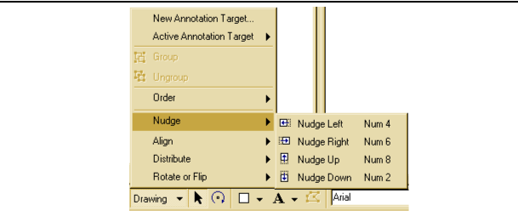

- Định vị trí Graphic bằng chỉ định toạ độ

Chọn Graphic và nhấp đúp chuột trên Graphic sẽ được hiển thị hộp thoại

Properties.

Chọn vào tab Size and Position.

Nhập toạ độ vị trí của Graphic.
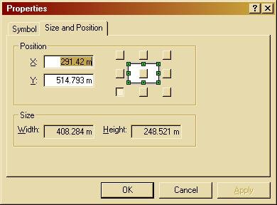

Trong Layout View toạ độ nhập theo góc dưới bên trái của trang in, còn trong Data View toạ độ nhập theo không gian mà dữ liệu tham chiếu

- Thứ tự Graphic

Chọn Graphic mà ta muốn đặt nó nằm trên hay nằm dưới Graphic khác.

Trên thanh công cụ Draw, chọn Drawing, chỉ vào Order và lựa chọn thứ tự muốn.

Trang 6 - 6

Trung tâm Viễn thám và Hệ thông tin Địa lý Bài 6: Hiển thị nhãn bản đồ với text và graphic
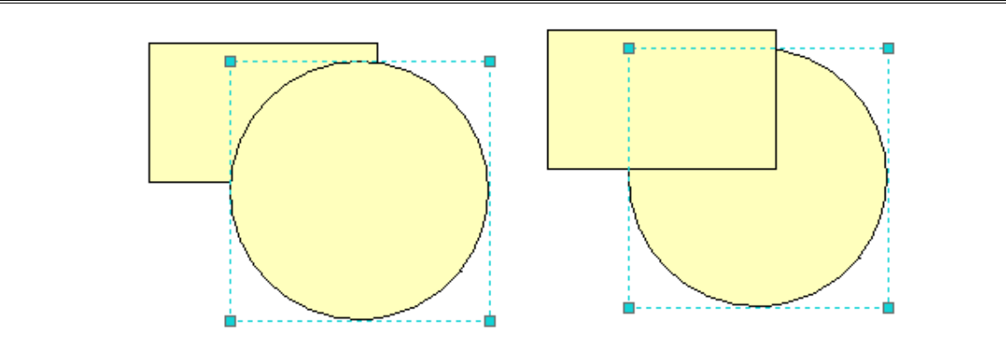

- Xoay Graphic

Chọn Graphic muốn xoay

Click công cụ Rotate trên thanh công cụ Draw

Khi chọn chức năng này, sẽ thấy một dấu hình chữ X trong Graphic. Đó chính là tâm quay, có thể sử dụng chuột để dịch chuyển tâm quay đi chỗ khác

Chọn và rê chuột để quay Graphic.

Nếu muốn quay graphic một góc 90⁰ thì có thể sử dụng chức năng Rotate Left trong button Draw.
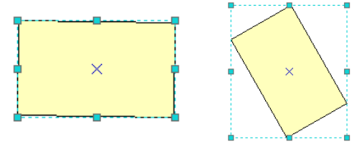

- Lật Graphic

Chọn Graphic muốn lật.

Trên thanh Draw, chỉ vào Rotate or Flip và chọn Flip Horizontally hoặc Flip Vertically.
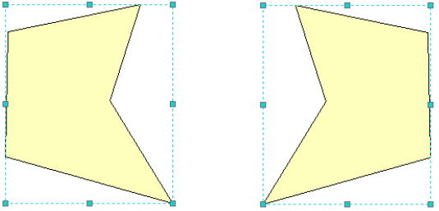

- Làm cho các Graphic có cùng kích thước

Chọn các Graphic muốn cho cùng kích thước

Trên thanh công cụ Draw chỉ vào Distribute và click Make Same Size.

Graphic sẽ là Graphic chọn sau cùng, tất cả các Graphic khác sẽ có cùng Graphic này.

- Nhóm các Graphic

Trang 6 - 7

Trung tâm Viễn thám và Hệ thông tin Địa lý Bài 6: Hiển thị nhãn bản đồ với text và graphic

Sau khi thực hiện sắp xếp, canh hàng các Graphic để không thay đổi các vị trí của chúng, ta có thể nhóm chúng lại với nhau. Khi cần thiết dịch chuyển chúng thì vị trí tương đối giữa chúng không thay đổi

Chọn những Graphic muốn nhóm Trên button Drawing chọn Group.
  - Rã nhóm các Graphic

Chọn nhóm Graphic muốn rã thành những đối tượng riêng rẽ

Trên thanh Drawing chọn Ungroup.

- Hiển thị nhãn

Nhãn là một dạng dòng mô tả được đặt gần một hay nhiều đối tượng trên bản đồ. Nhãn giúp cho người đọc bản đồ dễ hiểu hơn.

Có thể đặt nhãn cho những đối tượng bằng những cách sau:

- Đặt nhãn cho một đối tượng mới

Phương pháp này chỉ cho phép thêm một nhãn cho từng đối tượng. Trong TOC, click phải lớp muốn hiển thị nhãn chọn Properties.

Chọn tab Labels.

Chọn trên thanh xổ Label Field và click Field muốn sử dụng để hiển thị nhãn. Click OK.

Trên thanh công cụ Draw, chọn button Label Features , có thể click mũi tên để chọn loại button hiển thị nhãn.
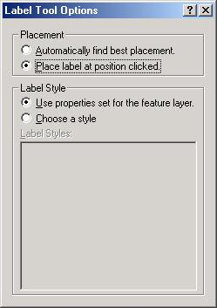

Trang 6 - 8

Trung tâm Viễn thám và Hệ thông tin Địa lý Bài 6: Hiển thị nhãn bản đồ với text và graphic

Click Place label at position clicked để đặt nhãn tại vị trí click. Nếu chọn Automatically find best placement thì ArcMap sẽ tự động đặt nhãn tại vị trí tốt nhất.

Click Choose a style để chọn một Style thích hợp

Click chuột trên đối tượng muốn hiển thị nhãn. ArcMap sẽ hiển thị nhãn nó

- Đặt nhãn cho tất cả các đối tượng trong Layer

Khi muốn hiển thị nhãn cho toàn bộ các đối tượng trên một Layer hay một vài Layer, có thể sử dụng chức năng hiển thị nhãn động của ArcMap. Với nhãn động, ArcMap sẽ tự động đặt một nhãn trên mỗi đối tượng miễn là đủ không gian để hiển thị mà không phải chồng lấp lên nhau. Số lượng nhãn sẽ tăng khi phóng bản đồ.

Trong TOC, click phải trên Layer muốn hiển thị nhãn và chọn Properties. Click tab Labels.
Kiểm vào hộp kiểm Label Features.

Trên thanh xổ Label Field và chọn Field muốn sử dụng để hiển thị nhãn.

- Đặt nhãn cho một phần đối tượng trong Layer

Có thể hiển thị nhãn cho một phần đối tượng trong lớp. Ví dụ trong một lớp các

thành phố, có thể hiển thị nhãn cho những thành phố nào có số dân trên 100.000 người. Có thể tạo những tập hợp đối tượng đó bằng cách truy vấn giá trị bảng thuộc
tính.

Trong TOC, click phải trên Layer muốn hiển thị nhãn và chọn Properties. Click tab Labels.

Chọn trên mũi tên Method và click Define classes of features and label each class differently.

Trên thanh xổ Label Field chọn Field muốn sử dụng Field làm nhãn.

Chọn SQL Query.

Chọn trên hộp thoại SQL Query các phép toán để tạo câu truy vấn đối tượng.
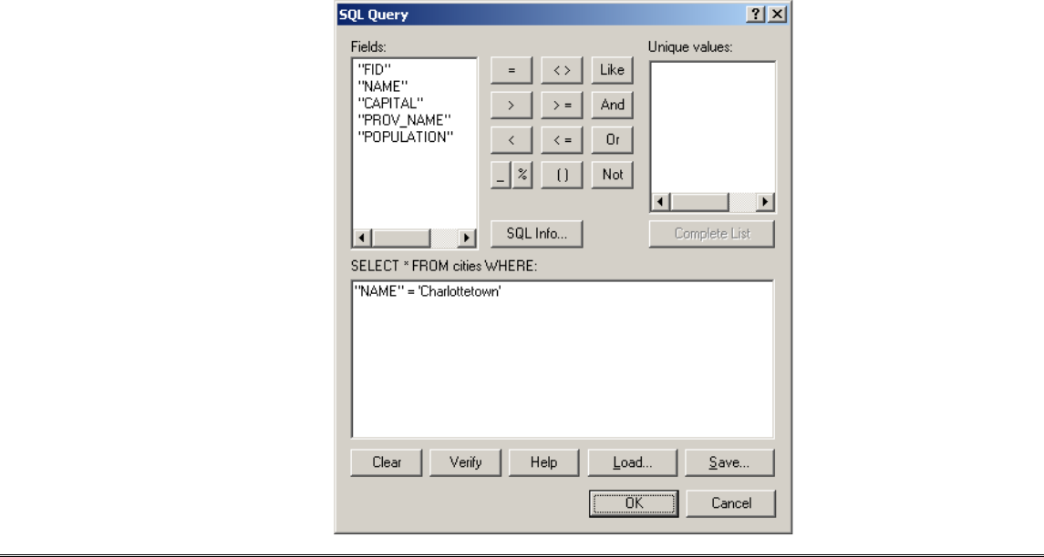

Trang 6 - 9

Trung tâm Viễn thám và Hệ thông tin Địa lý Bài 6: Hiển thị nhãn bản đồ với text và graphic

Click OK.

Chọn Label Styles để chọn kiểu hiển thị nhãn mong muốn.

Nếu muốn tạo nhãn cho lớp khác có thể nhấp Add và nhập tên lớp đối tượng mới.

Tương tự như các lớp trên chọn câu truy vấn và kiểu cho lớp này.

- Quyền ưu tiên và vị trí của nhãn

Với ArcMap có thể tạo được nhiều nhãn mà không chồng lấp lên nhau trong không gian của bản đồ. Do đó có thể Pan, Zoom quanh bản đồ và ArcMap sẽ tự động điều chỉnh nhãn trong không gian có trên bản đồ.

Khi xem dữ liệu dưới tỉ lệ nhỏ sẽ thấy ít nhãn hơn là xem dữ liệu ở tỉ lệ lớn. Để tăng khả năng hiển thị nhãn trên những đối tượng đặc trưng và loại của đối tượng, có

thể đăng ký những đối tượng này với quyền ưu tiên cao hơn. Ví dụ khi xem thu nhỏ một bản đồ chỉ cần xem tên của các đường cao tốc, mà không cần phải xem tên các đường nội bộ, nếu hiển thị toàn bộ cả hai loại đường này sẽ không có không gian hiển thị đủ nhãn. Có thể điều khiển thứ tự ưu tiên việc hiển thị nhãn trên bản đồ trong
ArcMap.

ArcMap cũng cho phép điều khiển vị trí của nhãn quan hệ với đối tượng. Ví dụ như là nhãn nằm trên, nằm dưới.... đối tượng. Vị trí của nhãn cũng lệ thuộc vào việc

cho phép nhãn chồng lấp lên nhau hay không. Khi cho phép nhãn chồng lấp lên nhau, có thể thấy nhiều nhãn hơn trong không gian đặt chúng.

- Định quyền ưu tiên hiển thị nhãn

Trong TOC, click phải trên Data Frame chứa Layer muốn hiển thị nhãn và chọn Properties.

Chọn tab Label.

Chọn Layer muốn thay đổi quyền ưu tiên hiển thị nhãn.

Click button mũi tên lên xuống để định vị trí ưu tiên của các lớp. Click OK.
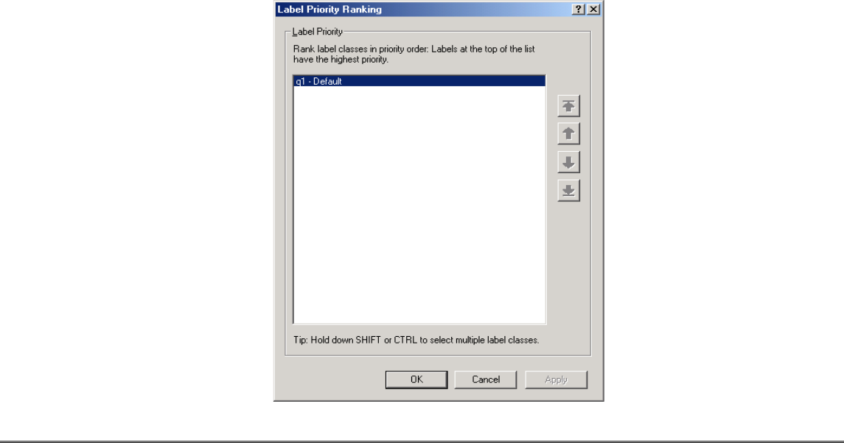

Trang 6 - 10

Trung tâm Viễn thám và Hệ thông tin Địa lý Bài 6: Hiển thị nhãn bản đồ với text và graphic

- Vị trí của nhãn
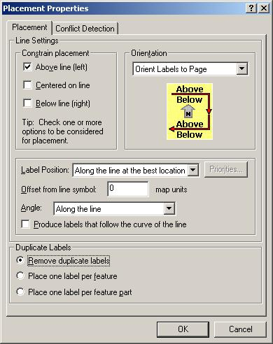

Trong TOC, click phải trên Layer muốn hiển thị nhãn và chọn Properties. Chọn tab Label.

Chọn Label Placement Options.

Chọn kiểu vị trí hiển thị nhãn, những lựa chọn này sẽ thay đổi đối với những kiểu dữ liệu khác nhau (điểm, đường, vùng).

Click OK.

  - Cho phép nhãn chồng lấp lên nhau

Trong TOC, click phải trên Layer muốn hiển thị nhãn và chọn Properties Chọn tab Label
Click Conflict Detection Rules

Định giá trị cho nhãn và đối tượng. Một đối tượng hoặc nhãn có giá trị thấp có thể bị chồng bởi một đối tượng có giá trị cao hơn.

- Xây dựng chuỗi cho nhãn đối tượng

Mỗi lớp trên bản đồ muốn hiển thị nhãn, có thể chọn một hay nhiều trường thuộc tính để tạo chuỗi muốn hiển thị. Cũng có thể điều khiển cách mà nhãn xuất hiện trên bản đồ. Nếu nhãn của đối tượng được tạo từ hai hay nhiều trường, có thể đặt chuỗi

của trường này bên cạnh chuỗi của trường kia hoặc cái này trên cái kia. Có một vài chức năng nâng cao cho việc hiển thị nhãn phải lập trình để tạo dòng chuỗi nhãn bằng ngôn ngữ VBScript hoặc JavaScript.

- Sử dụng nhiều hơn một trường để tạo nhãn

Trong TOC, click phải trên Layer muốn hiển thị nhãn và chọn Properties.

Trang 6 - 11

Trung tâm Viễn thám và Hệ thông tin Địa lý Bài 6: Hiển thị nhãn bản đồ với text và graphic

Chọn tab Label.

Click Expression.

Nhấp đúp Label Fields để chọn Field sử dụng giá trị của nó để hiển thị nhãn. Click Verify để kiểm tra dòng chuỗi nhập có thích hợp hoặc đúng cú pháp không.

- Tạo nhãn bằng cách sử dụng Script

Trong TOC, click phải trên layer muốn hiển thị nhãn và chọn Properties. Chọn tab Label.
Click Expression.

Kiểm vào hộp kiểm Advanced.

Chọn biểu thức bằng ngôn ngữ VBScript hoặc JavaScript. Chọn Verify để kiểm tra cú pháp nhập có đúng không.

Ví dụ về đoạn mã viết bằng VBScript

FUNCTION FINDLABEL ( [NAME], [CAPITAL], [POPULATION] ) FINDLABEL = [NAME] & VBNEWLINE & "<BOL>" & [POPULATION] &
"</BOL>"
END FUNCTION

Kết quả
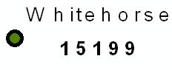

8. In bản đồ với nhãn

Với nhãn động, ArcMap luôn điều chỉnh kích thước của nhãn để hiển thị hầu hết nhãn trong không gian sẵn có. ArcMap luôn định lại vị trí của nhãn trong quá trình in nhằm hiển thị tối đa nhãn mà nó thể hiển thị trong không gian sẵn có.

Một vài bản đồ, cần phải điều khiển chính xác vị trí của nó trên đối tượng. Có

thể sử dụng Print Preview để xem trước bản đồ trước khi in. Nếu nhãn ở những vị trí có thể chấp nhận được thì có thể in nó ra bản vẽ. Nếu quá trình in vẫn không thể hiển thị chính xác kích thước mong muốn có thể làm theo những bước sau:

Sử dụng nhãn động để định vị trí khởi đầu cho nhãn. Chuyển nhãn động thành dạng chú thích trên bản đồ.

Dịch chuyển các chú thích này quanh đối tượng để vị trí của nó được chính xác hơn.

Có thể tìm trong hộp thoại Overflow Labels các nhãn mà ArcMap không thể

đặt trên bản đồ do không đủ không gian. Từ hộp thoại này chọn những nhãn và đặt chúng trên bản đồ.

Một khi đặt vị trí các nhãn trên bản đồ chính xác, có thể in nó. Nhãn mà thấy trên màn hình như thế nào thì trong bản vẽ in ra như vậy.

Trang 6 - 12

Trung tâm Viễn thám và Hệ thông tin Địa lý Bài 7: Thể hiện kí hiệu các đốit tượng bản đồ

Bài 7:

THỂ HIỆN KÍ HIỆU CÁC ĐỐI TƯỢNG BẢN ĐỒ

Việc lựa chọn cách hiển thị các đối tượng trên bản đồ là rất quan trọng trong việc quyết định thành lập bản đồ của bạn. Ta cần hiển thị những đối tượng của bản đồ

như thế nào để những đối tượng đó mang những thông tin tổng quát đến người xem chứ không đơn thuần là vị trí của các đối tượng.

Trong một số bản đồ, chỉ muốn hiển thị vị trí các đối tượng trong không gian, để làm được điều này chỉ cần vẽ tất cả các đối tượng trên bản đồ cùng một kí hiệu.
Nhưng cũng có một số bản đồ khác, cần hiển thị thông tin thuộc tính bên cạnh thông tin không gian hoặc hiển thị những thông tin đặc trưng của chúng.

Nhìn chung thì một đối tượng bản đồ có thể hiển thị dưới những dạng:

Với một kí hiệu đơn.

Loại của đối tượng giống như tên (Unique Value).

Mô tả số lượng giống như bản đồ dân số (Graduate color và graduate Symbol).

Hiển thị nhiều thuộc tính liên quan với nhau (Multivariate). Cũng có thể vẽ kí hiệu cho kiểu dữ liệu:.
Anh Raster.

Mô hình TIN.

Bản vẽ CAD.

- Trình bày bản đồ

  - Bản đồ chỉ có một kí hiệu

Khi cho bản đồ hiển thị dưới một kí hiệu, điều này chỉ cho phân biệt được vị trí của các đối tượng, cho chúng ta nhận biết các đối tượng này tập trung hay phân tán, hay nhìn toàn bộ bản đồ có thể thấy được mô hình bố trí của các địa vật. Ví dụ như trên bản đồ châu Á sử dụng bản đồ một kí hiệu. Trong đó mỗi thành phố được kí hiệu bằng một dấu chấm, có thể dễ dàng nhận biết nơi nào có người sinh sống và có thể kết luận được khu vực nào dân cư tập trung đông thông qua mật độ dấu chấm thể hiện trong khu vực.

Trang 7 - 1

Trung tâm Viễn thám và Hệ thông tin Địa lý Bài 7: Thể hiện kí hiệu các đốit tượng bản đồ
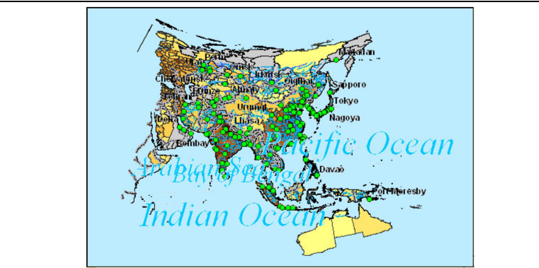

- Bản đồ phân loại

Trong bản đồ phân loại, hiển thị những đối tượng cùng loại, đặc trưng, kiểu

định nghĩa với nhau trên cùng một giá trị thuộc tính. Ví dụ trong phân loại sử dụng đất, mỗi loại sử dụng đất có thể dùng một màu đặc trưng để hiển thị chúng. Điển hình là mỗi giá trị sẽ hiển thị một kí hiệu với màu khác nhau.

Phân loại đối tượng bản đồ sẽ hiển thị :

Các đối tượng tương tự nhau phân bổ như thế nào? Chúng tập trung hay phân tán.

Những loại đối tượng khác nhau ở những vị trí khác nhau sẽ quan hệ với nhau như thế nào?.

So sách tương quan giữa các loại đối tượng.
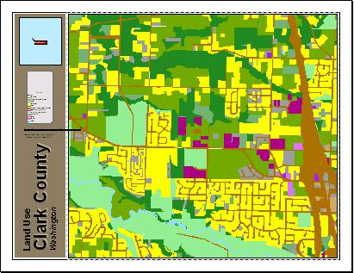

- Bản đồ màu tăng dần (Graduated color map)

Khi cần hiển thị số lượng đối tượng trên bản đồ, có thể chọn phương pháp màu tăng dần. Màu tăng dần là tập hợp một loạt kí hiệu mà màu sắc thay đổi tùy theo giá trị của thuộc tính. Thông thường, màu tăng dần được dùng để hiển thị dữ liệu có cấp bậc

Trang 7 - 2

Trung tâm Viễn thám và Hệ thông tin Địa lý Bài 7: Thể hiện kí hiệu các đốit tượng bản đồ

(ví dụ như từ 1 tới 10, từ thấp tới cao) hoặc dạng số liệu xử lí (như độ dài, tỉ lệ, phần trăm...).
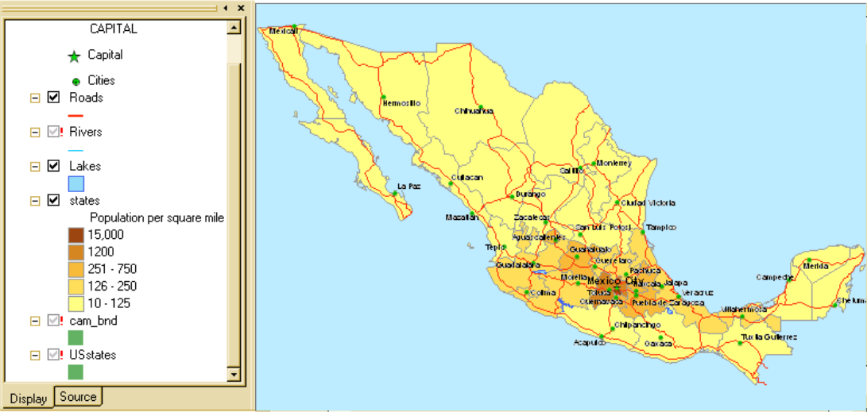

Bản đồ phân bố dân cư sử dụng độ đậm nhạt khác nhau của màu sắc, tại những nơi đông dân cư màu sắc sẽ đậm hơn. Độ đậm nhạt của màu sắc sẽ tỉ lệ với mật độ dân cư.

- Bản đồ kí hiệu tăng dần (Graduated symbol map)

Một cách khác để thể hiện số lượng của đối tượng là thay đổi kích thước kí hiệu của đối tượng. Giống như màu tăng dần, kích thước kí hiệu tăng dần thường thể hiện kí hiệu có cấp bậc và số liệu dưới dạng xử lí. Tuy nhiên thay vì dùng màu sắc để phân biệt sự khác biệt đó thì ta lại dùng kích thước của kí hiệu. Khi sử dụng chức năng này cần phải chú ý tới giới hạn của kích thước kí hiệu. Có khi những kí hiệu quá lớn sẽ che phủ những kí hiệu khác hoặc kích thước kí hiệu quá nhỏ cũng không phân biệt được sự khác nhau giữa các đối tượng.
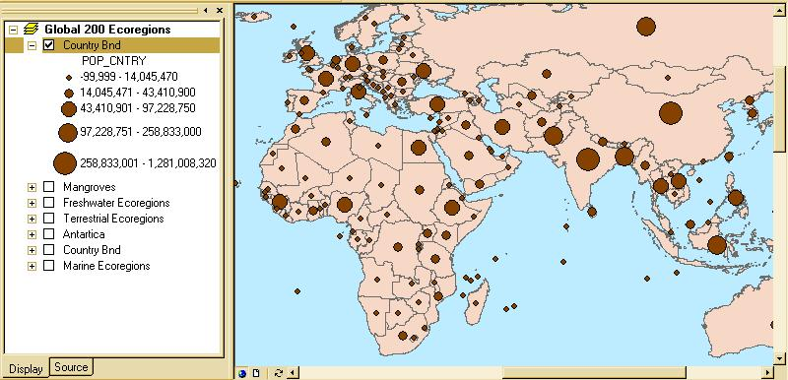

- Thể hiện kí hiệu theo nhiều tham số (Multivariate map)

Không giống như bản đồ chỉ thể hiện một thuộc tính, đặc điểm của dữ liệu, hoặc tên hoặc số lượng. Bản đồ thể hiển kí hiệu theo nhiều tham số có thể hiển thị hai hoặc nhiều hơn thuộc tính trong cùng một thời gian. Trong cùng một thời điểm có thể

Trang 7 - 3

Trung tâm Viễn thám và Hệ thông tin Địa lý Bài 7: Thể hiện kí hiệu các đốit tượng bản đồ

cho hiển thị thuộc tính theo kích thước kí hiệu và giá trị duy nhất cho tên của mỗi đối tượng
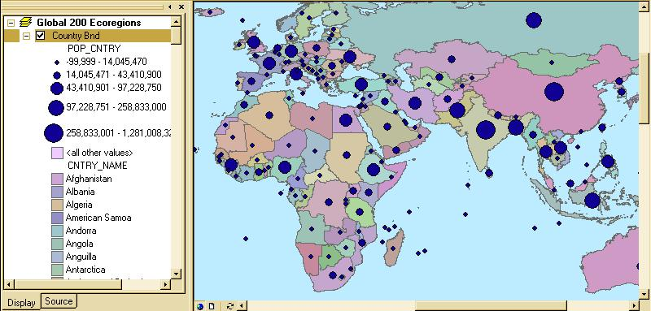

- Bản đồ kiểu Raster

Hầu hết dữ liệu địa lý thực tế mà có sẵn đều dưới hình thức ảnh Raster. Anh Raster có thể hiển thị bất kỳ đối tượng nào. Dữ liệu Raster làm việc trong ArcMap thường là bản đồ Scan vào hoặc ảnh vệ tinh bề mặt trái đất. Cũng có thể sử dụng ảnh

hàng không làm dữ liệu nền thực cho những dữ liệu khác hoặc cũng có thể sử dụng ảnh vệ tinh để cập nhật những biến đổi dữ liệu thời tiết, đường bờ theo thời gian. Ta cũng có thể cập nhật dữ liệu bằng ảnh Raster.
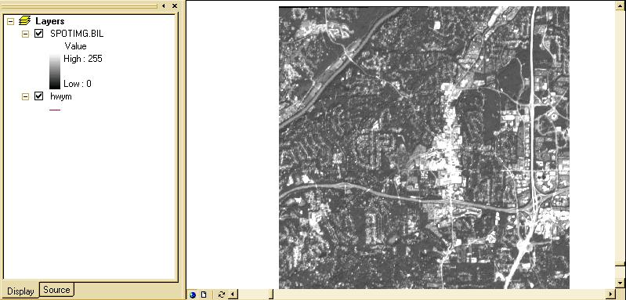

- Bản đồ kiểu mô hình bề mặt (TIN)

Một cách biểu diễn sự liên tục của bề mặt, cao độ của địa hình là hiển thị bề mặt như là một bản đồ địa hình nổi. Kiểu bản đồ này hiển thị cao độ bằng cách tăng dần màu và đánh bóng ở đỉnh hoặc thung lũng và sườn đồi như là bề ngoài bề mặt bị phản chiếu ánh sáng.

- Sử dụng bản đồ bằng dữ liệu CAD

Ta có thể sử dụng trực tiếp bản vẽ CAD trong ArcMap mà không cần phải chuyển những dữ liệu sang những định dạng GIS khác. Có thể điều khiển ArcMap vẽ

Trang 7 - 4

Trung tâm Viễn thám và Hệ thông tin Địa lý Bài 7: Thể hiện kí hiệu các đốit tượng bản đồ

những đối tượng một cách chính xác, điều này thuận lợi cho một số tổ chức đã có sẳn bản vẽ CAD.

2. Hiển thị tất cả các đối tượng với một kí hiệu

Thông thường, các đối tượng trong bản đồ không chỉ cho chúng ta thấy vị trí không gian của nó. Bản đồ tổng quát vị trí các đối tượng cho phép phát hiện ra những qui luật và phương hướng giúp chúng ta ra quyết định tốt hơn. Ví dụ, một doanh nhân có bản đồ vị trí các khách hàng, khi xem xét nơi mà họ sinh sống sẽ giúp cho nhà kinh doanh này quyết định mục tiêu quảng cáo.

Một cách dễ dàng để nhìn tổng quát các đối tượng là hiển thị chúng với một kí hiệu. Khi tạo một lớp mới mặc định ArcMap sẽ vẽ với một kí hiệu.

Trong TOC, click phải chuột trên Layer muốn vẽ với một kí hiệu và chọn

Properties.

Chọn Symbology .

Chọn Features, bởi vì trong Features chỉ có một mục Single Symbol nên mặc

định ArcMap sẽ chọn nó.

Chọn vào button Symbol để thay đổi kí hiệu hiển thị.

Trong hộp thoại Symbol Selector, chọn Symbol mơi hay thay đổi thuộc tính của kí hiệu.
Để hiển thị phần chú thích bên cạnh kí hiệu trong TOC nhập chú thích vào hộp thoại The label appears next to the symbol in the table of contents.
Để thay đổi nhanh kí hiệu của Layer, trong TOC click chuột trên kí hiệu này thì sẽ xuất hiện hộp thoại Symbol Selector.
Để thay đổi nhanh màu của kí hiệu, Trong TOC, click phải chuột trên kí hiệu sẽ xuất hiện hộp thoại Color Selector.
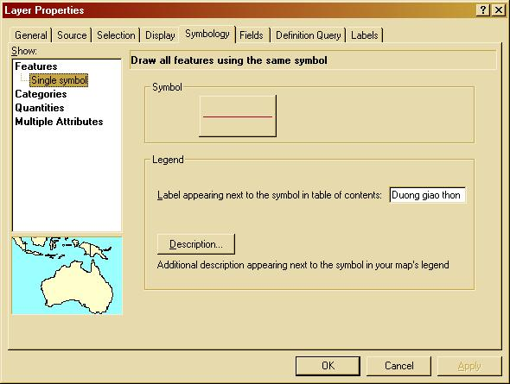

Trang 7 - 5

Trung tâm Viễn thám và Hệ thông tin Địa lý | Bài 7: Thể hiện kí hiệu các đốit tượng bản đồ
3. Hiển thị đối tượng theo loại

Loại là tập hợp các đối tượng có cùng một giá trị thuộc tính. Ví dụ, dựa vào dữ liệu thửa đất với một giá trị thuộc tính cho phép mô tả loại đất sử dụng, như là nhà ở,

khu vực kinh doanh, khu vực công cộng. Có thể sử dụng những kí hiệu khác nhau để biểu tượng cho mỗi giá trị duy nhất đó. Bằng cách này sẽ cho thấy vị trí của đối tượng và loại của chúng.

Nhìn chung, để hiển thị bản đồ loại này cần phải có những loại thuộc tính sau:

Thuộc tính mô tả tên, kiểu hay đặc trưng của đối tượng.

Thuộc tính chứa kích thước hoặc số lượng được phân nhóm.

Thuộc tính mang tính duy nhất định nghĩa đối tượng, như là tên của quốc gia, tỉnh.

Có thể để cho ArcMap chỉ định kí hiệu cho mỗi loại trên lược đồ màu sắc hoặc chỉ định dứt khoát một kí hiệu cho một giá trị thuộc tính.

Để vẽ đối tượng với những kí hiệu chỉ định, cần phải tạo một kiểu kí hiệu trước

và chứa tên của kí hiệu sau khi thuộc tính hiển thị. Ví dụ, có một dữ liệu phân loại đường chính và đường phụ. Ta sẽ có những kí hiệu kiểu đường chính và đường phụ.

ArcMap sẽ kết hợp chính xác kí hiệu và thuộc tính để vẽ chúng. Những đối tượng nào không có kí hiệu tương ứng sẽ không được vẽ. Hiển thị dữ liệu theo cách này sẽ vẽ cùng một kí hiệu trên nhưng bản đồ khác nhau.

- Layer hiển thị những giá trị duy nhất

Trong TOC, click phải chuột trên Layer muốn vẽ với một kí hiệu và chọn

Properties.

Chọn Symbology.

Chọn Categories, mặc định ArcMap sẽ tự động chọn Categories.

Chọn vào mũi tên xổ xuống trong Value Field chọn trường chứa giá trị muốn đưa vào bản đồ.
Chọn vào mũi tên xổ xuống trong Color Scheme và chọn lược đồ màu.

Chọn Add All Values.

Nếu muốn mô tả thêm cho kí hiệu chọn Label trong cột Label, nhập vào chú thích mới.
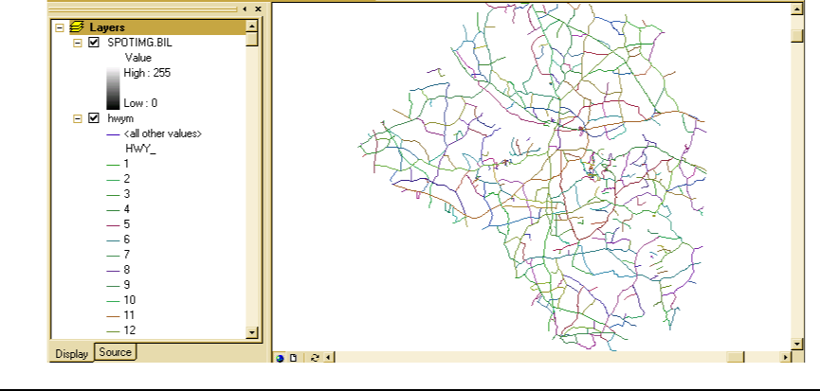

Trang 7 - 6

Trung tâm Viễn thám và Hệ thông tin Địa lý Bài 7: Thể hiện kí hiệu các đốit tượng bản đồ

- Layer hiển thị đối tượng theo kí hiệu chỉ định trong Style

Trong TOC, click phải chuột trên Layer muốn vẽ với một kí hiệu và chọn

Properties.

Chọn Symbology.

Chọn Categories, mặc định ArcMap sẽ tự động chọn Categories. Chọn vào Match to Symbols in a Style.
Chọn vào mũi tên xổ xuống trong Value Field chọn trường chứa giá trị muốn đưa vào bản đồ.
Chọn mũi tên xổ Match to symbols in Style và chọn Style có chứa những giá trị trùng với giá trị thuộc tính. Nếu Style không được hiển thị trong thanh xổ có thể dùng button Browse để tìm nó trên đĩa.
Chọn Match Symbol.

Để thêm thông tin chú thích, chọn Label trên cột Label để nhập chú thích mới.
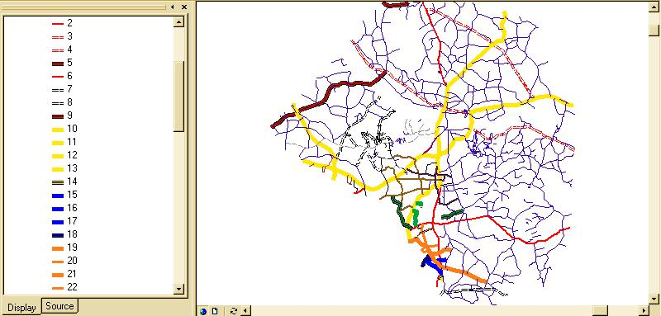

- Sắp xếp những giá trị duy nhất

Trong TOC, click phải chuột trên Layer muốn vẽ với một kí hiệu và chọn

Properties.

Chọn Symbology.

Click chuột vào cột giá trị để hiển thị Menu.

Chọn Reverse Sorting.
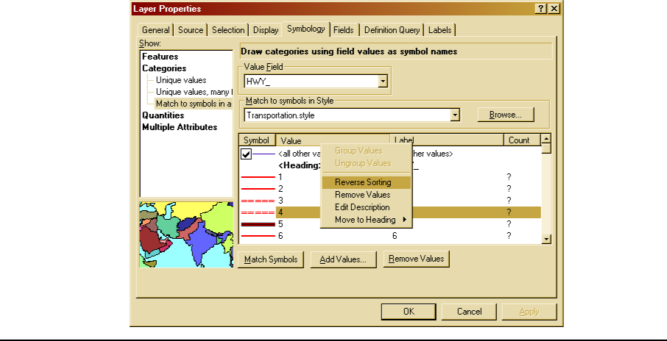

Trang 7 - 7

Trung tâm Viễn thám và Hệ thông tin Địa lý | Bài 7: Thể hiện kí hiệu các đốit tượng bản đồ
4. Quản lý loại đối tượng

Nếu thể hiện đối tượng theo loại thì số loại đối tượng sẽ được hiển thị lên bản đồ. Việc thể hiện nhiều lọai đối tượng sẽ cho chúng ta nhận thấy và tìm hiểu những qui luật phân bố đối tượng trên bản đồ.

Khi hiển thị dữ liệu, có thể điều khiển và tổ chức việc phân loai đối tượng. Nếu muốn hiển thị ít loại thì có thể nhóm hai đối tượng tương tự nhau thành một loại. Ví dụ, nhóm hai loại đất sử dụng chi tiết thành một loại sử dụng chung. Việc nhóm các

loại làm cho qui luật hiển thị thêm rõ ràng. Tuy nhiên một số thông tin sẽ bị mất đi. Mặc dù có thể giảm bớt số loại bằng cách nhóm, nhưng có thể làm việc độc lập trên các nhóm định nghĩa.

  - Kết hợp hai hay nhiều loại thành một

Trong TOC, click phải chuột trên Layer đang vẽ với phân loại đối tượng duy nhất muốn kết hợp phân loại và chọn Properties.
Chọn tab Symbology, sẽ thấy các loại hiển thị phía dưới.

Chọn giá trị đầu ta muốn kết hợp, giữ phím Ctrl hoặc phím Shift để thêm giá trị muốn kết hợp.
Click phải trên các giá trị và chọn Group.

  - Tách loại kết hợp thành từng loại

Trong hộp thoại Layer Properties, click phải trên giá trị kết hợp. Chọn Ungroup.
  - Tổ chức phân loại trong nhóm

Trong TOC, click phải chuột trên Layer đang vẽ với phân loại giá trị duy nhất muốn tổ chức phân loại và chọn Properties.

Chọn tab Symbology.

Chọn giá trị đầu muốn nhóm lại với nhau. Giữ phím Shift hoặc Ctrl để chọn thêm giá trị.
Click phải trên giá trị được chọn, trỏ tới Move to Heading, và click New

Heading.

Nhập tên Heading mới.

- Hiển thị dữ liệu về số lượng

Dữ liệu định lượng là dữ liệu mô tả đối tượng trong tập hợp một số lượng các gía trị đo lường. Không giống như dữ liệu phân loại, giá trị hiển thị là những giá trị duy nhất như là tên đối tượng, dữ liệu định lượng mô tả những con số, số đếm, số lượng, tỉ lệ, dãy giá trị. Ví dụ dữ liệu mô tả lượng mưa, dân số.

Khi hiển thị giá trị định lượng, có thể gán cho mỗi giá trị một kí hiệu hoặc nhóm các giá trị trong các lớp một kí hiệu khác nhau. Nếu bản đồ chỉ có vài giá trị có thể gán cho mỗi giá trị một kí hiệu, trong trường hợp giá trị trong dữ liệu quá nhiều các giá trị khác nhau phải nhóm chúng thành những lớp. Ví dụ như phân loại dữ liệu là

bản đồ nhiệt độ có thể thấy trong các bài báo. Thay vì hiển thị các giá trị độc lập, thì bản đồ nhiệt độ hiển thị dưới những dải nhiệt độ. Mỗi dải đại diện cho một khỏang nhiệt độ.

Trang 7 - 8

Trung tâm Viễn thám và Hệ thông tin Địa lý Bài 7: Thể hiện kí hiệu các đốit tượng bản đồ

Ta có thể định giới hạn của mỗi lớp và điểm ngắt, giá trị lớn và nhỏ trong các lớp sẽ quyết định được đối tượng nào thuộc về lớp đó và cách mà bản đồ hiển thị. Khi

thay đổi các lớp sẽ tạo ra những kiểu nhìn khác nhau trên bản đồ. Nói chung mục đích là làm sao các đối tượng có đặc tính tượng tự nhau sẽ ở trong một lớp.

Hai nhân tố chính để phân loại đối tượng là biểu đồ phân loại sẽ sử dụng và số

lớp sẽ tạo. Nếu biết rõ về dữ liệu của mình thì có thể tự phân loại các lớp, nếu không thì để cho ArcMap phân loại và sử dụng lược đồ chuẩn. Có bốn lược đồ được sử dụng phổ biến là điểm ngắt tự nhiên, định lượng, chia đều và độ lệch chuẩn.

- Lược đồ phân loại chuẩn

★ Điểm ngắt tự nhiên

Tạo một nhóm đối tượng trên nền tảng các giá trị trong tự nhiên. ArcMap sẽ xác định những điểm ngắt tốt nhất cho việc tạo các nhóm tương tự nhau và có sự khác biệt giữa các nhóm là lớn nhất.

- Định lượng

Mỗi lớp sẽ chứa bằng nhau số lượng các đối tượng. Phân loại kiểu này phù hợp cho dữ liệu phân phối tuyến tính. Bởi vì số đối tượng trong mỗi nhóm sẽ bằng nhau nên bản đồ kết quả có thể bị sai lệch. Các đối tượng tương tự nhau có thể đặt liền kề

nhau trong một lớp hoặc các đối tượng có giá trị khác biệt nhau xa cũng có thể trong cùng một lớp. Ta có thể giảm sự sai lệch này bằng cách tăng số lớp.

- Chia đều

Biểu đồ phân loại này chia giới hạn của thuộc tính dữ liệu thành những phần bằng nhau. Ví dụ đối tượng có thuộc tính có giới hạn từ 0 đến 300 muốn chia dữ liệu

này thành 3 nhóm, mỗi nhóm sẽ mô tả dữ liệu có kích thước trong phạm vi 100 với các lớp 0-100, 101-200, 201-300. Kiểu này áp dụng cho kiểu dữ liệu có giới hạn tương tự nhau như tỉ lệ phần trăm và nhiệt độ.

- Độ lệch chuẩn

Biểu đồ phân loại này biểu diễn kiểu giá trị dữ liệu biến thiên theo giá trị trung bình. ArcMap sẽ tính được giá trị trung bình sau đó tạo ra những lớp riêng biệt bằng
cách cộng hoặc trừ độ lệch chuẩn. Có hai dải màu dùng để nhấn mạnh giá trị trên và dưới giá trị trung bình.

7. Hiển thị định lượng của đối tượng như số đếm hoặc số lượng

Khi muốn thể hiện thông tin có bao nhiêu cái tại thị giá trị định lượng. Giá trị này có thể là số đếm, tỉ số cao, thấp và trung bình.

nơi nào đó thì dùng kiểu hiển như phần trăm hoặc cấp hạng

Có thể hiển thị số lượng trên bản đồ bằng cách biến thiên màu hoặc kích thước kí hiệu dùng để vẽ đối tượng. Ví dụ có thể tăng độ sáng tối của màu xanh tương ứng với lượng mưa trên từng đối tượng, hoặc những vòng tròn đại diện cho dân số của thành phố, vòng tròn lớn thì dân số đông.

Nói chung, cần phân loại dữ liệu khi hiển thị nó. Phân loại dữ liệu là những nhóm đối tượng có giá trị tương tự nhau và hiển thị chúng cùng một kí hiệu. Có thể tự chọn các lớp hoặc ứng dụng một số lược đồ phân loại chuẩn để làm điều này một cách

Trang 7 - 9

Trung tâm Viễn thám và Hệ thông tin Địa lý Bài 7: Thể hiện kí hiệu các đốit tượng bản đồ

tự động. Một khi định nghĩa các lớp có thể thêm, xoá hoặc định nghĩa lại phạm vi các lớp.

Cũng có thể Normalize dữ liệu trước khi hiển thị chúng. Khi Normalize dữ liệu, chia nó với một giá trị thuộc tính khác để được tỉ lệ của chúng. Thông thường thì

giá trị tỉ lệ sẽ dễ hiểu hơn là những giá trị thô. Ví dụ chia tổng số dân trên diện tích sinh sống được số người sinh sống trên một đơn vị diện tích, điều này nói lên mật độ

dân cư. Chia doanh thu bán hàng của một đại lý trên tổng số doanh thu bán hàng ta được tỉ lệ doanh thu của mỗi đại lý.

- Hiển thị số lượng với màu
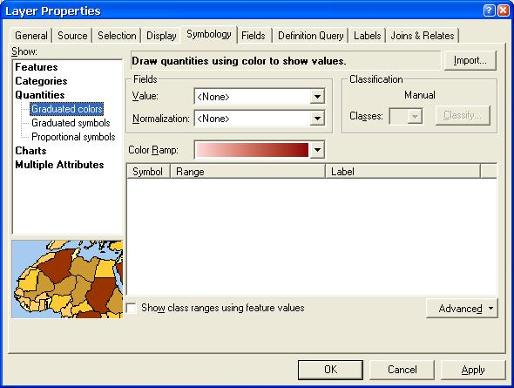

Trong TOC, click phải trên layer muốn thực hiện và chọn Properties.

Chọn tab Symbology.

Click Quantities, ArcMap sẽ tự động chọn màu tăng dần.

Click thanh xổ Value và chọn Field muốn hiển thị số lượng cho bản đồ.

Để Normalize dữ liệu, chọn trên thanh xổ Normalization để chọn Field. ArcMap sẽ chia Field này với gía trị để tạo tỉ lệ.
Chọn Ramp màu trên thanh xổ Color Ramp.

Click trên thanh xổ Classes và chọn số lớp muốn phân loại.

Chọn Classify.

Chọn phương pháp phân loại trên thanh xổ Method để phân loại đối tượng.

- Tạo Ramp màu cho Layer

Trong TOC, cho hiển thị hộp thoại Properties của lớp muốn thực hiện.

Trong tab Symbology chọn Quantities.

Nhấp đúp chuột trên biểu tượng trên cùng trong List và chọn Ramp màu bắt

đầu.

Nhấp đúp chuột trên biểu tượng dưới cùng trong List và chọn Ramp màu cuối cùng.

Trang 7 - 10

Trung tâm Viễn thám và Hệ thông tin Địa lý Bài 7: Thể hiện kí hiệu các đốit tượng bản đồ

Có thể tùy chọn màu cho tất cả các biểu tượng trong List. Click phải chuột trên một Symbol và chọn Ramp Color.

Cũng có thể lưu lại Ramp màu để sử dụng nó trên Layer khác bằng cách click phải chuột trên thanh xổ Color Ramp và chọn Save để Ramp màu lại.

  - Hiển thị số lượng với tăng kích thước kí hiệu

Trong TOC, click phải chuột trên Layer và chọn Properties.

Click Symbology.

Click Quantities và chọn Graduated symbols.

Trên thanh xổ Value chọn chọn Field có giá trị số muốn hiển thị trên bản đồ. Nhập giá trị lớn nhất và nhỏ nhất của kích thước Symbol và chọn Classify. Chọn kiểu phân loại muốn hiển thị.
Trên thanh xổ Classes chọn số lớp sẽ phân loại. Click Ok.
  - Hiển thị số lượng tương ứng với kích cỡ kí hiệu

Trong TOC, click phải chuột trên Layer, chọn Properties.

Click Symbology.

Click Quantities và chọn Proportional symbols.

Trên thanh xổ Value chọn Field có giá trị số muốn hiển thị trên bản đồ. Click OK.

  - Hiển thị số lượng với bản đồ mật độ

Trong TOC, click phải chuột trên Layer, chọn Properties.

Click Symbology.

Click Quantities và chọn Proportional Symbols.

- Hiển thị đối tượng theo nhiều dữ liệu thuộc tính

ArcMap cho phép hiển thị kí hiệu bản đồ kết hợp hai phương pháp phân lọai và số lượng. Bằng phương pháp này giúp cho hiển thị nhiều thông tin trên bản đồ nhưng đôi lúc gây cho người đọc khó hiểu.

Trong TOC, click phải chuột trên Layer, chọn Properties.

Click Symbology.

Chọn Multiple Attributes.

Trên thanh xổ đầu tiên, chọn Field muốn hiển thị trên bản đồ. Chọn một lược đồ màu.
Click Add All Values.

Chọn Symbol Size hoặc Color Ramp, phụ thuộc vào kiểu bản đồ muốn hiển thị.
Click thanh xổ Value và chọn Field muốn hiển thị với số lượng. Click OK.

Trang 7 - 11

Trung tâm Viễn thám và Hệ thông tin Địa lý Bài 7: Thể hiện kí hiệu các đốit tượng bản đồ

9. Hiển thị biểu đồ trên mỗi đối tượng theo giá trị thuộc tính
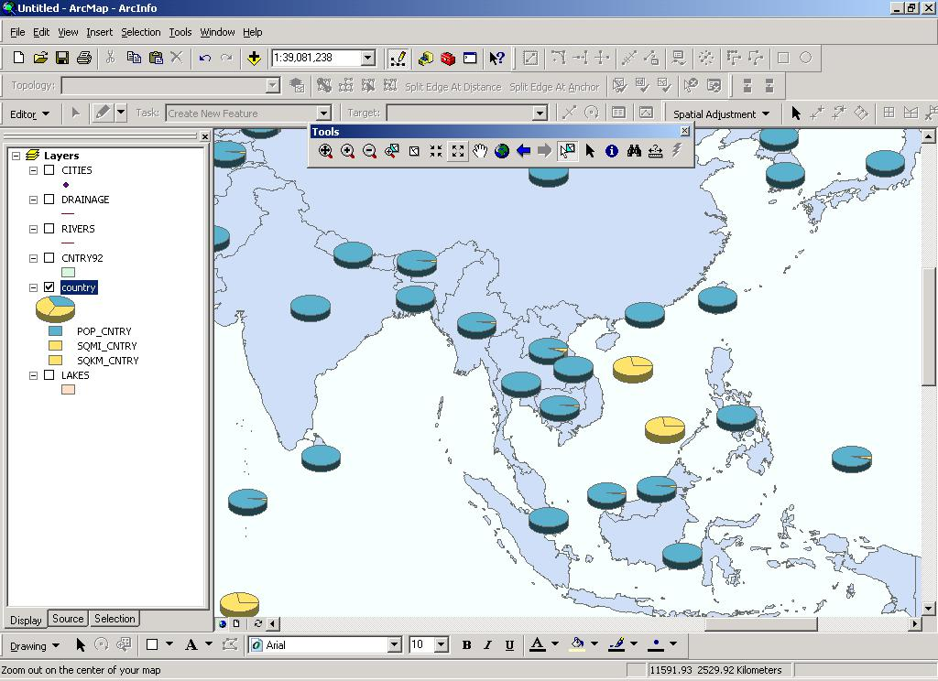

Trong TOC, click phải chuột trên Layer, chọn Properties.

Click Symbology.

Chọn Charts và click Pie.

Chọn Field trong Field Selection. Có thể chọn nhiều Field để xem quan hệ giữa chúng.

Click vào thanh xổ Color Scheme để chọn lược đồ màu. Click vào Size.

Chọn Variation Type muốn sử dụng.

Click OK.

- Sử dụng bộ kí hiệu của Layer khác
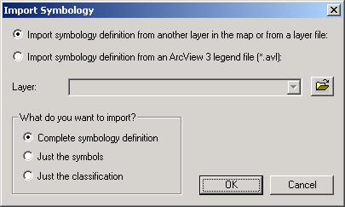

Trong TOC, click phải chuột trên Layer, chọn Properties.

Trang 7 - 12

Trung tâm Viễn thám và Hệ thông tin Địa lý Bài 7: Thể hiện kí hiệu các đốit tượng bản đồ

Click Symbology. Chọn Import.
Click vào lựa chọn đầu tiên để nhập vào kí hiệu từ một Layer khác trong bản đồ hoặc từ một File Layer (*.lyr).
Chọn Layer trên thanh xổ Layer hoặc có thể chọn Browser để chọn file Layer trên ổ đĩa.
Click OK.

- Tạo mới kí hiệu đường

Kí hiệu đường được dùng để thể hiện những đối tượng dạng tuyến. Ví dụ như hệ thống giao thông, hệ thống thóat nước, đường biên hoặc các mạng lưới kết nối khác. Đường cũng được dùng để tạo đường biên ngoài cho những kí hiệu khác như
Polygon, Point, Label....

Nhấp đúp một kí hiệu dạng Line trong TOC, để hiện hộp thoại Symbol Selector. Trong hộp thoại này nhấp vào Properties, để hiện hộp thoại Symbol Property Editor.

Tạo kí hiệu đường xe lửa:
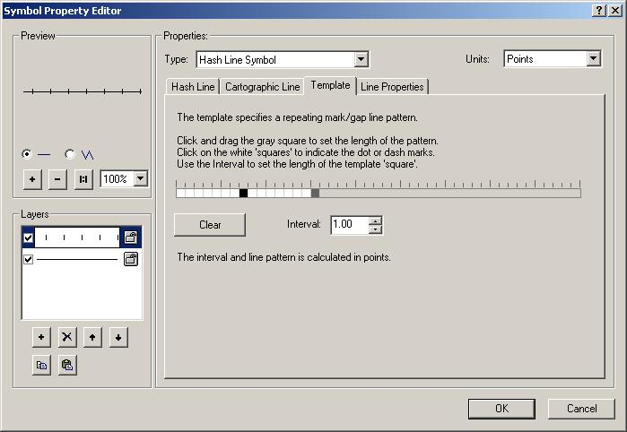

Trong hộp thoại Line Symbol Property Editor, trong thanh xổ Type, chọn Cartographic Line Symbol.

Điều chỉnh độ rộng là 0.5 Point. Click button Add Layer .

Trong thanh xổ Type, chọn Hash Line. Điều chỉnh độ rộng là 0.5 Point.

Trong Tab Template cho phép điều chỉnh khoảng cách giữa các kí hiệu.

- Tạo mới kí hiệu Polygon

Kí hiệu Polygon dùng để vẽ những đối tượng dạng đa giác như đường biên quốc gia, tỉnh, thành phố, đất sử dụng, môi trường sống. Điền kí hiệu vào Polygon có

Trang 7 - 13

Trung tâm Viễn thám và Hệ thông tin Địa lý Bài 7: Thể hiện kí hiệu các đốit tượng bản đồ

nhiều dạng như lấp đầy, ảnh mờ hoặc trong suốt, điền kí hiệu ngẫu nhiên hoặc có thứ tự.

Tạo kí hiệu điền Polygon dạng độ dốc.

Trong hộp thoại Fill Symbol Property Editor , click thanh xổ Type và chọn Gradient Fill Symbol.

Trên thanh xổ Style chọn Circular.

Điều chỉnh số khoảng màu trong Interval và phần trăm duỗi màu từ đầu tới cuối.
Click trong thanh xổ Color Ramp để chọn màu điền trong Polygon. Trong trường hợp muốn tạo bảng màu khác. Có thể click phải trong thanh xổ Color Ram này để hiện menu và chọn Properties. Hộp thoại Edit Color Ramp sẽ hiện lên.
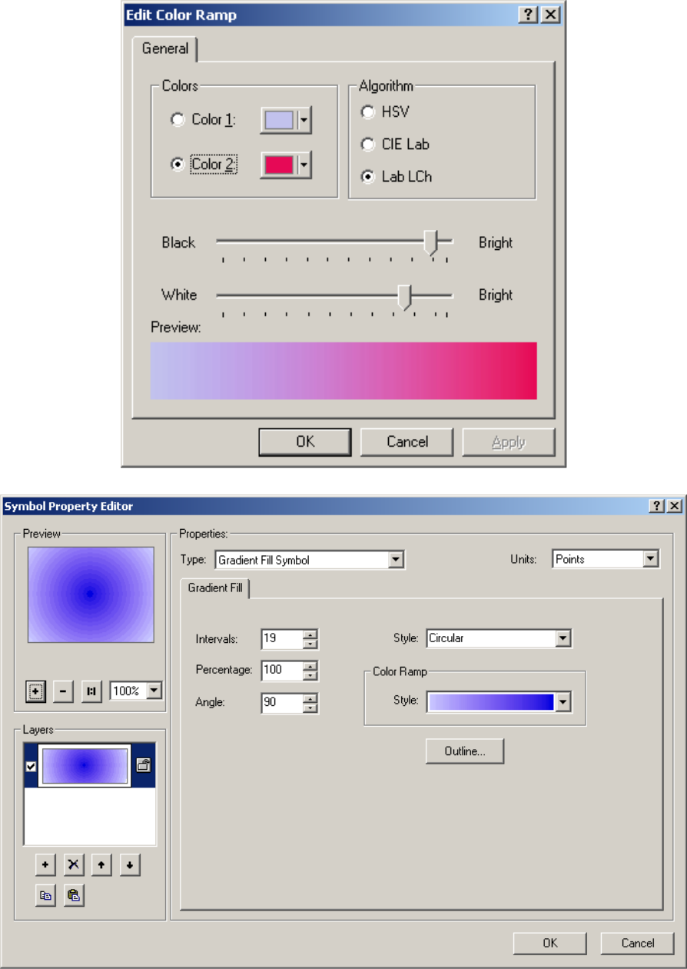

Trang 7 - 14

Trung tâm Viễn thám và Hệ thông tin Địa lý Bài 7: Thể hiện kí hiệu các đốit tượng bản đồ

13. Tạo mới kí hiệu điểm

Kí hiệu dạng điểm dùng để vẽ những đối tượng dạng điểm, Label, hay những đối tượng ghi chú khác. Chúng dùng để giao hội với những kí hiệu khác để trang trí cho Line Symbol, tạo Fill Polygon và nền cho kí hiệu dạng chữ.

Tạo một kí hiệu điểm từ một Font True Type.
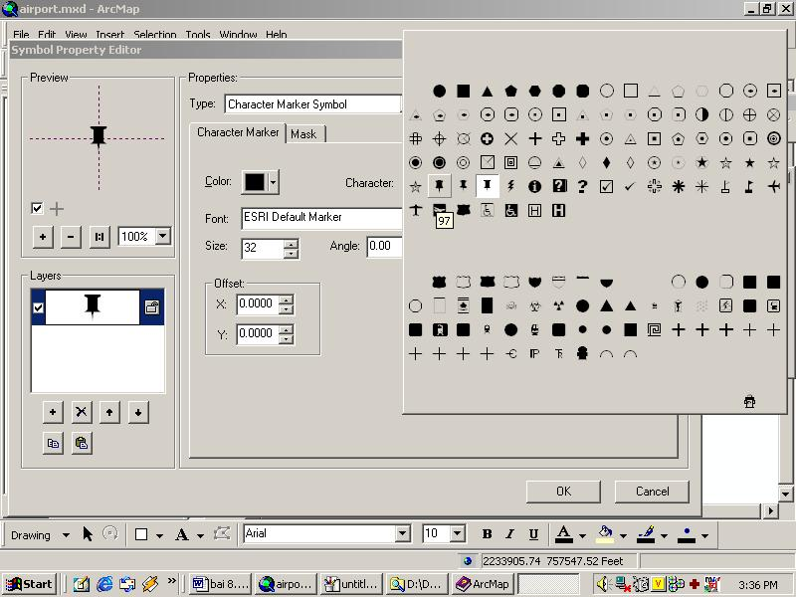

Trong hộp thoại Marker Symbol Property Editor, chọn thanh xổ Type và chọn Character Marker Symbol.

Click thanh xổ Font chọn ESRI Default Marker. Click trên thanh xổ Character chọn kí hiệu bất kì. Điều chỉnh kích thước trong hộp nhập Size.

Trên tab Mask chọn Halo để tạo quầng sáng xung quanh kí hiệu màu của quầng sáng này có thể chọn trong button Symbol.
Điều chỉnh kích thước của quầng sáng trong hộp nhập Size.

Tương tự, có thể tạo một kí hiệu điểm bằng một Picture dạng *.bmp hay

*.emf.

14. Tạo mới kí hiệu Text

Kí hiệu Text dùng để vẽ nhãn và ghi chú, nó giúp định nghĩa hay hiểu thêm về dữ liệu của mình. Text cũng có thể là tiêu đề, mô tả, ghi chú, lời thoại, thanh tỉ lệ, bảng... Ta có thể tạo một kí hiệu Text đơn giản hoặc thêm những thuộc tính để tạo những kí hiệu Text thích hợp hơn.

Trang 7 - 15

Trung tâm Viễn thám và Hệ thông tin Địa lý Bài 7: Thể hiện kí hiệu các đốit tượng bản đồ
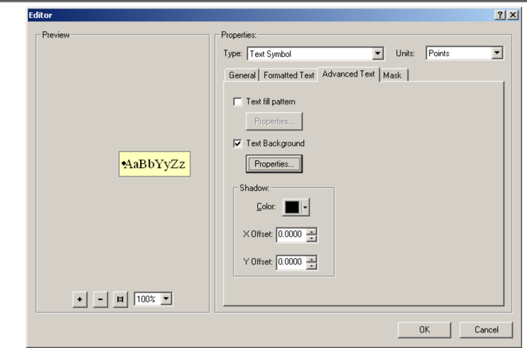

Tạo Text với bóng đổ

Trong hộp thoại Text Symbol Property Editor, click tab General. Chọn Font.

Trên thanh xổ màu, chọn màu. Click lên tab Advanced Text.

Click lên thanh xổ màu để chọn màu cho bóng đổ.

Nhấp vào độ lệch X và Y cho bóng đổ so với bảng gốc. Click OK.

- Làm việc với bảng màu

Màu sắc là một trong những đặc tính cơ bản của tất cả các kí hiệu và những thành phần của bản đồ. Có thể tạo những bộ kí hiệu khác nhau dựa trên bảng màu này. Có thể sử dụng những bảng màu do tạo ra một cách độc lập. Trong bảng màu này đưa

vào những màu thường sử dụng lên trên cùng và chọn những màu thông dụng để việc chọn màu được thuận lợi

Màu có thể định nghĩa bằng 5 cách:

RBG: Red (đỏ), Blue (Xanh Dương), Green (Xanh lá cây).

CMYK: Cyan (màu lục lam), Magenta (đỏ tươi), Yellow (vàng), Black (đen).

HLS: Hue (sắc thái), Lightness (độ nhạt), Saturation (bão hoà).

Gray: Gray (xám), Shade (độ bóng), Ramp (mức độ).

Name: Tên màu do Arc/Info định nghĩa.

- Định nghĩa bảng màu muốn sử dụng trong bản đồ

Trang 7 - 16

Trung tâm Viễn thám và Hệ thông tin Địa lý Bài 7: Thể hiện kí hiệu các đốit tượng bản đồ
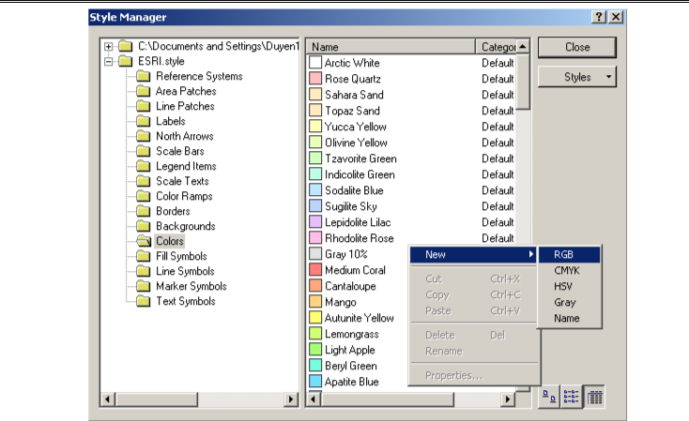

Click menu Tools, chỉ vào Styles, và click Style Manager. Trong Style Manager có nhiều Style để lựa chọn. Nếu sửa đổi Style nào thì sẽ làm việc trên Style đó.

Click vào folder Color để xem những màu trong nó. Click phải trên cửa sổ màu và chọn New.
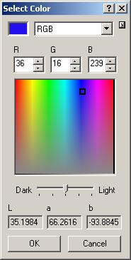

Trong cửa sổ màu hiện lên lựa chọn một màu và click OK, sau đó nhập tên của màu vừa nhập.
- Định nghĩa màu rỗng trong Style Manager Một màu rỗng tạo ra một kí hiệu trong suốt
Trong hộp thoại Style Manager chọn Style Color

Click phải trong cửa sổ chứa màu. Chọn New và chọn Gray

Trang 7 - 17

Trung tâm Viễn thám và Hệ thông tin Địa lý Bài 7: Thể hiện kí hiệu các đốit tượng bản đồ

Click button Arrow và chọn Advanced Properties Check vào Color is Null
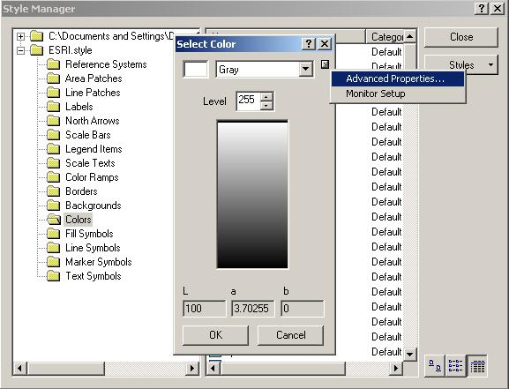

Trang 7 - 18

Trung tâm Viễn thám và Hệ thông tin Địa lý Bài 8: Làm việc với dữ liệu dạng bảng

Bài 8:

LÀM VIỆC VỚI DỮ LIỆU DẠNG BẢNG

Thông thường, kèm theo dữ liệu không gian của đối tượng đều có dữ liệu thuộc

tính mô tả thêm về không gian đó. Các dữ liệu thuộc tính này sẽ là những thành phần mô tả các đối tượng. Tại một điểm nếu chỉ nhìn vào không gian của chúng thì không phân biệt được điểm này là điểm khống chế hay là điểm đo vẽ, nếu nhìn vào một mảnh đất trên bản đồ sẽ không biết được ai là chủ sử dụng của mảnh đất đó. Qua đó, thấy

rằng dữ liệu thuộc tính và dữ liệu không gian có mối quan hệ mật thiết với nhau. Dữ liệu thuộc tính được lưu trữ dưới dạng bảng.

Bảng là một thành phần cơ sở dữ liệu chứa tập hợp các hàng và cột, mỗi hàng hay một Record sẽ đại diện cho một đối tượng không gian. Và mỗi trường (Field) hay cột sẽ đại diện cho một thành phần thuộc tính của đối tượng đó. Bảng được chứa trong

cơ sở dữ liệu như ArcInfo, Access, dBase, FoxPro, Oracle, SQL Server.....

Ta dùng bảng để xem xét giá trị thuộc tính của các đối tượng không gian trong ArcMap. Từ bảng này có thể chọn chúng trong bản đồ, hay có thể cập nhật chúng khi thay đổi vị trí hình học của chúng, như khi chia nhỏ thửa hay thay đổi diện tích của nó.

Các thành phần cơ bản của bảng
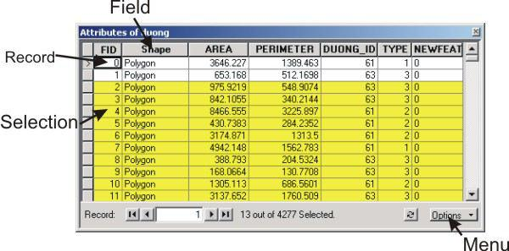

Một bảng thuộc tính bao gồm các hàng (Record) và cột (Field). Trong bảng này cho phép chọn trực tiếp bằng cách trỏ chuột vào các Record. Mỗi Record đại diện cho một đối tượng không gian. Trong bảng còn có một hệ thống menu cung cấp những thao tác trên bảng.

1. Mở bảng thuộc tính của một Layer

Để xem thuộc tính của một Layer cần phải mở bảng thuộc tính của Layer đó. Một khi mở bảng thuộc tính rồi thì mới có thể chọn và tìm những thuộc tính đặc trưng cho mỗi đối tượng.

- Mở bảng

Trên TOC, click phải chuột trên Layer muốn mở bảng thuộc tính.

Chọn Open Attribute Table.

- Đóng bảng

Trang 8 - 1

Trung tâm Viễn thám và Hệ thông tin Địa lý Bài 8: Làm việc với dữ liệu dạng bảng

Chọn nút Close trên góc trên bên phải của màn hình để đóng của sổ bảng thuộc tính.

- Thêm bảng

Không phải tất cả dữ liệu dạng bảng liên quan với một Layer phải được lưu trữ trong bảng thuộc tính. Có thể thêm dữ liệu dạng bảng này trực tiếp vào bản đồ như một bảng. Những bảng này không hiển thị trên bản đồ, nhưng nó nằm trên danh sách trong TOC của tab Source. Thao tác trên những bảng này giống như trên những bảng thuộc tính đối tượng không gian.

Trong tab Source cho phép thấy được đường dẫn trên mỗi dữ liệu. Mỗi khi thêm một bảng, có thể click phải trên nó để lựa chọn, copy, xoá hay mở nó.

Chọn trên tab Source trên bảng TOC.

Chọn button Add Data để chọn bảng muốn thêm vào. Trong TOC, click phải chuột chọn Open để mở nó.

- Hiển thị dữ liệu dạng bảng

Dữ liệu dạng bảng được hiển thị nhiều nơi trong ArcMap. Các Layer và bảng trong ArcMap cung cấp dữ liệu dạng bảng cho TOC, hộp thoại Identify, hộp thoại Find, Legend. Vì vậy cách hiển thị dữ liệu dạng bảng rất quan trọng, cần phải điều chỉnh hiển thị giao diện cho phù hợp.

Khi chỉnh sửa sẽ không hiện ra trên hiển thị các thiết lập thị trong bản đồ.

đối tượng, những thiết lập về giao diện hiển thị dữ liệu thuộc tính hộp thoại Attribute. Bởi vì hộp thoại Attribute được thiết kế để của cơ sở dữ liệu hơn là giao diện “thân thiện” mà ta muốn hiển

- Thay đổi độ rộng của cột

Trỏ con trỏ chuột tới gờ của cột muốn thay đổi độ rộng. Click và rê chuột tới vị trí mong muốn.

Thả gờ của cột tại vị trí đó.

- Sắp xếp lại các cột trong bảng

Click vào tiêu đề của cột muốn sắp xếp.

Click và rê tiêu đề đó tới vị trí mong muốn. Thả tiêu đề tại vị trí đó.
- Đóng băng cột

Click vào tiêu đề của cột muốn đóng băng

Click phải trên cột vừa chọn và chọn Freeze/Unfreeze Column.

- Định bí danh cho cột

Nếu Field nằm trong một Layer thì click phải chuột trên tab Display và chọn

Properties.

Nếu Field nằm trong một bảng độc lập thì click phải chuột trên tab Source và chọn Properties.

Trang 8 - 2

Trung tâm Viễn thám và Hệ thông tin Địa lý Bài 8: Làm việc với dữ liệu dạng bảng

Click tab Field. Chọn hàng chứa Field muốn thay đổi. Tại vị trí Alias tương ứng, nhập vào bí danh muốn định cho Field.

- Định các Field được hiển thị

Nếu Field nằm trong một Layer thì click phải chuột trên tab Display và chọn

Properties.

Nếu Field nằm trong một bảng độc lập thì click phải chuột trên tab Source và chọn Properties.

Click tab Field. Chọn hàng chứa Field muốn thay đổi. Tại vị trí đầu của mỗi Field, chọn vào hộp kiểm để định Field muốn hiển thị.

- Định cách hiển thị dữ liệu dạng số
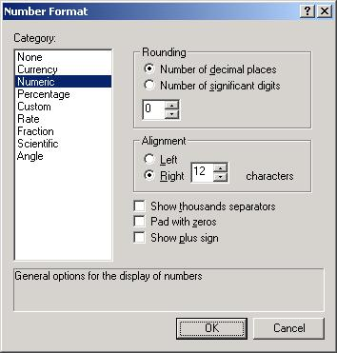

Nếu Field nằm trong một Layer thì click phải chuột trên tab Display và chọn

Properties.

Nếu Field nằm trong một bảng độc lập thì click phải chuột trên tab Source và chọn Properties.

Click tab Field. Chọn hàng chứa Field muốn thay đổi. Chọn Button để hiển thị hộp thoại Number Format.

Chọn kiểu hiển thị muốn định trong Field. Click OK.

- Điều khiển giao diện của bảng

  - Định kích thước và Font chữ của Text trong bảng

Click Option trong cửa sổ bảng và chọn Appearance.

Click vào thanh xổ Table Font và chọn Font muốn hiển thị.

Click vào thanh xổ Table Font Size và chọn kích thước muốn hiển thị.

Trang 8 - 3

Trung tâm Viễn thám và Hệ thông tin Địa lý Bài 8: Làm việc với dữ liệu dạng bảng

Click OK.

  - Định kích thước và Font chữ của Text cho tất cả các bảng

Click vào menu Tool và chọn Option. Chọn tab Table.
Click vào thanh xổ Table Font và chọn Font muốn hiển thị.

Click vào thanh xổ Table Font Size và chọn kích thước muốn hiển thị. Click OK.
  - Định màu chọn cho bảng

Click Option trong cửa sổ bảng và chọn Appearance.

Trong thanh xổ Selection Color click vào màu muốn sử dụng.

Trong thanh xổ Highlight Color click vào màu muốn sử dụng khi chọn trong bảng chỉ hiển thị các đối tượng chọn.

Click OK.

- Sắp xếp các Record

Sắp xếp lại các Record cho phép hình dung các thông tin một cách có qui luật hơn. Ví dụ khi có một số lượng thông tin lớn việc xem hết các giá trị thông tin sẽ mất
nhiều thời gian. Sau khi sắp xếp lại các thông tin theo giá trị tăng dần hay giảm dần, sẽ thấy được giá trị lớn nhất hay nhỏ nhất.

Có thể sắp lại dựa theo nhiều trường. Trong trường hợp này cần phải sắp xếp lại thứ tự của các trường theo thứ tự sắp xếp là từ trái sang phải. Khi sắp xếp lại chúng

chọn trường thứ nhất để sắp xếp, khi gặp những giá trị trùng nhau trên trường thứ nhất thì sẽ được sắp xếp tiếp tục trên trường thứ hai.

- Sắp xếp các Record theo một trường

Click trên ô trên cùng của cột cần sắp xếp.

Click phải trên trường này để chọn kiểu sắp xếp Sort Ascending hoặc Sort

Descending.
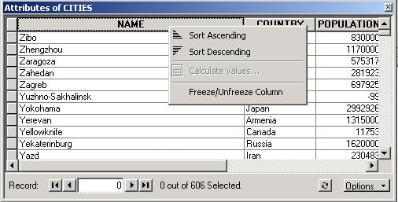

- Sắp xếp các Record theo nhiều trường

Sắp xếp lại các trường theo thứ tự ưu tiên. Cột nào sắp xếp trước sẽ ở bên trái của cột sắp xếp thứ hai.

Chọn tiêu đề của cột thứ nhất muốn sắp xếp.

Trang 8 - 4

Trung tâm Viễn thám và Hệ thông tin Địa lý Bài 8: Làm việc với dữ liệu dạng bảng

Nhấn Ctrl và chọn tiêu đề của cột tiếp theo.

Tương tự, có thể chọn tất cả các cột muốn sắp xếp.

Click phải trên những cột sắp xếp đó và chọn kiểu sắp xếp Sort Ascending hay Sort Descending.
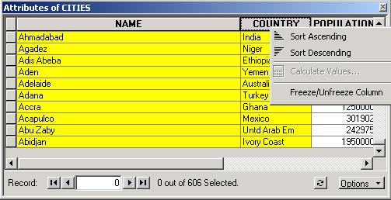

- Chọn đối tượng trong bảng

Có nhiều cách chọn đối tượng trong ArcMap. Một trong các cách chọn đối tượng là thông qua bảng thuộc tính. Ta có thể trực tiếp chọn đối tượng trong bảng, hoặc có thể chọn thông qua một vài điều kiện truy vấn. Từ những Record chọn có thể tạo một Layer hay bảng mới.

- Trực tiếp chọn Record trên bảng

Mở bảng thuộc tính của Layer.

Click vào cột bên trái gần gờ của bảng để chọn đối tượng.

Nếu muốn chọn những đối tượng liên tiếp thì nhấp phím Shift khi chọn, còn chọn đối tượng rời rạc thì nhấn phím Ctrl.

- Chọn Record trong bảng theo những thuộc tính
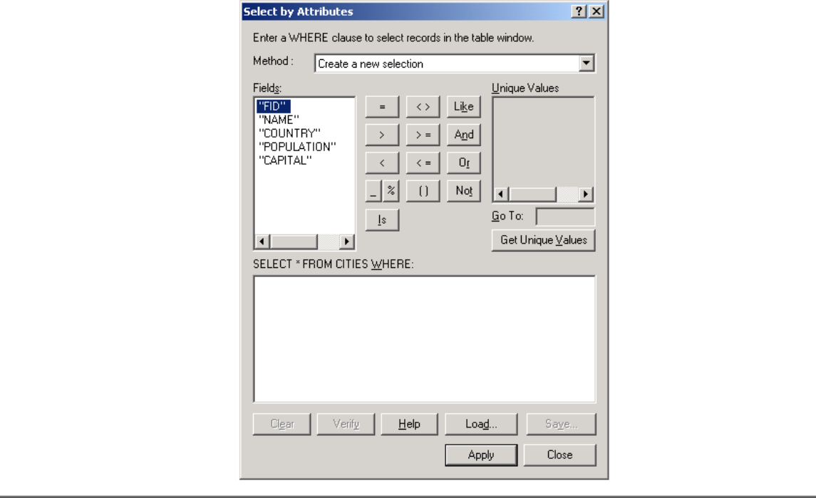

Trang 8 - 5

Trung tâm Viễn thám và Hệ thông tin Địa lý Bài 8: Làm việc với dữ liệu dạng bảng

Click Option trong cửa sổ Table muốn thực hiện truy vấn và chọn Select By

Attributes.

Trên thanh xổ Method, chọn phương thức chọn đối tượng. Nhấp đúp vào Field muốn chọn.

Chọn toán tử Logic tương ứng.

Click vào button Get Unique Values, nhấp đúp vào giá trị muốn chọn. Hoặc có thể nhập giá trị trực tiếp vào biểu thức.

Click Verify để kiểm tra lại biểu thức truy vấn có hợp lệ không. Click Close.
  - Chọn tất cả Record

Click Option và chọn Select All.

  - Bỏ chọn các Record

Click Option và chọn Clear Selection.

  - Hoán đổi Record đã chọn

Click Option và chọn Switch Selection.

- Tạo bảng mới với các Record đã chọn

Trong ArcMap, ta có thể xuất các Record đã chọn trong cửa sổ Table. Khi cần chỉnh sửa các Record mà không thay đổi nguồn dữ liệu của nó, có thể xuất nó sang một bảng mới. Ta có thể tạo được một số định dạng bảng sau:

dBase INFO

Bảng của Geodatabase File Text.

  - Xuất đối tượng

Mở bảng thuộc tính.

Click Options và chọn Export.

Trên thanh xổ Export chọn kiểu xuất đối tượng Selected Records hoặc All

Records.

Click Browse để chọn thư mục hay Geodatabase muốn đối tượng được xuất lưu vào.

Trên thanh xổ Save Type chọn kiểu định dạng muốn xuất dữ liệu. Nhập tên của bảng muốn xuất.
Click Save.

- Thêm và xoá Field, Record

Khi mở một bảng cần sắp xếp lại thứ tự các Field. Ví dụ, có thể tăng hay giảm độ rộng của cột cho phù hợp hay ẩn đi một cột, sắp xếp lại các Record theo thứ tự

Trang 8 - 6

Trung tâm Viễn thám và Hệ thông tin Địa lý Bài 8: Làm việc với dữ liệu dạng bảng

tăng dần hay giảm dần dựa trên một hay nhiều cột. Ta có thể thêm hoặc xóa Field nếu có quyền truy cập và viết trên dữ liệu đó, không ở trong trạng thái chỉnh sửa của ArcMap, không có một chương trình nào truy cập tới bảng này.

- Thêm Field
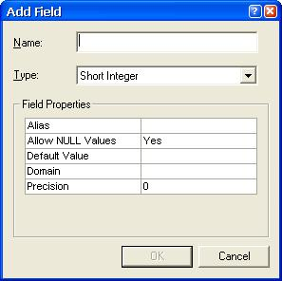

Chọn Option trên bảng muốn thêm Field.

Chọn Add Field.

Nhập tên của Field.

Trên thanh xổ Type chọn kiểu dữ liệu cần lưu trữ. Định các thuộc tính của Field nếu thấy cần thiết. Click Ok.
- Xóa Field

Click phải trên đầu của Field trong bảng muốn xóa Field.

Chọn Delete Field.

Chọn Yes cho hộp thoại muốn xác nhận bạn có muốn xóa Field.

Trong quá trình thực hiện thao tác chỉnh sửa trên bảng, có thể chỉnh sửa bảng bằng nhiều cách. Có thể tạo một Record mới hay xoá một Record đã có sẵn, chỉnh sửa những giá trị trên những Record, Copy hay Paste các giá trị giữa các Record. Để làm điều này cần phải chọn Start Editing trên thanh công cụ Edittor.

- Thêm Record

Chọn Start Editing trên thanh công cụ Editor.

Mở bảng muốn thêm Record.

Chọn vào button Move to End . Khi đó, sẽ thấy một Record trống được tự động thêm vào.

- Xoá Record

Trang 8 - 7

Trung tâm Viễn thám và Hệ thông tin Địa lý Bài 8: Làm việc với dữ liệu dạng bảng

Sau khi Start Editing trên thanh công cụ Editor. Click phải trên Record muốn xoá và chọn Delete.
  - Copy và Paste giá trị

Chọn giá trị trên bảng muốn Copy.

Click phải chuột trên giá trị muốn Copy và chọn Copy. Click phải chuột trên ô muốn Paste giá trị và chọn Paste.

- Tính toán trên Field

Nhập giá trị mới bằng Keyboard không phải là cách duy nhất để chỉnh sửa dữ liệu. Có một số trường hợp, phải thực hiện tính toán giá trị trên một trường hoặc có thể chỉnh sửa đồng loạt trên một số Record định trước.

Tính toán giá trị trên Field cũng cho thực hiện công việc tính toán bằng cách sử dụng những câu lệnh của VBScript để chọn lọc dữ liệu trước khi tính toán. Cũng có thể lưu lại cách lựa chọn trên một file khác để những Project có thể sử dụng.
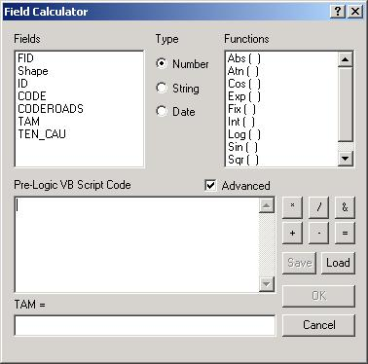

- Tính toán đơn giản

Chọn những Record muốn cập nhật.

Click phải trên tiêu đề của Field muốn thực hiện tính toán. Chọn Calculate Value, hộp thoại Calculate Value sẽ được hiện ra.
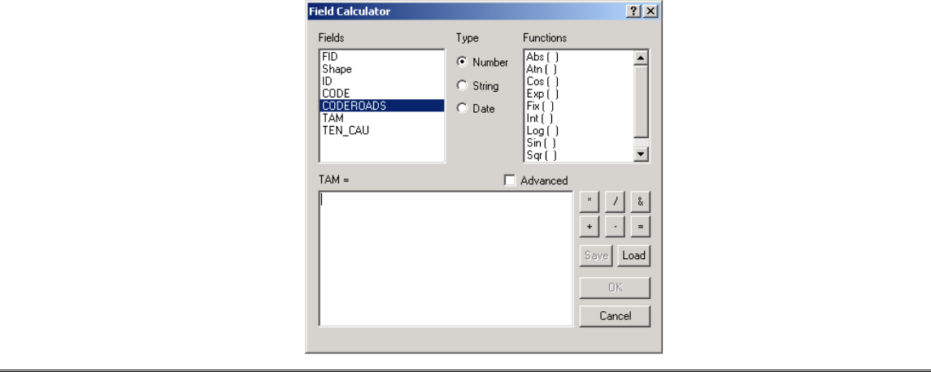

Trang 8 - 8

Trung tâm Viễn thám và Hệ thông tin Địa lý Bài 8: Làm việc với dữ liệu dạng bảng

Chọn một Field khác trên bảng nếu như muốn tính toán Record của trường

này bằng một trường khác. Từ những giá trị trường này cũng có thể thực hiện một số hàm để tạo một giá trị mới. Khi thực hiện tính toán, tùy theo loại dữ liệu chọn kiểu hàm.

- Tính toán phức tạp
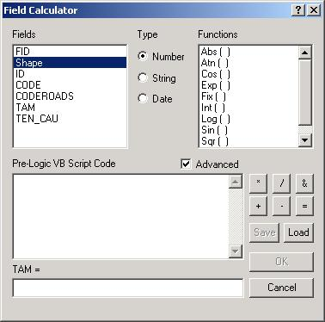

Chọn trường muốn thực hiện tính toán.

Nếu muốn tính toán trên một số Record thì chọn nó. Ngược lại ArcMap sẽ tính toán toàn bộ các Record.

Click phải trên tên Field và chọn Calculate Values.

Chọn vào hộp kiểm Advance.

Nhập những câu lệnh VBScript vào trong hộp Text.

Nhập vào giá trị hoặc biến mà những Record Select được chọn bằng.

- Join và Relate

Phần lớn các dữ liệu được tổ chức dưới dạng nhiều bảng liên kết với nhau. Các bảng này được xây dựng theo những đối tượng liên quan của cơ sở dữ liệu. Mặc dầu,

có thể xây dựng tất cả cơ sở dữ liệu trong một bảng. Điều này làm cho dữ liệu trở nên dư thừa và chiếm dung lượng rất lớn. Vì thế với các bảng riêng biệt nhau khi cần thiết chỉ cần Join chúng lại với nhau để chọn thông tin.

Join được xây dựng trên nguyên tắc giá trị giống nhau có được trên cả hai bảng. Tên Field có thể khác nhau nhưng giá trị trong nó phải giống nhau. Có thể Join
dữ liệu bằng các giá trị dạng String tới String, số tới số. Khi Join thì giá trị trong những cột Join không được thay đổi. Ta chỉ có thể thay đổi giá trị trong bảng nguồn, và nó sẽ tự động cập nhật trong bảng Join.

Khi Join đối tượng sẽ thiết lập các quan hệ giữa các giá trị trong bảng. Quan hệ này có thể là một – một, nhiều – một.

Ta có thể nối các dữ liệu từ những dữ liệu có sẵn trong ArcMap. Có hai loại

Join

Vị trí.

Trang 8 - 9

Trung tâm Viễn thám và Hệ thông tin Địa lý Bài 8: Làm việc với dữ liệu dạng bảng

Thuộc tính.

Khi các Layer trên bản đồ không chia sẽ nhau các Field chung thì có thể thực hiện Join chúng lại với nhau bằng không gian. Cái này gọi là Join theo vị trí. Ta có thể Join theo nhiều cách:

Tìm đối tượng gần nhất của đối tượng này. Tìm đối tượng nằm trong đối tượng này. Tìm đối tượng giao với đối tượng này.

Bên cạnh Join còn có một dạng quan hệ khác nữa là Relate. Không giống như Join, Relate không nối dữ liệu trong hai bảng lại với nhau. Nó chỉ đơn giản tạo một mối quan hệ giữa hai bảng bằng cách chọn đối tượng có giá trị giống nhau trong hai

bảng mà thôi. Ví dụ: mỗi tỉnh trong một quốc gia có thể có nhiều phường, quận huyện, khi chọn đối tượng tỉnh thì theo quan hệ tất cả các quận huyện trong tỉnh đó sẽ được chọn.

Relate có thể tạo quan hệ giữa các bảng theo quan hệ một – nhiều hoặc nhiều –

nhiều

- Join giá trị giữa hai bảng
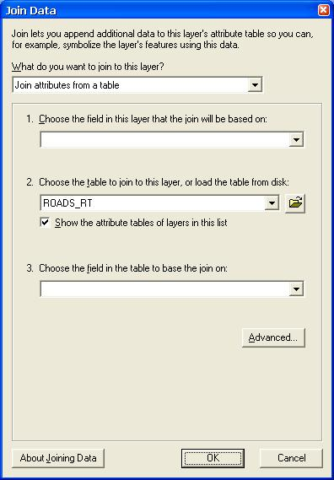

Click phải trên Layer hoặc bảng muốn Join, chọn Joins and Relates, và click

Join.

Chọn Join attributes from a table trong thanh xổ đầu tiên.

Click trên thanh xổ thứ hai để chọn Field của Layer mà Join sẽ nối giá trị tới.

Trang 8 - 10

Trung tâm Viễn thám và Hệ thông tin Địa lý Bài 8: Làm việc với dữ liệu dạng bảng

Click trên thanh xổ thứ ba để chọn bảng sẽ Join. Trên thanh xổ thứ tư, chọn Field của bảng sẽ Join. Click OK.

- Xóa bỏ Join

Click phải trên Layer muốn bỏ Join. Trỏ chuột tới Joins and Relates. Trỏ chuột tới Remove Joins và chọn Join muốn xóa.

- Tạo Relate giữa hai bảng
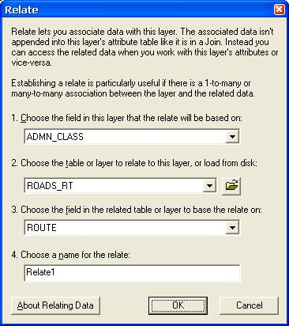

Click phải trên Layer hoặc bảng muốn tạo Relate, chọn Joins and Relates, và click Relate.

Trên thanh xổ đầu tiên, chọn Field tạo Relate.

Trên thanh xổ thứ hai, chọn Layer hoặc bảng sẽ Relate.

Trên thanh xổ thứ ba, chọn Field trong Layer hoặc bảng sẽ Relate. Nhập tên Relate trong hộp thoại.
Click OK.

- Truy cập đối tượng qua Relate

Mở bảng mà đã định Relate.

Chọn những Record muốn hiển thị Relate.

Click vào menu Option, trỏ chuột vào Relates và chọn Relate cần thiết.

- Quản lí Join và Relate

Click phải trên Layer hoặc bảng muốn quản lí Join và Relate, chọn

Properties.

Chọn tab Joins & Relates.

Trang 8 - 11

Trung tâm Viễn thám và Hệ thông tin Địa lý Bài 8: Làm việc với dữ liệu dạng bảng

Thông thường khi xem bản đồ thì không đủ thông tin cho công việc, cần phải thực hiện truy vấn dựa trên thuộc tính và không gian để giải quyết vấn đề. Chức năng truy vấn là một chức năng không thể thiếu được trong bất kì một chương trình GIS

nào. Việc truy vấn sẽ cho những thông tin chọn lọc trong một khối lượng thông tin khổng lồ. ArcMap cung cấp cho những công cụ đa dạng để duyệt bản đồ và lấy những thông tin cần thiết.

Đối tượng có thể được tìm bằng cách tìm tên của chúng hoặc sử dụng những biểu thức SQL với một số điều kiện để chọn thông tin. Cũng có thể tìm những đối tượng thông qua quan hệ của chúng với những đối tượng khác và cũng có thể kết hợp truy vấn thuộc tính lẫn không gian để thực hiện những tìm kiếm phức tạp.

Một khi tìm được những đối tượng, có thể hiển thị thuộc tính và thống kê chúng, tạo báo cáo, tạo đồ thị hoặc xuất chúng sang một lớp khác.

10. Chọn đối tượng trên bản đồ

Đối tượng có thể được chọn bằng cách click vào chúng hoặc có thể rê chuột tạo thành một hộp chữ nhật bao quanh chúng. Trước khi chọn đối tượng cần phải thiết lập phương thức chọn, lớp chọn đối tượng. Điều này sẽ thuận tiện cho việc chọn khi các đối tượng chồng lấp lên nhau hoặc chúng quá gần nhau. Cũng có thể chọn đối tượng

bằng cách chọn những Record trong bảng thuộc tính. Khi chọn đối tượng thì những Record trong bảng tương ứng với đối tượng sẽ được nổi bật.

Trước khi chọn đối tượng, cần phải thiết lập các lớp sẽ chọn. Chọn trên menu Selection, trong menu xổ xuống chọn Set Selectable Layers và chọn những lớp muốn chọn. Trong thanh menu này chọn phương thức chọn bằng cách click vào Interactive Selection Method, sau đó chọn Create New Selection hay phương thức khác.

Create New Selection: tạo lựa chọn mới

Add to Current Selection: thêm đối tượng chọn trên những đối tượng chọn hiện hành

Remove from Current Selection: bỏ chọn đối tượng trên những đối tượng chọn hiện hành

Select from Current Selection: chọn từ những đối tượng chọn hiện hành.

- Chọn đối tượng trên bản đồ

Click button Select Features trên thanh công cụ Tool. Chọn đối tượng bằng cách click chuột trên chúng.

Để chọn thêm đối tượng có thể nhấn phím Shift trong khi chọn chúng.

Để bỏ chọn có thể chọn phương thức chọn Remove From Current Selection trên menu Selection.

- Chọn bằng cách vẽ hộp chữ nhật quanh đối tượng

Để chọn đối tượng cần chỉ định rõ cách tương tác chọn đối tượng bằng cách trên thanh menu Selection chọn Option.

Trang 8 - 12

Trung tâm Viễn thám và Hệ thông tin Địa lý Bài 8: Làm việc với dữ liệu dạng bảng
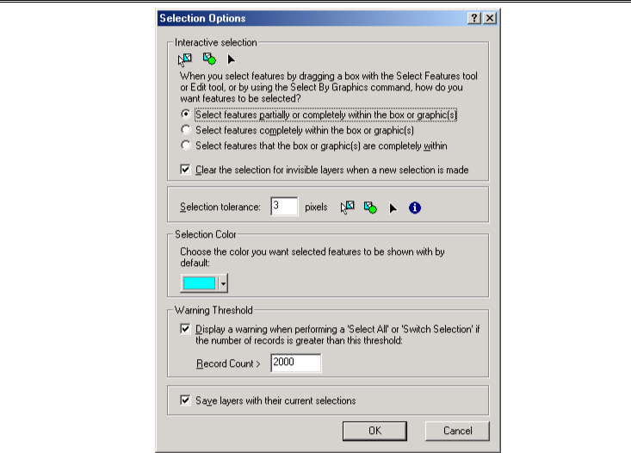

Chọn button Select Features trên thanh công cụ Tool.

Click và rê một hộp quanh đối tượng muốn chọn, nếu muốn chọn thêm đối tượng thì giữ phím Shift.

- Chọn đối tượng trên bảng thuộc tính

Mở bảng thuộc tính bằng cách click phải chuột trên lớp trong TOC và chọn Open Attribute Table.

Chọn đối tượng trên bảng bằng cách click chuột trên ô bên trái ngoài cùng của Record.

Để chọn thêm đối tượng, giữ phím Ctrl khi chọn. Để bỏ chọn đối tượng cũng giữ phím Ctrl và click đối tượng một lần nữa.

Khi chọn đối tượng, sẽ thấy có một đường viền màu xanh chung quanh đối tượng chọn. Mặc định ArcMap sẽ chọn là màu xanh, có thể thay đổi màu của đối tượng được chọn trong hộp thoại Selection Option, màu được chọn trong hộp thoại

này áp dụng cho tất cả các lớp. Ngoài ra, cũng có thể định màu chọn cho từng lớp bằng cách:

Nhấp đúp vào lớp muốn thay đổi màu được chọn.

Trong hộp thoại Layer Properties chọn tab Selection.

Trong tab này có 3 mục để chọn.

Trang 8 - 13

Trung tâm Viễn thám và Hệ thông tin Địa lý Bài 8: Làm việc với dữ liệu dạng bảng
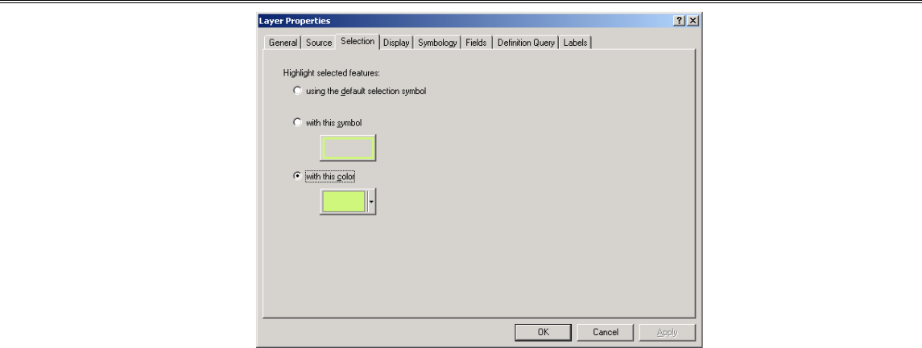

Mục đầu tiên là để sử dụng màu mặc định chọn trong hộp thoại Selection Option.

Mục thứ hai cho phép chọn màu xung quanh đối tượng khi lớp được chọn. Mục cuối cùng cho thay đổi màu của đối tượng khi chọn.

Một khi chọn đối tượng, có thể phóng đại chúng để xem rõ hơn hoặc xem thuộc tính hay thống kê chúng. Qua đó, có thể xuất những báo cáo hay tạo biểu đồ cho những đối tượng được chọn.

Để xem những đối tượng chọn, click phải trên Layer của chúng trong TOC. Trong menu xổ xuống sẽ thấy mục Selection, trong mục này chọn Zoom to

Selected Features.

Để xem bảng thuộc tính của những đối tượng chọn. Click phải chuột để chọn Open Attribute Table, trên hộp thoại này chọn button Selected.

- Xuất đối tượng được chọn

Có thể xuất những đối tượng được chọn thành một lớp mới. Cho dù dữ liệu hiển thị dưới những định dạng như thế nào đi nữa cũng có thể copy nó thành một Shapefile mới hay đưa nó vào trong Geodatabase.

Chọn đối tượng trên lớp bằng các phương pháp chọn.

Click phải chuột trên lớp muốn xuất và chọn Export Data trong Data.

Trong hộp thoại Browse có thể chọn nơi để lưu giữ file muốn Export. Nếu muốn file xuất ra là một Shapefile có thể chỉ ra một thư mục. Nếu muốn xuất một Geodatabase thì chỉ một Geodatabase đã có sẵn.

- Tạo liên kết dữ liệu với đối tượng

Ngoài việc hiển thị dữ liệu kiểu không gian trên bản đồ ArcMap còn cung cấp cho một số cách hiển thị thông tin trên bản đồ bằng cách sử dụng MapTip và Hyperlink.

Với MapTip là một khung text nhỏ sẽ được hiển thị khi đưa chuột trên đối tượng. Thông tin hiển thị được định là một trường nào đó trong bảng thuộc tính.

Với Hyperlink cho phép hiển thị thông tin chứa trong những tài liệu hay dạng một trang Web. Có thể xem tài liệu này giống như xem bản đồ hoặc có thể lựa chọn cách lưu liên kết này.

Trang 8 - 14

Trung tâm Viễn thám và Hệ thông tin Địa lý Bài 8: Làm việc với dữ liệu dạng bảng

- Hiển thị MapTip

Click phải chuột trên Layer muốn hiển thị MapTip và chọn Properties. Chọn tab Display và đánh dấu check vào Show MapTip.
Click tab Field.

Click lên thanh xổ Primary display Field chọn Field muốn hiển thị MapTip. Click OK.

Khi di chuột trên những đối tượng trên bản đồ sẽ thấy khung Text hiển thị Field chọn.
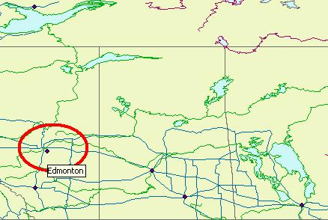

- Tạo Hyperlink

Để tạo một Hyperlink có hai cách:

Cách thứ nhất là thông tin Hyperlink sẽ được lưu trong Document của bản đồ:

    - Sử dụng công cụ Identify click lên đối tượng bất kỳ. Trong hộp thoại Identify click phải chuột và chọn Add Hyperlink.
    - Trong hộp thoại Add Hyperlink chọn Link to a Document hay Link to a URL và chọn tài liệu tương ứng.

Cách thứ hai là thông tin Hyperlink sẽ được lưu trong một Field thuộc tính bản đồ. Với cách này chỉ cần nhập đường dẫn tới tài liệu hay một trang Web nào đó trong một Field trong bảng thuộc tính của bản đồ.

- Hiển thị Hyperlink

Trong TOC, chọn Layer và hiển thị hộp thoại Properties. Click tab Display.

Đánh dấu vào hộp kiểm Support Hyperlinks using Field click trên thanh xổ

để chọn Field sẽ hiển thị Hyperlink.

Lựa chọn một trong hai cách hiển thị Hyperlink hay Document.

Sau khi nhấp OK chọn Button Hyperlink trong thanh công cụ Tool.

Click chuột trên một đối tượng bất kỳ trong lớp sẽ hiển thị được tài liệu tương ứng.

Trang 8 - 15

Trung tâm Viễn thám và Hệ thông tin Địa lý Bài 8: Làm việc với dữ liệu dạng bảng

13. Tìm đối tượng thông qua biểu thức truy vấn SQL

SQL là một ngôn ngữ chuẩn trên máy tính dành cho việc truy cập và quản lí cơ sở dữ liệu. Trong ArcMap nó được dùng để quản lí dữ liệu thuộc tính của đối tượng

thông qua hộp thoại Query Builder. SQL trong ArcMap chỉ cho phép chọn đối tượng chứ không thực hiện các biểu thức chèn, cập nhật, xoá. Trong hộp thoại Query Builder chỉ xây dựng biểu thức Where trong câu lệnh SQL.

Cú pháp của chuỗi câu lệnh SQL phụ thuộc vào đối tượng chúng ta truy vấn. Nếu chúng ta truy vấn dữ liệu trên dữ liệu Shapefile, Coverage, bảng Info, bảng dBase tên Field phải được nhập trong biểu thức SQL bằng một cặp dấu nháy đôi.

“AREA”
nếu sử dụng câu SQL trên Personal geodatabase data, Field phải được nhập
[AREA]

nếu sử dụng câu SQL trên ArcSDE geodatabase data, Field phải được nhập
AREA
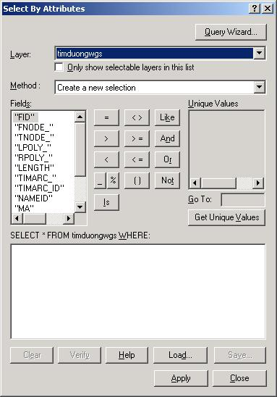

Click Selection trên thanh menu, chọn Select By Attributes.

Trên thanh xổ Layer chọn Layer chứa đối tượng muốn chọn. Trên thanh xổ Method và chọn phương thức chọn.

Nhấp đúp Field để thêm tên Field trong biểu thức truy vấn.

Trang 8 - 16

Trung tâm Viễn thám và Hệ thông tin Địa lý Bài 8: Làm việc với dữ liệu dạng bảng

Click vào một toán tử để thêm nó vào biểu thức truy vấn.

Click Get Unique Values để xem giá trị trong Field Selection. Nhấp đúp giá trị để thêm nó vào biểu thức truy vấn.

Click Verify để kiểm tra việc nhập biểu thức truy vấn có hợp lệ. Click Apply.

Nếu muốn sử dụng biểu thức truy vấn này cho những trường hợp sau có thể Save nó lại trong đĩa cứng. Khi cần thiết có thể Load nó lên.

14. Tìm đối tượng thông qua quan hệ không gian

Với hộp thoại Select By Location có thể thực hiện truy vấn đối tượng thông qua quan hệ của chúng với đối tượng khác. Ví dụ, có thể chọn các hộ nằm trong vùng

lũ hoặc chọn tất cả các khách hàng nằm trong vùng bán kính 20km quanh khu vực kho hàng.

Có một số phương pháp thực hiện truy vấn không gian

Intersect

Are within a distance of

Completely contain

Are completely within

Have their center in

Share a line segment with

..............
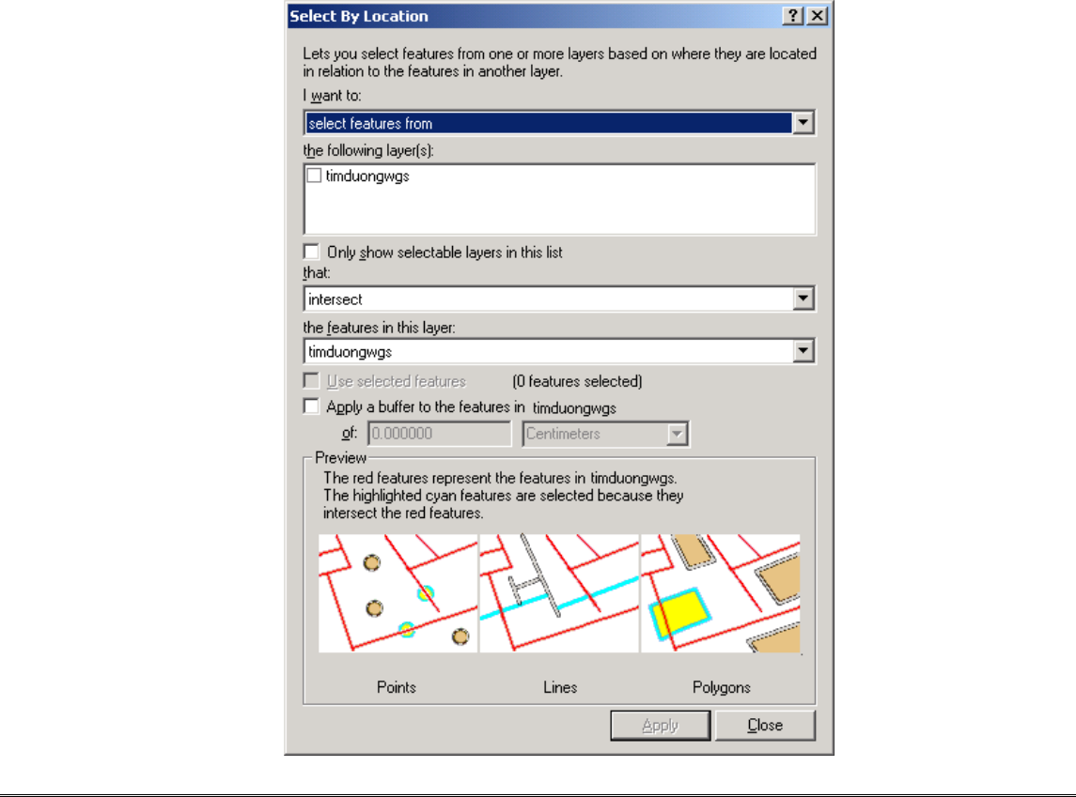

Trang 8 - 17

Trung tâm Viễn thám và Hệ thông tin Địa lý Bài 8: Làm việc với dữ liệu dạng bảng

Click Selection, chọn Select by Location.

Trên thanh xổ chọn cách đối tượng được chọn. Chọn các Layer muốn chọn.
Chọn cách chọn đối tượng.

Trên thanh xổ chọn Layer mà muốn sử dụng để chọn đối tượng. Nếu muốn sử dụng Buffer thì nhập vào khoảng cách.
Click Apply.

- Tạo vùng đệm

Với vùng đệm trong ArcMap, có thể thực hiện một số thao tác

Chọn đối tượng nằm trong vùng Buffer.

Sử dụng một lớp thuộc tính quyết định khoảng cách Buffer. Tạo nhiều vòng đệm với một khoảng cách cố định.
Tạo vùng đệm trong và ngoài đối tượng.

- Đưa Buffer Wizard vào menu Tools
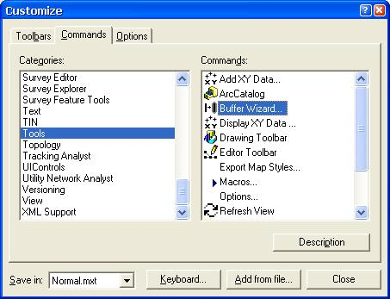

Click menu Tools và chọn Customize. Click tab Commands.

Chọn Tool trong danh sách Categories.

Click Buffer Wizard trong danh sách Command và rê nó tới thanh menu Tools hoặc có thể chọn một vị trí bất kỳ trên các thanh Toolbar để đặt Command này.

Click Close.

- Buffer đối tượng với một khoảng cách chỉ định

Trang 8 - 18

Trung tâm Viễn thám và Hệ thông tin Địa lý Bài 8: Làm việc với dữ liệu dạng bảng
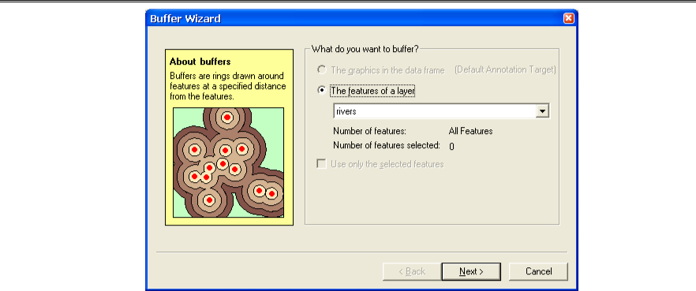

Mở Buffer Wizard.

Chọn Layer muốn tạo Buffer. Nếu muốn Buffer hết các đối tượng trong

Layer thì không chọn vào hộp kiểm Use only selected features. Ngược lại nếu muốn tạo Buffer cho đối tượng được chọn trên Layer thì chọn vào hộp kiểm
này.

Click Next.

Nhập vào khoảng cách với đơn vị mà được chọn thích hợp tại At a specified distance.

Click vào kiểu tạo vùng biên chung cho đối tượng chồng lấp lên nhau. Click vào kiểu xuất ra của Buffer là Graphic hoặc một Layer mới. Click Finish.

- Buffer đối tượng với nhiều khoảng cách Mở Buffer Wizard.

Chọn Layer muốn tạo Buffer. Nếu muốn Buffer hết các đối tượng trong

Layer thì không chọn vào hộp kiểm Use only selected features. Ngược lại nếu muốn tạo Buffer cho đối tượng được chọn trên Layer thì chọn vào hộp kiểm
này.

Click Next.

Nhập vào số vòng muốn tạo.

Nhập vào khoảng cách với đơn vị mà được chọn thích hợp .

Click vào kiểu tạo vùng biên chung cho đối tượng chồng lấp lên nhau. Click vào kiểu xuất ra của Buffer là Graphic hoặc một Layer mới. Click Finish.

- Buffer đối tượng sử dụng Field để định khoảng cách Mở Buffer Wizard.
Chọn Layer muốn tạo Buffer. Nếu muốn Buffer hết các đối tượng trong Layer thì không chọn vào hộp kiểm Use only selected features. Ngược lại nếu

Trang 8 - 19

Trung tâm Viễn thám và Hệ thông tin Địa lý Bài 8: Làm việc với dữ liệu dạng bảng

muốn tạo Buffer cho đối tượng được chọn trên Layer thì chọn vào hộp kiểm này.

Click Next.

Chọn Field trong thanh xổ Base on a Distance from an Attribute.

Click vào kiểu tạo vùng biên chung cho đối tượng chồng lấp lên nhau. Click vào kiểu xuất ra của Buffer là Graphic hoặc một Layer mới. Click Finish.

- Liên kết dữ liệu theo quan hệ không gian
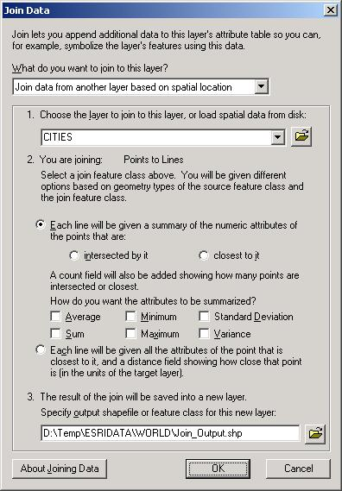

Thông thường, giữa các lớp trên bản đồ có quan hệ không gian với nhau. Ta có thể sử dụng quan hệ này nối các thuộc tính với nhau.

Với quan hệ không gian, Join được thuộc tính đối tượng theo các quan hệ sau:

Một đối tượng gần với một đối tượng khác. Đối tượng nằm trong đối tượng khác.

Đối tượng giao với đối tượng khác.

Có bao nhiêu đối tượng Point nằm trong Polygon.

- Join theo quan hệ đối tượng nằm trong đối tượng khác

Trang 8 - 20

Trung tâm Viễn thám và Hệ thông tin Địa lý Bài 8: Làm việc với dữ liệu dạng bảng
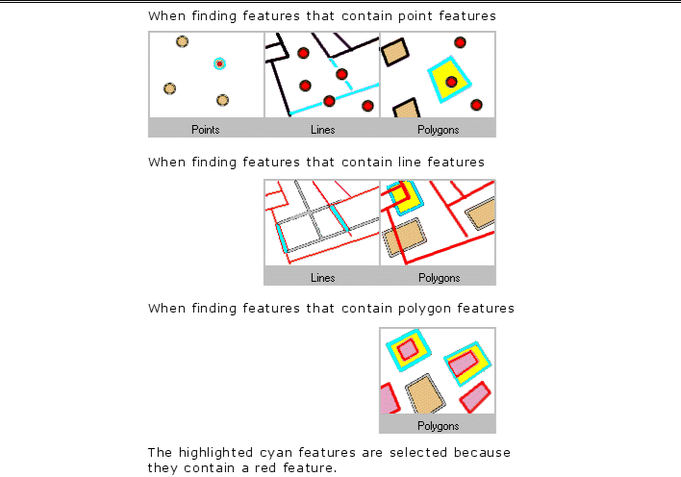

Click phải trên Layer muốn Join thuộc tính, trỏ chuột tới Joins and Relates và chọn Join.

Trên thanh xổ đầu tiên chọn Join data from another layer based on spatial location.

Trên thanh xổ Layer chọn tên Layer muốn Join thuộc tính. Nếu Layer không có trên bản đồ thì có thể nhấp Browse để tìm nó trên ổ đĩa.

Nhập vào tên của Layer Shapefile xuất ra ngoài.

- Tạo lớp của những đối tượng được chọn

Sử dụng công cụ chọn đối tượng để chọn đối tượng trên bản đồ.

Trên TOC của ArcMap chọn Layer muốn tạo Layer các đối tượng được chọn. Click phải chuột trỏ chuột tới Selection và chọn Create Layer from Selected Features.

Trang 8 - 21

Trung tâm Viễn thám và Hệ thông tin Địa lý Bài 9: Thiết kế trang in

Bài 9:

THIẾT KẾ TRANG IN

Trong khi xây dựng một dự án về GIS thì một thành phần quan trọng không thể thiếu trong tất cả các chương trình GIS là tạo trang in. Trang in (Layout) là một cách

hiển thị dữ liệu dành cho việc xuất bản đồ trong ArcMap, trong đó cho phép sắp xếp các thành phần của bản đồ như thanh tiêu đề, thanh tỉ lệ, ghi chú, nội dung bản đồ trên một trang ảo trong Layout View trước khi xuất nó ra ngoài. Bản đồ được xuất ra có thể được treo trên tường, kèm theo báo cáo, đưa lên trang Web... Tùy theo mỗi dạng công

việc mà các thành phần của bản đồ cũng khác nhau, cho nên trong ArcMap cũng có một số mẫu bản đồ có chức năng như một khuôn mẫu để sử dụng khi tạo bản đồ.

1. Tạo và sử dụng bản đồ mẫu

Nếu như muốn tạo một loạt bản đồ có cấu trúc giống nhau về các thành phần trên bản đồ thì sử dụng những khuôn bản đồ mẫu (Template) của ArcMap. Sử dụng
khuôn mẫu cho phép ta không mất nhiều thời gian cho việc thực hiện thủ công các thành phần vị trí, cách hiển thị của các thành phần trên bản đồ. Nếu như sử dụng một khuôn mẫu bản đồ, sẽ tạo một Document không tên và tất cả các Layout lưu trong

Template. Mặc định tất cả các template được chứa trong thư mục \Bin\Template\. Khi các Template chứa trong thư mục này thì nó sẽ được hiển thị trong hộp thoại

New. Các File Template có phần đuôi là (*.mxt)

- Mở một Template khi khởi động ArcMap Khởi động ArcMap.
Chọn Start using ArcMap with a Template trong hộp thoại Startup.
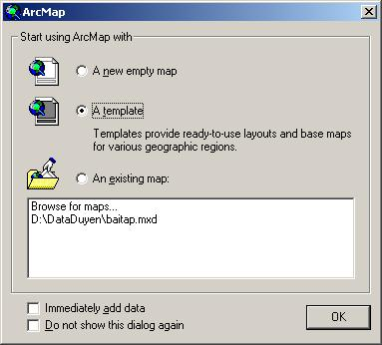

Chọn Ok, sẽ thấy hộp thoại chọn Template.

Chọn một Template.

Trong trường hợp muốn tạo một Template mới khi đã khởi động ArcMap rồi, ta có thể nhấp trên thanh menu File và chọn New.

Nếu nhấp button New Map File , sẽ tạo một bản đồ rỗng.

Trang 9 - 1

Trung tâm Viễn thám và Hệ thông tin Địa lý Bài 9: Thiết kế trang in
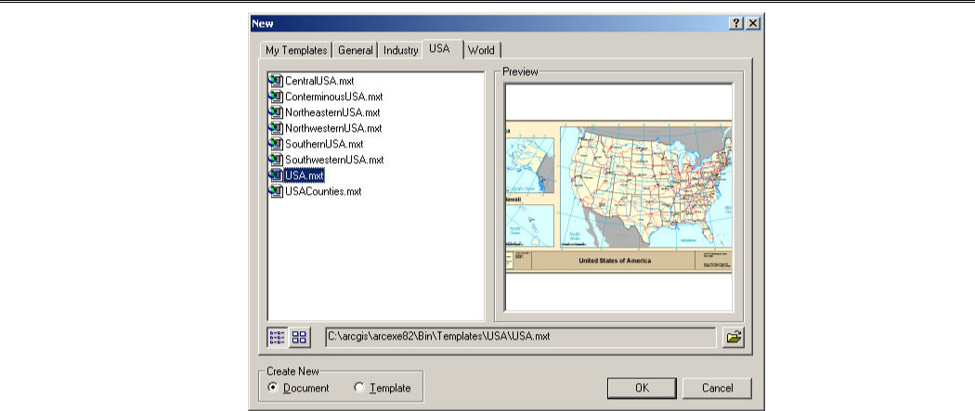

- Tạo Template từ một bản đồ

Ta có thể làm được điều này nếu như bản đồ được xây dựng dựa trên file Normal.mxt.

Click menu File và chọn Save As.

Trong thanh xổ Save As Type chọn ArcMap Templates.

Nhập tên của Template mới.

Mỗi Folder trong thư mục \Bin\Template\ sẽ được hiển thị một Tab trong Hộp thoại New. Qua đó, có thể phân loại được các loại Template cho các mục đích khác nhau. Khi tạo một Folder mới tương ứng trong hộp thoại New cũng tạo một Tab mới
cùng tên Folder.

2. Định cách hiển thị trang

Khi muốn in bản đồ, ta sẽ làm việc trong một trang ảo của Layout View. Việc định cấu hình một trang in rất quan trọng vì nó quyết định kích thước hiệu quả của các biểu tượng, kí hiệu, đối tượng. Định trang in bao gồm các công việc:

Kích thước trang in. Hướng của trang in. Máy in.

Phần lề của trang in.
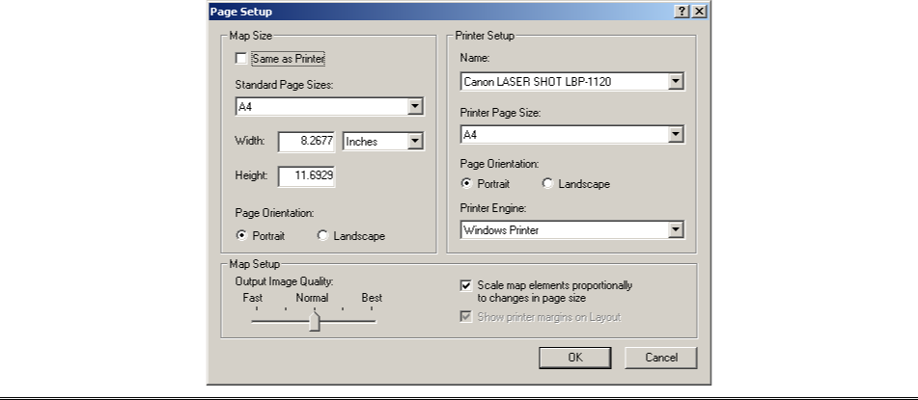

Trang 9 - 2

Trung tâm Viễn thám và Hệ thông tin Địa lý Bài 9: Thiết kế trang in

- Kích thước trang in

Trong Layout View click phải trên trang ảo và chọn Page Setup. Trên thanh xổ Name, chọn máy in muốn sử dụng.
Trên thanh xổ Printer Page Size chọn kích thước trang giấy phù hợp bản đồ.

Nếu chọn hộp kiểm Same As Printer những thông số như hướng, kích thước sẽ được chọn giống như trong trang in.

Trong khung Map Setup nếu chọn hộp kiểm Scale Map elements proortionaly to changes in page size thì khi kích thước của trang ảo và trang in

không phù hợp nhau các đối tượng trong bản đồ sẽ co giãn cho phù hợp kích thước mới.

  - Hướng trang in

Trong Layout View click phải trên trang ảo chọn Page Setup.

Trong khung Map Size, chọn Landscape hoặc Portrait để định hướng trang in.

  - Hiển thị phần lề trang in

Hiển thị hộp thoại Page Setup.

Chọn vào hộp kiểm Show printer margins on Layout.

  - Chọn chất lượng ảnh khi xuất bản đồ dưới dạng ảnh

Hiển thị hộp thoại Page Setup.

Trong khung Map Setup, thanh trượt chọn Normal. Nếu muốn thay đổi độ phân giải của ảnh khi xuất ra chọn ở các mức độ khác nó giúp cho file in có kích thước nhỏ và máy in xử lí nhanh hơn.

- Thay đổi Layout

Một cách nhanh để thay đổi cách sắp xếp các đối tượng trên bản đồ là thay đổi Layout Template. Với cách này, chọn cách sắp xếp các đối tượng bản đồ theo các khuôn bản đồ đã có sẵn mà không phải mất thời gian sắp xếp và định vị trí chúng lại.

Khi thay đổi Template, thì trang in sẽ chỉ chứa những đối tượng bản đồ được định nghĩa trong Template. Ngoài ra, tất cả các đối tượng của trang in sẽ được định dạng lại theo định nghĩa của Template

Chọn button Change Layout trên Layout Toolbar.

Chọn Template muốn sử dụng.

Nếu trên bản đồ gốc và Template chỉ sử dụng một Data Frame thì chọn Data Frame. Nếu có nhiều hơn một Data Frame, chọn Next để sắp xếp các vị trí của các Data Frame cho phù hợp.

Chọn Data Frame muốn định vị trí trên bản đồ.

Click Move up và Move down để thay đổi vị trí của nó trong lớp.

Trang 9 - 3

Trung tâm Viễn thám và Hệ thông tin Địa lý Bài 9: Thiết kế trang in
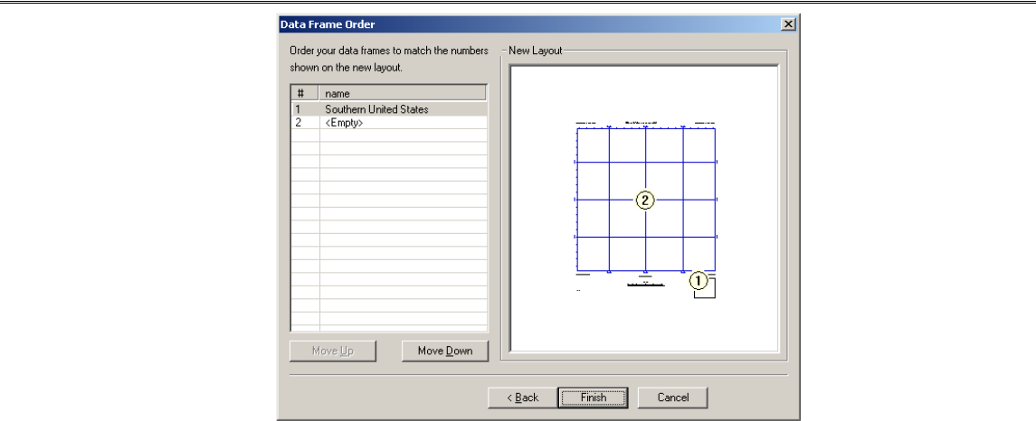

4. Định dạng Data Frame

Để nhấn mạnh dữ liệu không gian trên bản đồ có thể thêm các khung viền, một nền sau, bóng đổ. Để dễ dàng xác định vị trí các đối tượng khi xem bản đồ có thể thêm lưới cho bản đồ. Lưới này chia Data Frame theo kinh tuyến và vĩ tuyến, lưới chiếu hay chỉ định số hàng, số cột trong Data Frame

- Thêm khung viền cho Data Frame

Trong TOC, click phải Data Frame và chọn Properties.

Chọn tab Frame.

Click thanh xổ Border và chọn một kí hiệu khung viền. Trên thanh xổ Color, chọn màu cho khung viền.

Nhập X, Y để định khoảng cách khung viền với cạnh của Data Frame. Nhập số phần trăm Rounding để bo tròn góc của khung.
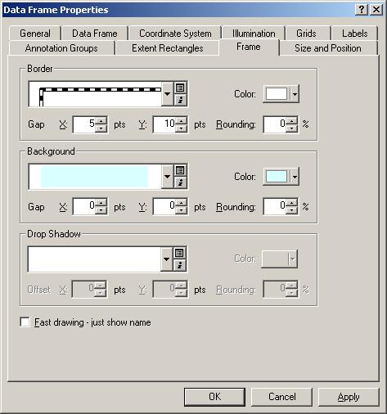

- Thêm nền cho Data Frame

Tương tự như tạo khung viền, trong hộp thoại Properties. Chọn kiểu màu nền, tọa độ X, Y của cạnh, Rounding.

Trang 9 - 4

Trung tâm Viễn thám và Hệ thông tin Địa lý Bài 9: Thiết kế trang in

  - Xoay dữ liệu trong Data Frame

Trên menu View, chọn Data frame Tools trong Toolbars. Chọn công cụ Rotate Data Frame.
Click và rê chuột trên Data Frame để xoay nó. Khi xoay Data Frame bằng công cụ này sẽ không làm biến đổi dữ liệu gốc của nó. Nếu muốn xoay Data Frame với một góc chính xác, có thể nhập nó trên thanh công cụ Data Frame Tools.

- Hiển thị lưới
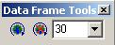

Để vẽ được lưới trong Data Frame, chọn một trong ba loại lưới:

Graticules: nếu như dữ liệu bao phủ một vùng rộng lớn của bề mặt trái đất, hiển thị lưới dưới dạng những đường tượng trưng cho kinh vĩ độ.
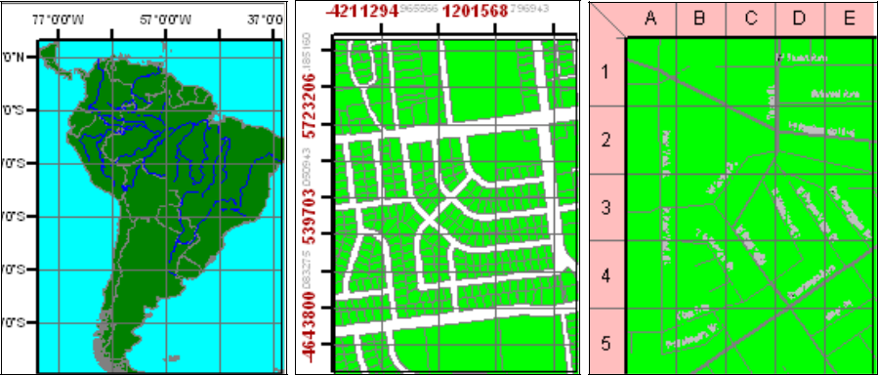

Measured grids: nếu như dữ liệu chỉ một vùng, như là một quốc gia có thể hiển thị lưới tượng trưng cho hệ thống toạ độ lưới chiếu.

Reference grids: nếu như dữ liệu chỉ là một khu vực nhỏ mang tính cục bộ, như là một khu vực nghiên cứu. Ta có thể hiển thị lưới chiếu chia Data Frame thành những ô vuông bởi những hàng và cột.

Trong TOC, nhấp đúp vào Data Frame muốn hiển thị lưới.

Chọn tab Grid trong hộp thoại Data Frame Properties.

Chọn New Grid, hộp thoại Grids and Graticules Wizard sẽ xuất hiện. Chọn Measured Grid.

Nhập tên của lưới. Chọn Next.

Trang 9 - 5

Trung tâm Viễn thám và Hệ thông tin Địa lý Bài 9: Thiết kế trang in
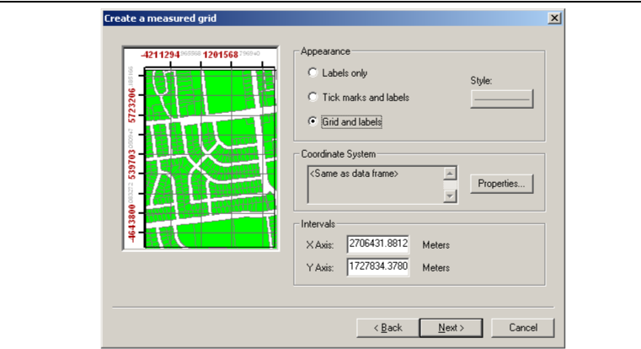

Chọn một kiểu hiển thị lưới trong khung Appearance .

Chọn Properties để định hệ thống lưới chiếu cho Data Frame nếu không thì chọn cùng lưới chiếu của Data Frame cũng được.

Nhập khoảng cách giữa hai đường thẳng, chọn Next.

Kiểm tra lại các trục tọa độ và định cách chúng hiển thị, chọn Next.

Chọn Measured Grid Border cần sử dụng.

Chọn kiểu Measured Grid là dạng tĩnh hay là cập nhật nếu Data Frame có thay đổi.

- Thêm Data Frame

Một bản đồ có thể có hơn một Data Frame được sắp xếp trong một trang. Một bản đồ đơn giản thường chỉ có một Data Frame. Khi thêm một Data Frame có nhiều cách khác nhau như bản đồ tổng quan hoặc lồng vào nhau cho người đọc bản đồ có thể xem nhiều khu vực tham chiếu mà so sánh với nhau.

- Thêm một Data Frame mới

Trên menu Insert và click Data Frame. Sau đó thể thêm bất kỳ dữ liệu nào vào trong Data Frame mới.

- Nhân đôi một Data Frame

Click Data Frame để chọn nó. Click menu Edit và chọn Copy. Click Menu Edit và chọn Paste.

Sau khi Paste một Data Frame mới sẽ đè lên Data Frame cũ, rê chuột trên nó và đưa nó tới vị trí khác trên trang.

- Sử dụng một Data Frame để chỉ một vị trí của một Data Frame khác

Trang 9 - 6

Trung tâm Viễn thám và Hệ thông tin Địa lý Bài 9: Thiết kế trang in
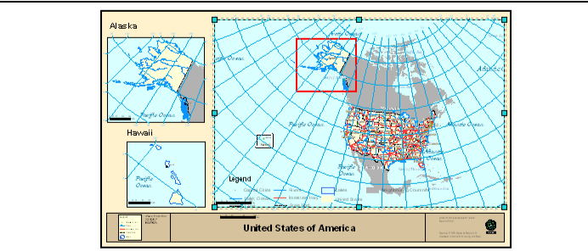

Click lên Data Frame tổng quát để chọn nó.

Click phải trên Data Frame tổng quát này và chọn Properties.

Chọn tab Extent Rectangle.

Chọn Data Frame chi tiết trong danh sách Other data frames và click mũi tên để Send nó tới danh sách Show extent rectangle for these data frames.
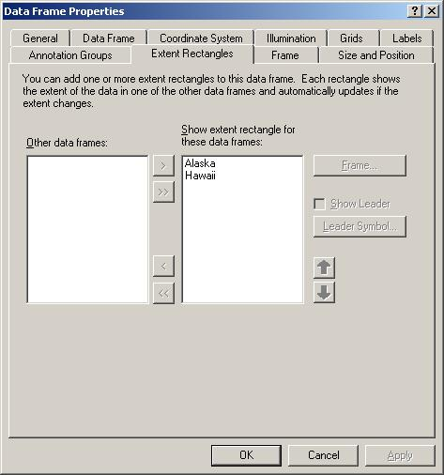

Chọn Frame để chọn khung bao ngoài Data Frame. Chọn các thông số cho Data frame.

Trang 9 - 7

Trung tâm Viễn thám và Hệ thông tin Địa lý Bài 9: Thiết kế trang in

7. Sử dụng các đối tượng ghi chú trên bản đồ

Một vài đối tượng bản đồ có quan hệ với dữ liệu trong Data Frame. Hướng Bắc, thanh tỉ lệ, chữ tỉ lệ, ghi chú các đối tượng trong bản đồ cần phải thêm vào để mô tả chi tiết dữ liệu bản đồ.

- Tiêu đề

Một thành phần quan trọng không thể thiếu trong bản đồ là tiêu đề. Tiêu đề sẽ mô tả mục đích chung của bản đồ xây dựng

Trên menu Insert chọn Title. Nhập Title trên bản đồ.

Kéo thả Title đến vị trí mong muốn.

Định lại một số thuộc tính liên quan đến cách hiển thị của thanh tiêu đề.

- Hướng Bắc

Hướng Bắc chỉ cho biết hướng của bản đồ

Click menu Insert và chọn North Arrow. Chọn một North Arrow.
Click OK.

Kéo và thả mũi tên hướng Bắc tới một vị trí thích hợp.

- Thanh tỉ lệ


0 | 170 | 340 | 680 | 1,020

Miles

Click menu Insert và chọn Scale Bar. Chọn một Scale Bar.
Click Properties, để thay đổi các thuộc tính của Scale Bar nếu muốn.
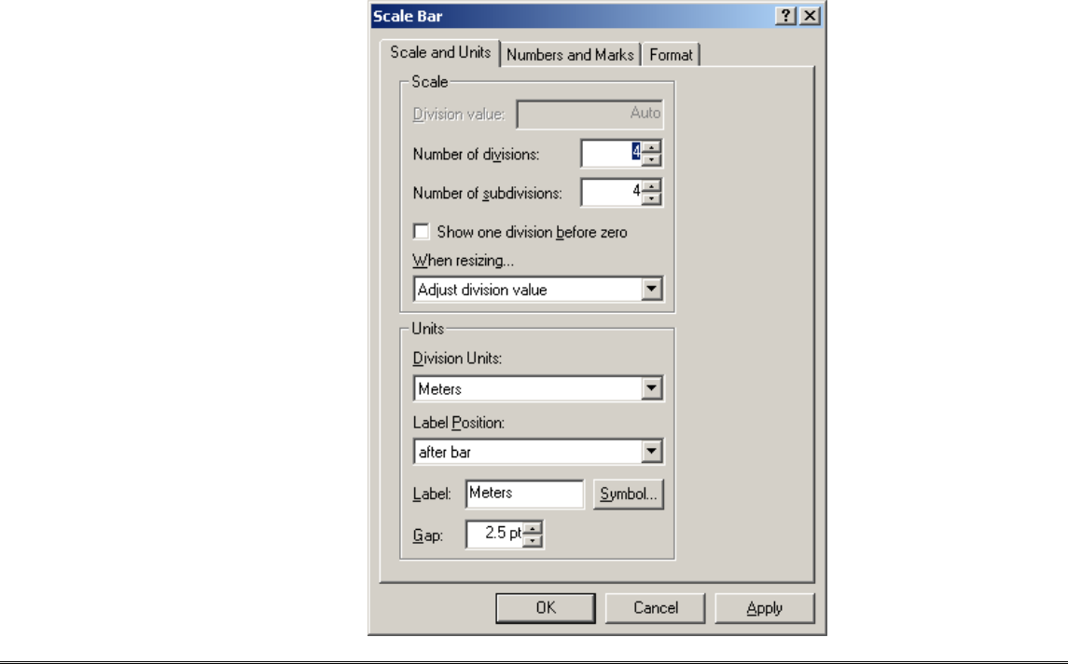

Trang 9 - 8

Trung tâm Viễn thám và Hệ thông tin Địa lý Bài 9: Thiết kế trang in

Kéo thanh tỉ lệ tới vị trí thích hợp.

- Ghi chú
Legend

[ |  |  |  |  |  | Capital Cities |  |  |  |  |  |  |  |  | Rivers |  | Lakes |  | Neighbouring Countries
 |  |  |  |  |  | Lake; Ocean |  |  |  |  |  |  |  |  | Interstate Hwy |  | United States
 |  |  |  |  |  | Land |  |  |  |  |  |  |  |  | State Bnd

Trên menu Insert chọn Legend. Hộp thoại Legend Wizard sẽ xuất hiện.

Mặc định, tất cả các Layer sẽ được hiển thị. Để xoá bỏ một kí hiệu nào, chọn nó và chọn mũi tên bên trái để bỏ đi.

Sử dụng mũi tên Up và Down để sắp xếp lại thứ tự các mục kí hiệu.

Chọn Next. Nhập tiêu đề của ghi chú và định một số thuộc tính của tiêu đề này như là Font, kích thước, màu sắc.

Click Next. Chọn Border và màn hình nền cho ghi chú.

Click Next. Chọn một mục kí hiệu trong danh sách các kí hiệu để chỉnh sửa kí hiệu của nó. Có thể định thuộc tính kí hiệu như mong muốn.

Click Next. Định khoảng cách trống giữa các kí hiệu. Chọn Finish.

  - Chuyển các đối tượng bản đồ thành các Graphic

Click phải một đối tượng, như là ghi chú, và click Convert to Graphics.

Click phải trên Graphic và chọn Ungroup. Bây giờ có thể chỉnh sửa các đối tượng độc lập trên trang in.

- Làm việc với các đối tượng Graphic

Các đối tượng Graphic được đưa vào trong trang in được dùng để:

Trang trí một bản đồ.

Nhóm cách thành phần của bản đồ lại với nhau. Xác định bản đồ.

Nhấn mạnh một phần của bản đồ.

- Thêm một đối tượng đồ hoạ

Click thanh xổ Graphic trên thanh công cụ ToolBar.

Chọn button New Rectangle.

Click và rê chuột để tạo một Graphic mong muốn.

Có thể nhấp đúp chuột để hiển thị hộp thoại Properties để thay đổi các thuộc tính thích hợp.

- Thêm một ảnh

Trên menu Insert và chọn Picture.

Chọn một Picture đã có sẵn trên ổ đĩa. Click Open.

Trang 9 - 9

Trung tâm Viễn thám và Hệ thông tin Địa lý Bài 9: Thiết kế trang in

Click và rê chuột để chọn vị trí muốn đặt Picture.

  - Thêm một đối tượng

Trên menu Insert chọn Object.

Trong hộp thoại xuất hiện, chọn Create New và chỉ định kiểu đối tượng muốn chèn hoặc chọn Create from File chỉ định một file đã có sẵn muốn Insert.

Chọn OK.

- Sắp xếp và nhóm các đối tượng trên bản đồ

Đôi khi có nhiều đối tượng bản đồ muốn canh hàng trên bản đồ. Ví dụ muốn cạnh trái của hai ghi chú thẳng hàng với nhau, có thể dùng công cụ Align trong

ArcMap. Để tăng cường độ chính xác khi chèn các đối tượng bản đồ có thể dùng các công cụ của ArcMap như thước thẳng, đường hướng dẫn, lưới.
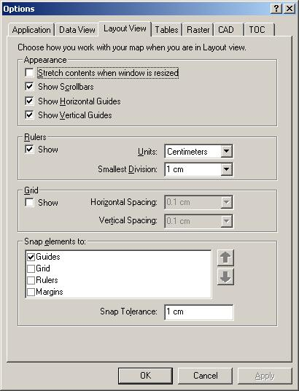

- Bắt dính vào thước thẳng

Trong Layout View, click phải trên trang.

Chọn Rulers và Snap to Rulers trong mục Rulers.

Khi đã có thanh thước thẳng click phải trên nó và chọn Option.

Trong hộp thoại Option định được đơn vị đo trên thanh thước thẳng và khoảng cách nhỏ nhất.

- Bắt dính vào Đường căn

Trong Layout View, click phải chuột trên trang in.

Chọn Guides và Snap to Guides trong Guides. Khi di chuyển đối tượng trong trang in thì những đối tượng này có thể truy bắt vào những đường thẳng này.

Trang 9 - 10

Trung tâm Viễn thám và Hệ thông tin Địa lý Bài 9: Thiết kế trang in

Trong Layout View, click chuột trên thanh thước thẳng chọn vị trí muốn đặt thanh thước thẳng. Lập tức có một đường màu xanh nhỏ ngang qua vị trí vừa chọn.

Khi đưa các đối tượng gần các đường hướng dẫn này lập tức nó sẽ được truy bắt vào đường hướng dẫn.

Khi muốn bỏ đường hướng dẫn click phải chuột trên thanh thước thẳng tại vị trí muốn bỏ đường hướng dẫn và chọn Clear.

  - Bắt dính vào lưới

Trong Layout View, click phải trên trang in.

Chọn Grid và Snap to Grid trong Grid. Lập tức trên mà hình Layout có xuất hiện những chấm nhỏ có thứ tự. Đó là những vị trí mà các đối tượng sẽ truy bắt vào.

Trong hộp thoại Option, định khoảng các giữa hai hàng, cột truy bắt điểm.

  - Canh hàng các đối tượng

Click một đối tượng bản đồ để chọn nó.

Giữ phím Shift và chọn các đối tượng khác. Những đối tượng này sẽ được chọn.

Click phải trên một đối tượng đã chọn, chọn Align Center trong Align.

  - Nhóm các đối tượng

Chọn một đối tượng.

Giữ phím Shift và chọn các đối tượng khác. Click phải trên một đối tượng và chọn Group.

Trong trường hợp, muốn bỏ nhóm các đối tượng có thể chọn Ungroup.

- In bản đồ

Một khi tạo bản đồ để chắc chắn rằng các thông tin được sắp xếp hoàn chỉnh.

Ta có thể xem bản in trước khi in.

- Xem trước khi in

Trên menu File chọn Print Preview.

Xem các thông tin có chính xác với máy in mà ta chọn.

Nếu không đúng cỡ giấy, chọn Page Setup để định lại cỡ giấy khác.

- Xuất bản đồ ra ảnh

Một khi đã tạo được bản đồ, có thể xuất bản đồ thành những định dạng khác cho những chương trình ứng dụng khác có thể sử dụng. ArcMap cung cấp cho những công cụ xuất bản đồ thành những định dạng sau:

EMF (Enhanced Metafiles) BMP (bitmap)

EPS (Encapsulated PostScript)

Trang 9 - 11

Trung tâm Viễn thám và Hệ thông tin Địa lý Bài 9: Thiết kế trang in

TIFF (Tag Image File Format)

PDF (Portable Document Format)

JPEG (Joint Photographic Experts Group) CGM (Computer Graphics Metafile)

AI (Adobe Illustrator Format)

Để xuất bản đồ sang những định dạng khác có thể làm như sau

Trên menu File và chọn Export Map.

Chọn nơi muốn lưu lại file JPG.

Trên thanh xổ Save As Type, chọn JPEG.

Click Option, chọn độ phân giải của ảnh. Độ phân giải càng cao chất lượng ảnh càng tốt và kích thước file càng lớn.

Click Export.

Trang 9 - 12

Trung tâm Viễn thám và Hệ thông tin Địa lý Bài 10: GeoDatabase

Bài 10:

GEODATABASE

1. Giới thiệu Geodatabase

Là tập hợp có tổ chức của dữ liệu không gian và dữ liệu thuộc tính liên quan nhằm lưu trữ hiệu quả và có thể truy cập được bởi nhiều người sử dụng.

Geodatabase là mô hình dữ liệu hướng đối tượng cho phép tạo ra các đối tượng trong tập dữ liệu GIS thông minh hơn, cư xử tự nhiên hơn, cho phép định nghĩa mối quan hệ giữa các đối tượng.
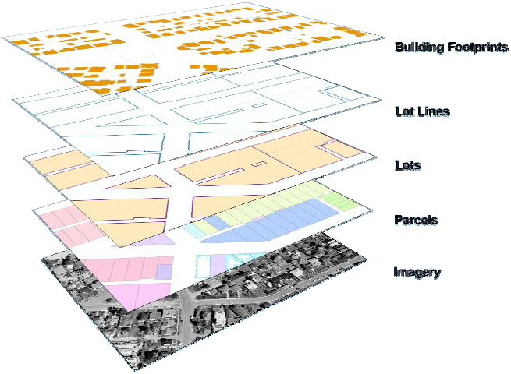

Một số ưu điểm của Geodatabase

- Tốc độ xử lý, hiển thị dữ liệu nhanh chóng

Được thấy rõ khi truy cập dữ liệu trong ArcMap. Xử lý dữ liệu nhanh hơn.
- Giải quyết được các khuyết điểm về Font 2 Byte (ShapeFile)

Giải quyết được các vấn đề nan giải về Font chữ tiếng Việt khi sử dụng Shapefile.

- Dữ liệu quản lý chặt chẽ

Các bảng dữ liệu quan hệ nhau chặt chẽ qua các quan hệ Relationship, Topology.

Có tạo được trường khoá.

Không gian quan hệ chặt chẽ (Giới hạn không gian hợp lý, kiểu lưu trữ đa dạng).

- Dễ dàng chuyển đổi định dạng MultiUser của ArcSDE

Trang 10 - 1

Trung tâm Viễn thám và Hệ thông tin Địa lý Bài 10: GeoDatabase

Personal Geodatabase là một nhánh lưu trữ dữ liệu của Geodatabase. Nó hoàn toàn tương thích khi chuyển sang Multi User Geodatabase

- Dữ liệu lưu trữ đa dạng

Dữ liệu vector. Dữ liệu Raster.
Các Tool tự xây dựng. Dữ liệu mạng lưới.

Đối tượng đường kích thước. Annotation.
Đối tượng đa thời gian. Đối tượng bề mặt (TIN). Đối tượng địa chỉ.

- Các đối tượng hình học được lưu trữ đa dạng hơn

Đường thẳng.

Đường cong Ellip. Đường cong tròn. Đường cong Bezeir.

- Các đối tượng lưu trữ có hành vi gần với thực tế, dữ liệu lưu trữ và chỉnh

sửa chính xác hơn

Thông qua Topology, các đối tượng có các hành vi giống thực tế mà không phải viết một dòng Code nào

- Có thể khai thác được các ưu thế về sử dụng dữ liệu ngay trên Access

Ta có thể tận dụng ưu thế về quản lý và sử dụng cơ sở dữ liệu của chương trình Access mà không cần chuyển đổi (Truy vấn thông tin, tạo báo cáo, thông kế, truy xuất, nhập liệu).

- Dung lượng lưu trữ

Dữ liệu lưu trữ có thể lên đến 2GB với personal geodatabase, còn với SDE

geodatabse với hỗ trợ của phần mềm SDE và một hệ quản trị CSDL thì khả năng lưu trữ là không giới hạn. Tất cả các dữ liệu được lưu trữ một cách đồng nhất.

2. Các thành phần của Geodatabase

2.1. Khái niệm

Các thành phần của một geodatabase có thể chia thành hai nhóm như sau

- Đối tượng cở bản (basic objects), các geodatabase đa phần tồn tại các thành phần này:

Feature classes, Feature datasets,

Trang 10 - 2

Trung tâm Viễn thám và Hệ thông tin Địa lý Bài 10: GeoDatabase

Nonspatial tables.

- Đối tượng phức hợp (complex objects), tuỳ theo đặc điểm của từng công việc cụ thể mà chúng ta có thể có 1 hoặc tất cả các loạio đối tượng này
Topology,

Relationship classes, Geometric networks.
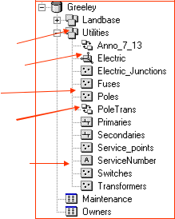

Geodatabase 
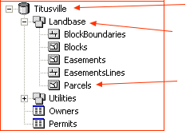

Feature data set

Geometric network

Feature class

Relationship class

Table

Annotation class
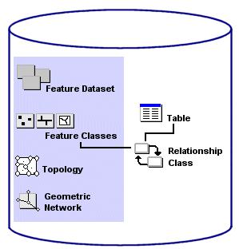

Có hai loại geodatabase

Personal geodatabase. SDE geodatabase.

Personal geodatabase là định dạng chuẩn đầu tiên quản lý trong Microsoft Access file được sử dụng để phân tích hiển thị dữ liệu tại các máy Desktop với dung lượng giới hạn 2Gb.

Trang 10 - 3

Trung tâm Viễn thám và Hệ thông tin Địa lý Bài 10: GeoDatabase
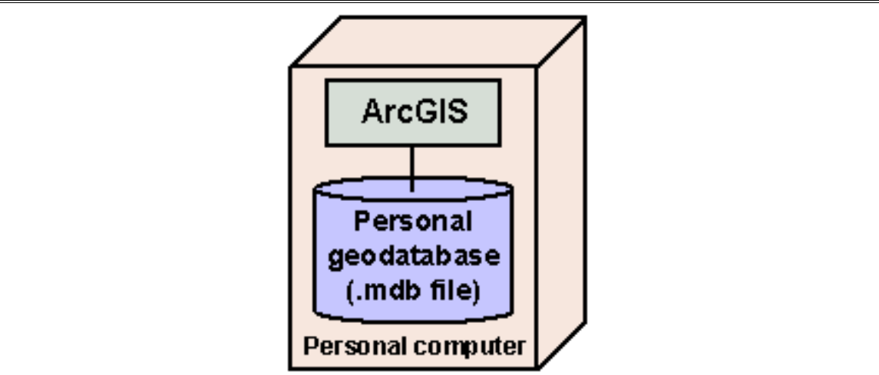

SDE geodatabase cơ sở dữ liệu ở khối lượng lớn và truy cập đa người dùng trên máy chủ có sử dụng ArcSDE

ArcGIS ArcGIS ArcGIS ArcGIS ArcGIS
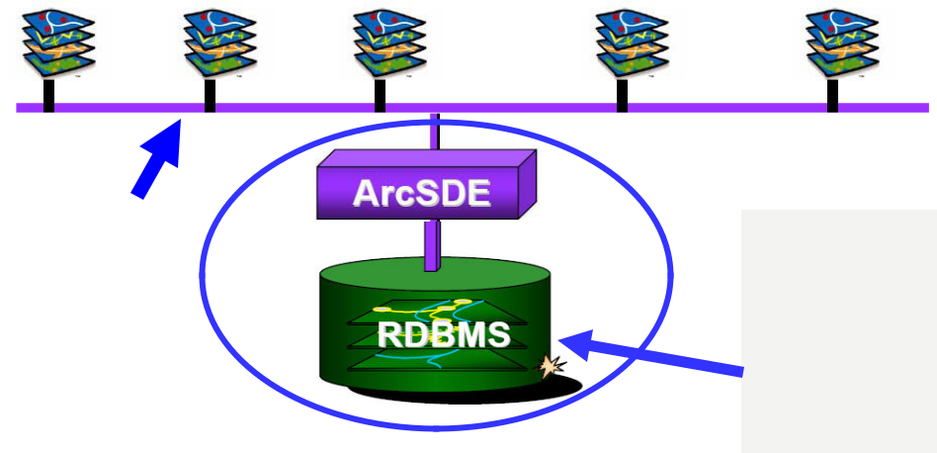

Network

Rainfall
Snow cover
Runoff
River flow
Recharge
ET
Soil Moisture
Other GIS

Đặc điểm

SDE Geodatabase Personal Geodatabase

Mô tả

Số lượng người dùng

Định dạng lưu trữ

Giới hạn dung lượng Hỗ trợ Versioning

Định dạng lưu trữ và quản lý dữ liệu GIS trong cơ sở dữ liệu quan hệ

Đa người dùng, nhiều người đọc và biên tập

- Oracle
- Microsoft SQL Server
- IBM DB2
- IBM Informix

Rất lớn, phụ thuộc vào DBMS

Có

Định dạng chuẩn đầu tiên quản lý trong file Microsoft Access

Một người dùng, nhiều người có thể truy cập và một người biên tập

Tất cả cơ sở dữ liệu lưu trong Microsoft Access file có đuôi mở rộng .mdb

Tối đa 2G

Không

Trong giới hạn của lớp trập huấn này chúng ta chỉ tìm hiểu về personal geaodatabase

Trang 10 - 4

Trung tâm Viễn thám và Hệ thông tin Địa lý Bài 10: GeoDatabase

2.2. Các thành phần trong geodatabase

2.2.1. Feature classes

Là 1 lớp các đối tượng không gian có cùng tính chất: lớp đường tim giao thông, lớp ranh giới các quốc gia. .

Feature classes có thể là những tập riêng rẽ hoặc cũng có thể tập hợp thành các feature datasets.
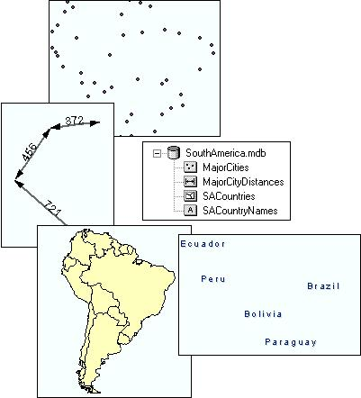

2.2.2. Feature datasets

Là tập hợp các feature class có cùng tham chiếu không gian.

Các feature class trong 1 feature dataset có thể chia xẽ các quy luật quan hệ không gian (topology rules).

Một đối tựơng bị chỉnh sửa có thể ảnh hưởng đến các đối tượng khác trong cùng feature dataset.
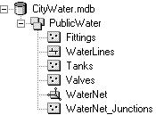

Trang 10 - 5

Trung tâm Viễn thám và Hệ thông tin Địa lý Bài 10: GeoDatabase

2.2.3. Nonspatial tables

Thuộc tính không gian hoặc là các bảng độc lập (stand alone table).
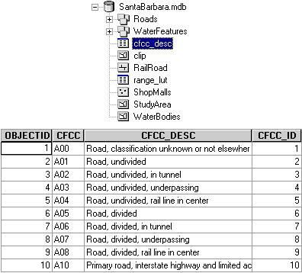

2.2.4. Topology

Khái niệm
- Mối quan hệ không gian có thể được mô tả đơn giản hóa như sau:

Xác định các kết nối của các đoạn thẳng dọc theo một đường gấp khúc. Định nghĩa các vùng giới hạn trong một đường gấp khúc khép kín.

Xác định các vùng diện tích kề cận nhau.

- Trong mô hình dữ liệu GIS format vector các mối quan hệ đó được gọi la quan hệ ‘Topology’

Topology = “thuật toán dùng để biểu diễn các mối quan hệ không gian giữa các đối tượng”.

Topology mô tả các đối tượng không gian liên quan với nhau theo các quan hệ không gian.

- Ưu điểm của topology:

Lưu trữ dữ liệu hiệu quả hơn.

Cho phép xữ lý khối lượng dữ liệu lớn và nhanh hơn.

Thực hiện phân tích như lập mô hình luồng đi qua các đường nối tiếp nhau trong mạng.

Kết hợp những polygon kề nhau có đặc tính chung. Thực hiện chồng lớp các đối tương địa lý.

Trang 10 - 6

Trung tâm Viễn thám và Hệ thông tin Địa lý Bài 10: GeoDatabase
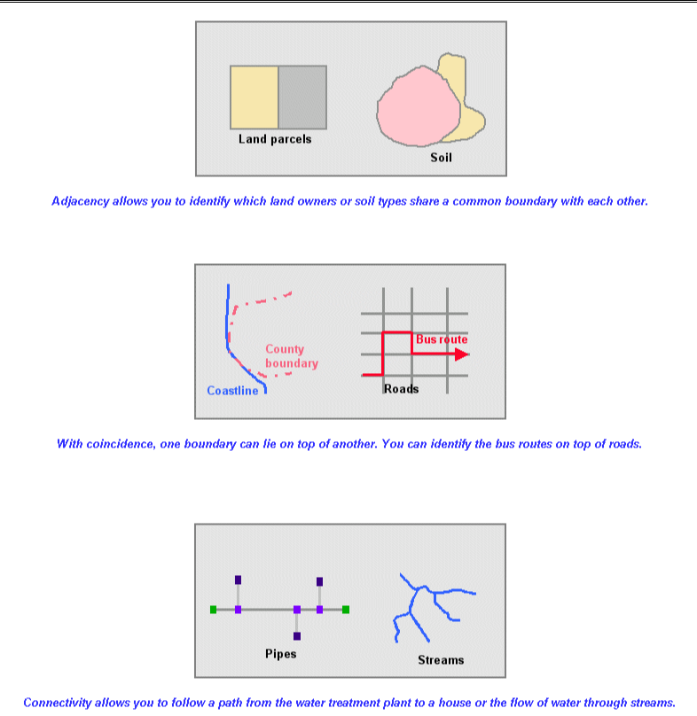

2.2.5. Topology rules
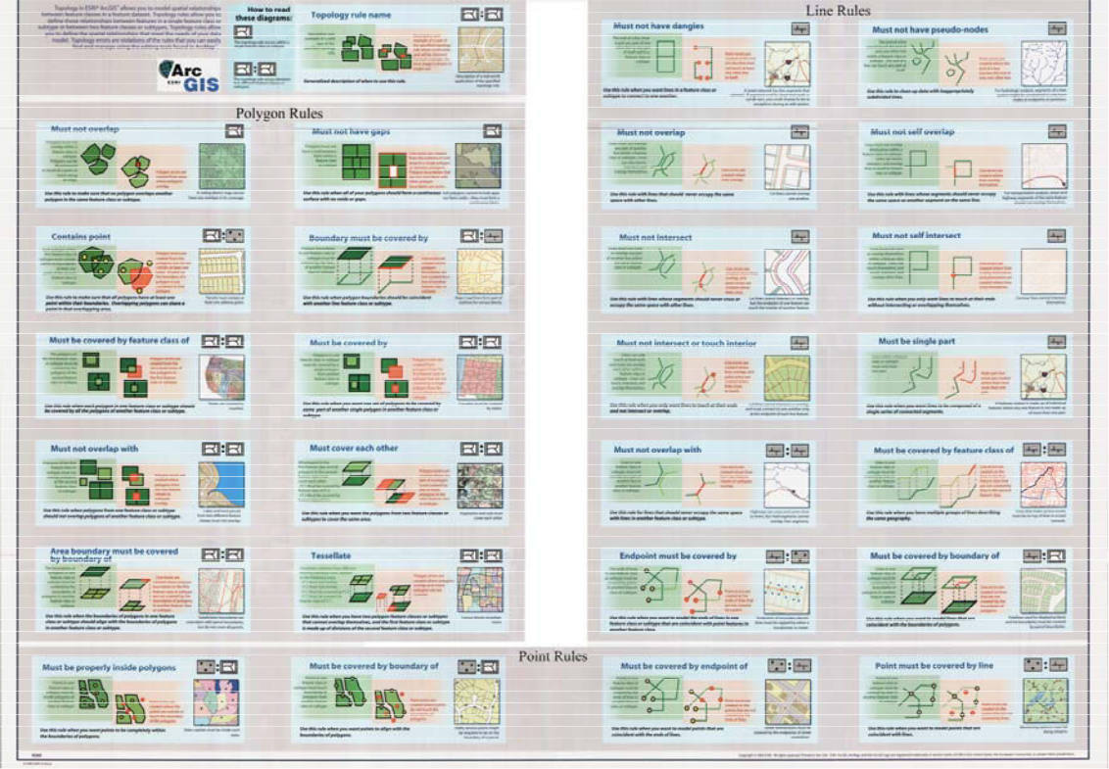

Trang 10 - 7

Trung tâm Viễn thám và Hệ thông tin Địa lý Bài 10: GeoDatabase

2.2.6. Geometric Networks

Các đối tượng dạng line nối với nhau và có hướng. Điểm đặc biệt của geometric network là mạng lưới được kết nối từ nhiều lớp đối tượng riêng rẽ, ví dụ hệ thống cấp nước thành phố được xây dựng từ các lớp dữ liệu riêng biệt như lớp nhà (vị trí đồng hồ

hộ gia đình), các van (valve), đường ống cấp nước chính (main), các ống phụ (latera) như hình dưới đây
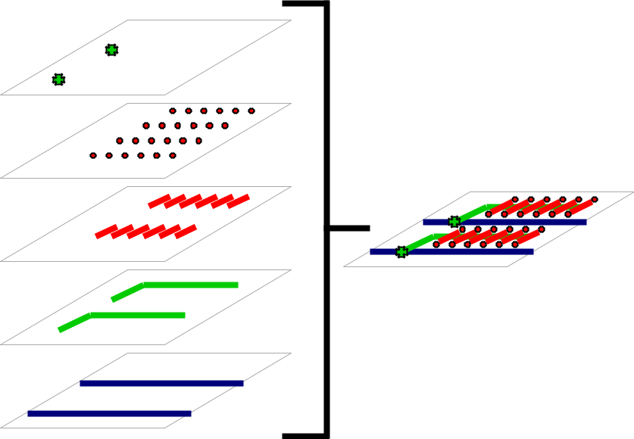

Valve

Service

Feed

Lateral

Main

2.2.7. Relationship classes

Thể hiện các mối liên hệ về mặt thuộc tính giữ các đối tượng không gian (ví dụ:

thửa đất) và các thuộc tính mô tả (chủ sở hữu, tình trạng pháp lý…).

3 loại relationship
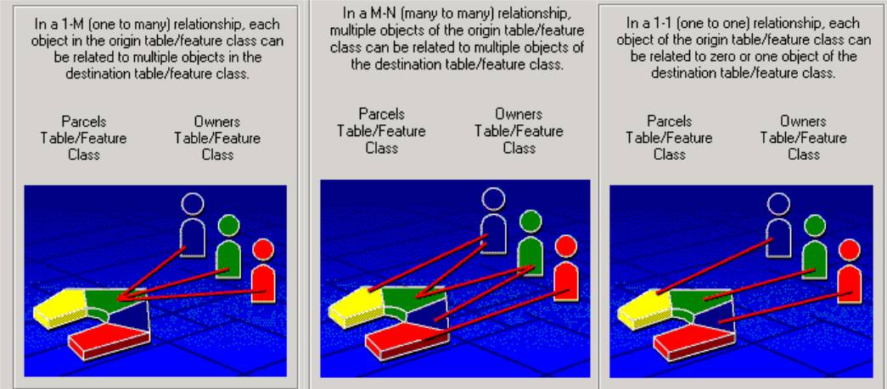

Trang 10 - 8

Trung tâm Viễn thám và Hệ thông tin Địa lý |  |  |  |  |  |  |  |  |  | Bài 10: GeoDatabase
2.2.8. Domain và subtypes
 |  |  |  | Feature class
 |  |  |  | Đường giao thông
 |  | Nội thị |  |  | Subtype |  |  |  | Ngọai thị
Hẻm |  | Đường |  | Đại lộ |  |  | Tỉnh lộ |  |  | Quốc lộ
 |  |  |  |  | Domain
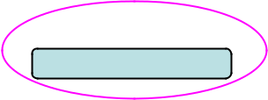
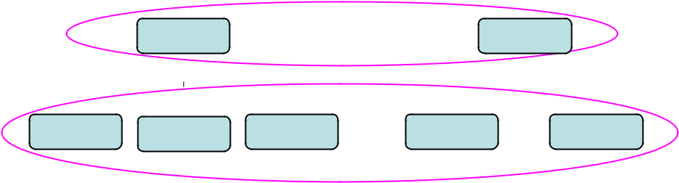

Domain: Kiểm soát giá trị nhập dữ liệu thuộc tính (cho cả geodatabase)

Subtypes: Phân nhóm đối tượng dựa trên dữ liệu thuộc tính (cho từng feature class)

Chức năng phân loại và kiểm soát dữ liệu theo domain và subtype giúp cho người sử dụng hạn chế được các sai sót trong quá trình nhập dữ liệu cũng như tăng tốc quá trình truy vấn và hiển thị dữ liệu

Trang 10 - 9

